03-06-2016

Juyoung Choi og Jonas Mørch

Eamv – HE15DMU-2S14

Flextur System

Omfang: 33,56 sider – 73.844 tegn

Erhvervsakademi Midtvest

Vejledere: Anders Petersen, Hans Iversen & Flemming Jensen

Datamatiker 2. Semester

Gruppe 2 – Juni 2016

Indholdsfortegnelse

Indledning: (Jonas Mørch) 3

Introduktion: 3

Problemformulering 3

Afgrænsning 4

Planlægning og realisation 4

Erfaring og Opgavens omfang 4

Metodevalg (Jonas Mørch) 5

UP 5

UP vs. Vandfald 6

Problemdomæne (Jonas Mørch) 7

Risikoanalyse 7

Dokumentanalyse 8

Vision 8

Interessenter: 8

Featureliste: 9

Unified Process og MUST (Juyoung Choi) 10

Proces: Tidsplanlægning (Juyoung Choi) 10

Mock-ups og prototype ved brugertest (Juyoung Choi) 11

Inception (Jonas Mørch) 12

Elaboration(Juyoung Choi) 12

Contruction(Juyoung Choi) 13

Transition (Juyoung Choi) 13

Produktbeskrivelse 14

Arkitektur (Juyoung Choi) 14

Trelags-Model (Juyoung Choi) 14

Façade fra GoF Design Patterns (Juyoung Choi) 15

Singleton fra GoF Design Patterns (Juyoung Choi) 16

Observer pattern fra GoF Design Patterns (Juyoung Choi) 16

API med Adapter og Factory (Jonas Mørch) 19

Obejct-Oriented Analysis (OOA) 19

Usecases (Jonas Mørch) 19

Aktivitetsdiagrammer (Jonas Mørch) 20

Datamodel (Juyoung Choi) 20

Domænemodel(DM) og systemsekvensdiagrammer(SSD) til operationskontrakter (Juyoung Choi) 21

Object-Oriented Design (Juyoung Choi) 22

General Responsibility Assignment Software Patterns or Principles(GRASP) og OOD til Implementation (Juyoung Choi) 22

Data with CRUD og interfaces (Juyoung Choi) 27

SQL og datamodel (Juyoung Choi) 29

CSV fil Eksport (Juyoung Choi) 29

Test, JUnitTest og TestCase 30

Tråd (Juyoung Choi) 31

Eksterne systemer (Jonas Mørch) 33

Konklusion (Juyoung Choi og Jonas Mørch) 34

Litteraturliste 35

Bilag 36

# Indledning: (Jonas Mørch)

## Introduktion:

I Danmark findes der en form for offentlig transport ved navnet Flextur. Flextur har fokus på de eventuelle specielle behov som dets brugere kan have, og bruges især meget af ældre eller handicappede.

MidtTrafik som er udbyderen af offentlig transport i region Midtjylland administrerer også Flextur, og brugerne kan bestille en Flextur på en af tre nuværende metoder: Telefonisk, på MidtTrafiks hjemmeside eller ved hjælp af deres Smartphone app.  
MidtTrafik ønsker i princippet at skære ned på belastningen som den telefoniske bestilling er på deres kundeservice, derfor er både web og app udgaven udviklet, dog er der stadig en restgruppe som stadig bruger den telefoniske metode til at bestille Flexture. Det er primært ældre som ikke har en smartphone, eller ikke føler sig sikre ved at navigere på internettet som er vores målgruppe, så vores hovedmål har været at gøre vores program så brugervenligt som overhovedet muligt.

## Problemformulering

Vi har fået til opgave at producere et nyt intuitivt system som kan bruges både af MidtTrafiks kunder, samt deres bestillingsmodtagelse. Der er i forvejen en app til smartphones, en webside formular, samt mulighed for telefonisk bestilling af Flexture ved MidtTrafik.

Vi har fået som fokus at reducere mængden af de kunder som ikke har andre muligheder end at bestille Flexture telefonisk ved MidtTrafik, dog skal vores system også være udviklet med henblik på at brugergrænsefladen muligvis kunne skiftes ud til at være webbaseret engang i fremtiden.

Kravene til vores system er derfor følgende:

* Systemet skal være letforståeligt, også for kunder som ikke er specielt IT kyndige.
* Kunder skal kunne vedligeholde deres profil, bestille kørsler samt se deres historik.
* MidtTrafiks bestillingsmodtagelse skal kunne se en oversigt over bestilte kørsler, samt registrere nye kørsler. Derudover skal bestillingsmodtagelsen også kunne tildele biler til bestille kørsler samt få præsenteret en oversigt over afholdte flexture.
* MidtTrafiks bestillings modtagelse skal også have mulighed for at kunne eksportere en gennemført søgning som en CSV-fil.

Udover dette er der også en del faktorer som vi som udviklere må vise hensyn til, deriblandt:

* Det til opgaven udleverede API som bruges til at fastslå kilometertaksten til en flextur har en indbygget forsinkelse for at emulere et virkeligt system som kaldes op. Det skal så vidt undgås at brugerne af systemet kommer til at mærke til denne forsinkelse.
* Alle oplysninger skal gemmes sikkert, men specielt personnumre behandles med diskretion. De indgår i databasen, men må ikke anvendes som nøgler.
* Mængden af detaljer som en bruger skal indtaste på den nuværende webbasserede løsning er høj, men også nødvendig for at brugeren får den bedste service i sidste ende. Derfor er vi nødt til at bevare det høje antal detaljer på trods af at det kan virke uoverskueligt for brugeren.

## Afgrænsning

Da vi er en 2 mands gruppe frem for de anbefalede 3-4 mands grupper har vi nogle begrænsninger i form af nedsat arbejdstimer samt større risiko for at vores produkt ikke bliver helt færdigt til vores deadline.

Vores tidsplan har derfor også lidt, specielt under sygdom fra undertegnede, men på trods af alt er vi kommet i mål, måske ikke med et perfekt produkt, men det er et produkt som har stået ud i de fremvisninger som vi har lavet på klassen i det to fællesmøder der har været planlagt.

### Planlægning og realisation

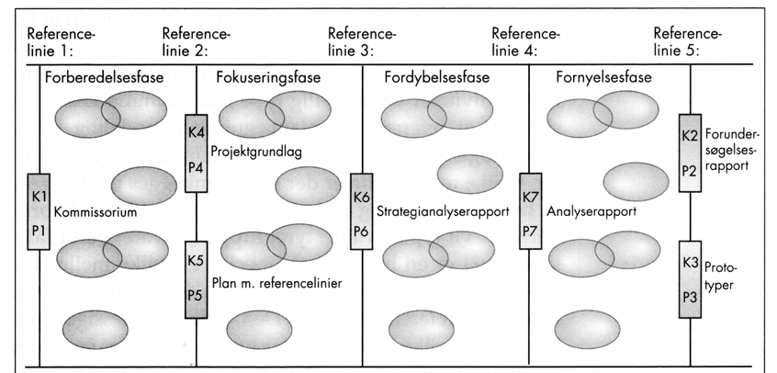Vi har anvendt en referencelinje plan til at planlægge vores projekt. Dog er den reelle tidsplan alt for stor til at vise et samlet overblik over, så derfor denne model af hvordan en komplet referencelinje plan ser ud. Referencelinje planen stammer fra MUST.

Vi havde et alternativ i form af at bruge Microsoft Project til at lave vores tidsplan i, og vi startede også med at bruge Project til at sætte en tidsplan op, dog var det for os nemmere at bruge en referencelinje plan grundet alle de delopgaver der skulle lægges ind under hver iteration, hvor Project var meget ufleksibel i forhold til at der blev tilføjet nye delopgaver.

### Erfaring og Opgavens omfang

Dette projekt er vores eksamensprojekt til 2. semester. Så vores erfaring inde for området ligger inden for at års tid. Det betyder at mange begreber både inden for analyse, design og implementation er stadig nye for os, og der kan forekomme fejl og mangler. Til gengæld kan der også være nogle ting som selv vores vejledere ikke har set før, da vi fra starten af har brugt JavaFX og dets muligheder frem for det ældre Swing format til grafiske brugergrænseflader.

Vi har dog haft problemer i forhold til opgaveformuleringen i den forstand at vi ikke havde nået at have særlig meget undervisning i tråd programmering før dette projekt, og det meste af denne undervisning foregik i vores C# klasse frem for vores Java klasse. Derfor har specielt denne del af opgaven været en stor udfordring for os.

Som sagt i starten er vi også kun 2 personer, og vores tilrådelige arbejdstimer er derfor begrænset i forhold til en større gruppe. Men vi er rimelig sikre på at hvis vi havde haft bare en uge mere at gøre projektet færdigt i, så ville produktet ikke kun være funktionelt, men i stedet være fuldt funktionsdygtigt.

# Metodevalg (Jonas Mørch)

Når det kommer til metoder har vi reelt set kun haft et valg, nemlig at følge Rational Unified Process (UP). Der er en anden metode man kan følge, kaldet vandfald, men denne metode er upraktisk i forhold til at den er meget lidt fleksibel i forhold til ændringer i projektet, især sent i hele processen da mange artefakter skal opdateres. Ved brug af vandfald er risikoen for at en enkelt fejl får hele projektet til at kuldsejle væsentlig forstørret.

## UP

I et projekt drevet af UP vil man se et tydeligt fokus på usecases, og de mest indviklede usecases beskrives først for at sikre gennem kunde kontakt at projektet følger kundens ønsker. Ydermere opdeles i faser under 4 kategorier, eller mere formelt kaldet iterationer. Der er tale om Inception, Elaboration, Contruction samt Transition.

1. Inception

Inception starter med det samme projektet startes. Der brainstormes og visionen bliver skabt. Derudover bliver der også udarbejdet en usecase model, samt en risiko analyse. Der udarbejdes også mockups og der laves simple brugertests af disse.

1. Elaboration

I elaboration fasen begynder projektet at tage form. Der udarbejdes nu arkitektur i form af domænemodeller, aktivitetsdiagrammer, sekvensdiagrammer samt systemsekvensdiagrammer. De fleste usecases bliver beskrevet og modellen bliver næsten færdiggjort. Der byggendes også så småt med implementation af de første usecases på baggrund af det feedback man har fået med kunden i forbindelse med at Inception milepælen blev nået, og man derved har haft kontakt med kunden for at præsentere konceptet.

1. Construction

I construction er hovedmålet at implementere det software som der udvikles, analyse og design er hovedsageligt udført.

1. Transition

I transition fasen er produktet ved at være færdiggjort og er klar til at blive betatestet af brugere. Produktet holdes også her op imod de krav som blev sat allerede i inception fasen.

Fordelen ved at mest kritiske usecases bliver beskrevet, og derved også implementeret først ligger i af der derved er mindre chance for at en ændring senere i projektet kan få en større betydning. Idet at de centrale elementer allerede er på plads i systemet. Til at visualisere denne proces har vi denne model som vi i daglig 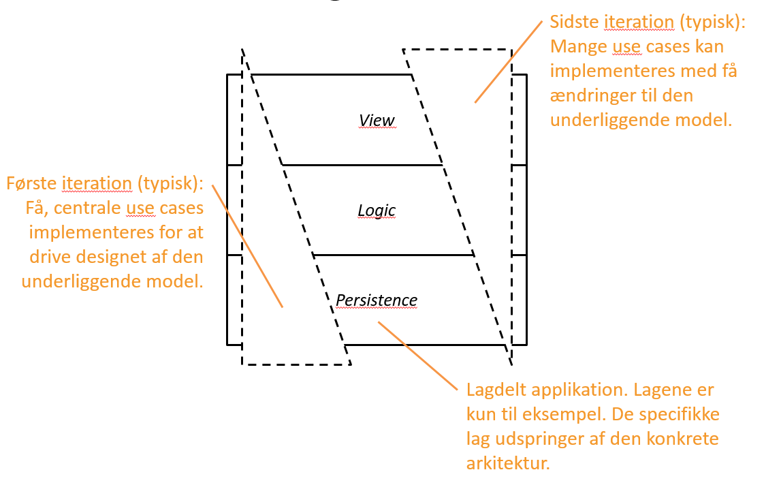tale kalder lagkagemodellen. Denne udgave er taget fra en præsentation som vores vejleder Anders har stillet til rådighed.

## UP vs. Vandfald

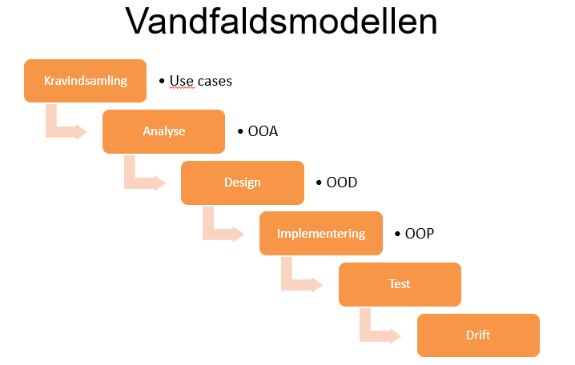Vandfald er den traditionelle systemudviklingsmodel der er på vej ud i forhold til UP.

Vandfald gik ud på at man simpelthen lavede alle usecases først, og derefter gik videre til OOA, og så videre. Der var sjældent meget kundekontakt involveret i vandfald, og der var derfor en enormt stor risiko for at projektet kørte helt af sporet i forhold til hvad kunden faktisk ønskede.

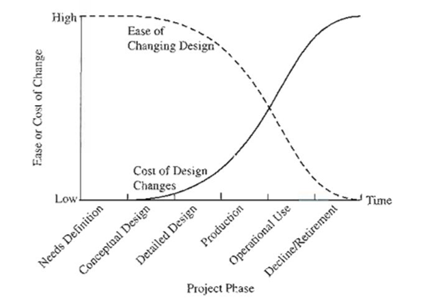Selvom både vandfald og UP har sine faste faser, så er UP meget mere fleksibel i forhold til ændringer, og der produceres også meget tidligere en kørbar udgave af systemet som brugere kan teste, og returnere feedback om uden at det vil kræve en komplet omskrivning af systemet at prøve at rette disse mangler som brugerne har beskrevet.

# Problemdomæne (Jonas Mørch)

Der skal laves et flexturs system for MidtTrafik der kan hjælpe med at reducere antallet af kunder der bestiller deres flexture telefonisk. Der er allerede lavet en app til smartphones, som uden tvivl har reduceret antallet af telefoniske bestillinger betydeligt, men der er stadig et rest segment som ikke har en smartphone, eller ikke føler at de kan finde ud af at bruge denne app. Vores gæt er at dette segment består hovedsageligt af ældre mennesker, og derfor har vi lagt vægt på at vores brugergrænseflade skal være så enkel som overhovedet muligt. Vi har stadig fået at vide fra brugertests at vores bestillings vindue er for komplekst, men der er vi nødt til at holde fast i de informationskrav der reelt er til en Flextur. Disse har vi fundet frem til ved at analysere MidtTrafiks egen web baserede løsning.

## Risikoanalyse

Da vi startede med projektet lavede vi en risikoanalyse for at undersøge helt bestemt hvilke risici der er for at vi ville blive forsinket med projektet. Vi forsøgte at holde det til kun relevante risici, men vi følte også at vi burde tage nogle emner med som ikke nødvendigvis var helt relevante for vores gruppe. Nedenfor ses derfor vores risiko analyse:

|  |  |  |
| --- | --- | --- |
| **Risiko** | **Sandsynlighed** | **Konsekvens** |
| Mangel på grupperum | Meget Høj | Arbejdskvalitet stærkt nedsat |
| Sygdom | Høj | Tabt/nedsat arbejdskraft |
| Familie problemer / sygdom | Mellem | Tabt/nedsat arbejdskraft |
| Misforståelse af opgaven | Lav | Udvidet arbejdstid |
| Planlægning skrider | Lav | Udvidet arbejdstid |
| Mangel på viden | Lav | Produktet lever ikke op til krav |
| Hardware uheld | Minimal | Forsinkelse i forhold til planen |
| Datatab | Minimal | Udvidet arbejdstid |

Hvis vi starter oppe fra, så er den største risiko for problemer mangel på grupperum. Dette har heldigvis ikke været noget problem, men det er noget som vi har oplevet i tidligere projekter som værende meget problematisk. Der findes mange gode gruppe rum på EAMV, men der er desværre en del der har problemer med indeklimaet, især her i sommertiden. Og der er selvfølgelig mange andre grupper som også leder efter nogle af de bedre lokaler at befinde sig i.

Sygdom og familie sygdom er baseret på vores to personlige situationer. Juyoung har en søn på omkring 1 år, og Jonas har en flerårig depression. Jonas har her haft en del sygedage, og flere dage hvor han har arbejdet på nedsat kraft.

Misforståelse af opgaven er en meget reel risici. Vi har i vores gruppe haft en god kommunikation med vejlederne, og derfor er det ikke noget vi har haft problemer med.

Planlægningen der skrider kender vi alle til, og det har der også været lidt af i form af førnævnte sygdom. For at kompensere har vi begge lagt ekstra arbejdstimer i projektet både i hverdage og i weekenden.

Mangel på viden har været sat som en lav risici, men helt frem til de sidste dage var det faktisk tæt på at en af opgaverne fra den oprindelige opgaveformulering ikke blev opfyldt, idet at vi ikke vidste hvordan vi skulle lave tråd programmering i Java.

Hardware uheld kunne være en bærbar computer der stod af, eller andet kritisk udstyr, dette blev sat som en minimal chance da vi begge har velfungerende udstyr, dog ved man aldrig om uheldet kunne være ude.

Datatab er også en ekstrem minimal risici faktor for os, da vi valgte fra start af at lægge alle vores projekt relaterede data i skyen, specifikt på github.com.

## Dokumentanalyse

En dokument analyse går i bund og grund ud på at gennemse relevante dokumenter eller andre kilder som indeholder interessante oplysninger for projektet. Det gøres for at give et overblik over virksomheden, men også for at skabe et indblik i eksisterende løsninger som det nye projekt enten skal samarbejde med, eller erstatte.

I dette projekt brugte vi MidtTrafiks hjemmeside, nærmere bestemt deres flextur portal. Her gennemgik vi alle de informationer som der var til rådighed, og Juyoung oprettede sig i deres system for at se hvordan denne proces foregik. Herved fik vi et ret solidt grundlag for hvad vores system skulle kunne håndtere, og hvilke data som det var nødvendigt at brugeren skulle indtaste for at en bestilling kunne gennemføres. MidtTrafiks foldere som kunne hentes på deres hjemmeside blev også gransket for detaljer, for at sikre at vores system ville være fuldt ud kompatibelt i forhold til de krav som MidtTrafik opstiller til sine kunder.

## Vision

Dette system er konstrueret til de brugere der ønsker at bestille flexture ved MidtTrafik ved hjælp af deres computere. Systemet indeholder alt hvad der er behov for at en bruger kan både udregne prisen, og bestille en flextur ved MidtTrafik. Systemets brugergrænseflade er letforståeligt og logikken bag sørger for en hurtigt men sikker udregning samt bestilling.

## Interessenter:

Vi er kommet frem til at der er de følgende interessenter i forhold til det system vi udvikler:

* MidtTrafik (direktør)
* MidtTrafik (personale)
* MidtTrafiks kunder
* Datatilsynet

Vi har gjort os disse overvejelser efter de behov og krav som er fremført i opgavebeskrivelsen.



## Featureliste:

De primære features inkluderer:

(Systemet udfører ...)

* Kundeprofil håndtering:
  + At oprette kunder
  + At ændre kundeprofil
* Flextur bestilling
* Historik håndtering
* Kørsel styrelse:
  + At se oversigt over bestilte kørsler
  + At godkende bestilte kørsler
* Login håndtering:
  + At oplyse brugerens pågældende flextur muligheder
  + At behandle data fortroligt og hurtigt.

# Unified Process og MUST (Juyoung Choi)

Da vi valgte UP (unified process) til vores proces til projektet, startede der forskellige faser og iterations planlægning i den 2. maj 2016. I starten valgte vi UP og MUST (Metode til forUndersøgelse i Systemudvikling- og Teori herom), fordi de elementer, der indgår i MUST-metoden understøtter UP, og it-forundersøgelsesteknikker og beskrivelsesværktøjer fra MUST angiver os konkrete ideer til proces og tidsplanlægning. Ifølge MUST-metoden (Bødker, Kensing, & Simonsen, 2008, s. 30) kan man se, at MUST-metoden præsenterer et perspektiv på forundersøgelser, hvor man ser bredt på it-anvendelser. Derfor valgte vi MUST-teknikker og faser og UP til projektsplanlægning. Selv om vi prøvede at inkludere MUST så meget som muligt, var der alligevel realistisk grænse til vores projekt. Projektet havde ikke deltagelse af MidtTrafik, og derfor var det svært for os at inkludere MUSTs princip ’reel brugerdeltagelse’. Da vi lavede nogle teknikker, der involvere brugerdeltagelse, kunne vi ikke vælge ’virksomhedsbesøg’ og vi lavede ’interview’ med vores lærere og andre som kunderolle. Men der var alligevel muligheder for MUST, som angiver os en bedre forståelse om produktet. For eksempel var ’dokumentanalyse’ en effektiv teknik for at analysere projektet. Til princip ’en samlet vision’ og ’reel brugerdeltagelse’ brugte vi forskellige dokumenter f.eks. 1. årsprøven 2016 dokumenter (Iversen & Jensen, 2016) og Flexturs hjemmeside (MidtTrafik : Flextur, 2016). De dokumenter giver os ideer om krav og mål. På baggrund af dokumentanalysen kunne vi også planlægge forskellige algoritmer og designe mønstre workshop. Denne plan gav en stor chance for at lave mere realistisk og praktisk produktstyring og veldefineret interessentanalyse resultat. I inceptionsfase var der flere teknikker, som vi brugte til processen, og vi vil diskutere dem i ”inception” afsnittet.

## Proces: Tidsplanlægning (Juyoung Choi)

Lige efter det første møde i den 2. maj 2016, hvor projektgruppen accepterede opgaven, startede vores første tidsplanlægning. I projektstyrelse er der mange forskellige værktøjsmuligheder f.eks. Microsoft Project (kaldes kort for Project herefter), referencelinjeplan fra MUST. Til hvert værktøj er der fordele og ulemper til vores projekt som 2-mandsprojekt. Ved UP skulle der mange iterationer hvor planlægning og ændringer involveres. Derfor lavede vi en prototype af de meste brugte værktøj i vores klasse dvs. Project og referencelinjeplan. Project er et stærkt værktøj, hvor man finder styrelse af tidsplan. Det giver projektgruppen et overblik over hvornår aktivitet skal startes og hvor mange timer, der skal bruges. Men da vi prøvede prototype til inceptionsfase, var der meget redigering og tidsplanlægning til hver aktivitet, hvor vi ikke kunne bestemme præcise tidsrum. Og denne ændringsproces tog mere tid end aktuel inceptionsfase. På den anden side gav referencelinjeplan et overblik over aktiviteter, der bruges uden tidsmæssig stor diskussion, fordi de aktiviteter lagt som boble kunne flyttes og redigeres hurtigt. Selv om referencelinjeplan ikke kunne give os en præcis tidsplan til hver aktivitet, valgte vi det som vores planlægningsværktøj for mere hurtigt og effektivt processtyring. I hver iteration kunne vi lave næste iterationsplan og hvert aktivitetsboble var lagt tættere på hinanden på grund af deres type og lighed af proces. Efter projektets iteration2 i elaboration kunne vi desværre se, at Project kunne være nyttig at vise hvert aktivitets starttid eller sluttid for konkret retningslinje. Derfor vil vi gerne prøve Project eller referencelinjeplan med mere specifik tidsplan til hver aktivitet i fremtiden.

## Mock-ups og prototype ved brugertest (Juyoung Choi)

Fra MUST kan man finde en teknik ’Eksperimeter med prototyper’ i d.4 fase dvs. fornyelsesfasen for at skabe erfaringer og konstruktivt anvende disse erfaringer i det videre arbejde (Bødker, Kensing, & Simonsen, 2008, s. 321). UP har navnet prototype i implementations disciplin. UP inceptionfase bruger en eller flere protype og eksekverbare arkitektoniske prototyper i elaboration fase (Kruchten, 2003). Fra de to bøger kunne vi se, at forskellige typer af prototype og mock-ups ville være nyttige og nødvendige. Prototype af ekstern system som flextur_sats.jar eller okttp-2.5.0.jar, der angiver os en kilometer udregning fra google maps lavede som prototype for at forstå bedre om arkitekturs og teknologiske problemer. Og tråd(Thread), hvor det kunne være nyttig til systemets prisudregning, var også eksperimenteret som prototype. Derfor brugte ”eksperimental prototyping” på næsten alle faser, da usikkerhed og problemer opstod i vores produkt for at finde løsninger.

Mock-ups kunne også vise os nogle koncepter til vores produkt og starte analysere funktionelle krav og behov. Vi kunne også bruge horisontal mock-ups som horisontale prototyper til brugertest. Alle meget simple billeder af brugergrænsefladen præsenteres til bruger i brugertest. Især vores målgruppe, der ikke er i besiddelse af smartphones (Iversen & Jensen, 2016), valgte nogle brugere inkluderet en især i over 70 årig. I testen brugtes mock-ups med scene-builder application template, hvor bruger kunne følge systemets brugergrænseflade. Selv om ved horisontal prototype kunne de ikke se, hvordan systemet skulle virke, gav de os en chance for at få adgang til brugernes konkrete erfaringer som MUST forklarer i den ’tænke-højt forsøg’ teknik (Bødker, Kensing, & Simonsen, 2008, s. 235) Ulempen med den application-form af mock-ups forhindrede os at lave store ændringer efter brugertest, selv om der var for mange knapper og tekstfelter, der ikke var så brugervenligt. Derfor brugte vi mere tid at læse testdokument fra brugertest og diskutere i gruppen for at lave ændring af brugervenlighed.

Der var mange vurderinger og analyser til planlægning, produktets behov og opgaveformål på grund af teknikker og aktiviteter fra MUST og UP. Vi brugte forskellige teknikker for de discipliner, imens nogle var fravalgt eller negligeret, fordi de ikke passede til gruppe og opgaves tilstand. For eksempel brugte vi review som walkthrough. Walkthrough kunne bruges til alle forskellige artefakter til produkt med tjekliste (Myers, 2004). I inception og elaboration (iteration 2) havde vi review med den andre gruppe på vores vision dokument, interessent analyse og use cases (både diagram og use case 1 og 2). Selv om den teknik var en stor fordel ved os at få nyttige tilbagemeldinger, var der ikke så mange, der kunne gøre review sammen i resten af processen. Derfor kunne vi ikke sætte den i de andre faser. Og der er nogle andre aktiviteter, der involvere et møde med MidtTrafik som vi navnede før, eller project management workflow til hver iteration. Det var også svært at følge ”buisness modeling artifact set” fra UP (Kruchten, 2003) på grund af gruppestørrelse og tilstand. Vi negligerede også nogle artefakter f.eks. ”stakeholder requests”, fordi der ikke faktiske nogle realistiske roller, der kunne deltage.

## Inception (Jonas Mørch)

Inception startede den 2. maj 2016 da vi fik projektet udleveret om morgenen. Vi gik straks i gang med at planlægge forberedelsesfasen, og derefter blev der lavet brainstorm. De mest kritiske faktorer blev fastlagt igennem vores dokument analyse, og der blev produceret et visions dokument.

Vi gik sammen med Sebastian og Mikkel og lavede derefter review af vores version sammen med dem. Usecases blev identificeret og vi begyndte at producere mockups i vores Scenebuilder. Vi valgte at lave vores mockups direkte i Scenebuilder da det for os faktisk er hurtigere at lave dem der, end det er at tegne dem i for eksempel Visio, og så er der den fordel at de resulterende FXML filer kan bruges direkte i vores udvikling af brugergrænsefladen. Der blev så valgt 3 primære usecases som blev skrevet formelt, samt domænemodellen blev påbegyndt.

Eftersom alt dette også var målet for Milepæl A som var sat af vores vejledere var det naturligt at vores inception fase afsluttede med præsentationen af dette.

## Elaboration(Juyoung Choi)

Elaboration startede den 10. maj 2016. Da den første use cases (UC1) systemsekvensdiagrammer blev færdig, kunne vi se, hvor mange operationskontrakter og hvor lang tid, der skulle bruges. På grund af vores vurderinger satte vi 2 iterationer i elaborationsfase. Elaborations milepæl er navnet som ”Lifecycle Archtecture” (Kruchten, 2003). Det betyder, at når elaborationsfase er færdig, vil der være forskellige tistande. For eksempel beskriver Anders Petersen, at der er uddybende kravspecifikation og implementation af centrale use cases, som er med højeste risiko og stor indflydelse på arkitekturen. Og derfor implementeres de vigtigste scenarier (Petersen, 2016). I vores elaborationsfase var alle use cases identificeret. Men der var alligevel muligt for udvidelse. Selvfølgelig kunne det være optimalt, at vi planladge og lavede use case diagram og beskrivelse 100 procent korrekt fra staten. Men processen blev mere fleksibel og justerbar på grund af UP. Derfor kunne vi opnå både ændringer og vurdering af problemstillinger.

I starten var der kun et eksternt system for prisudregning. Men Jonas Mørch fandt en løsning til afstandsbestemmelse, der bruges til prisudregningen med sats. På den måde kunne kunder ikke have brug for at indtaste deres afstandsbestemmelse. Okhttp-2.5.0.jar bruges til at hente afstandsoplysninger direkte fra Google maps. Men i inceptionfase var der ikke det som understøttet systemet. Denne ændring var nemmere at implementeres for os på grund af UP.

Vores første use case, UC1, var ”Se historik” og den var klar til implementation i iteration2 og fuldt implementeret som milepæl beskriver i referencelinjeplan. ”Se historik” har 2 forskellige aktører, kunde og bestillingsmodtagelse. Da vi planlagde og før vi påbegyndte at beskrive operationskontrakter, så den ud som samme funktion hvor hver aktør beder systemet om at vise historik. Fordi da vi startede at lave datamodel, var der kun ”flextur” som tabel, hvor historikoplysninger findes. Men da vi startede vores operationskontrakter, kunne vi se, den kunne være to forskellige use caser, fordi en er hver enkel historik til kunde, og en historik som oversigt i bestemte tidsinterval. Derfor tog vi en dag mere til iteration2 og skiftede referencelinje 2-1 til den 18 maj. Vi vurderede vores muligheder, hvor vi skulle ændre UC1 til to selvstændige use caser eller blive ved UC1 som vores første plan. Vi kunne se, at UC1 som en use case, kunne vi angive vores kunder, at begge to slags historiksøgninger. Det betyder, at kunde også har en nem og hurtig implementation af ”se historik” som en oversigt over deres totale pris og ture. Lige nu var det ikke en funktionelle krav, men vores system kunne være mere fleksibelt at fange dem senere, fordi vi lavede den som enkel use case. Vi kunne desværre se, at den måske var en stor use case til systemet, og mangel af erfaring kunne være en årsag til det. Og vi vil diskutere om det videre i afsnit ”SQL og Database” i produktbeskrivelse.

Selv om Anders påpeger, at arkitekturen er stabil og velbeskrevet i elaborationsfase (Petersen, 2016), var der alligevel nogle problemer til systemet. På grund af vores mangel af erfaring og faglige niveau til design mønstre og tråd, kunne vi ikke indeholde god arkitektonisk grund i elaborationsfase. Der var to muligheder for os. En var, at vi implementerer UC1, UC2 og UC3 som vi planladge og bare fortsætter uden design møsntre indtil vi finder nogle løsninger. Ellers kunne vi stoppe processen indtil vi kunne have god arkitektur. Problemet var, vi havde en dato til aflevering, og vi kunne ikke bare vente. Derfor satte vi mange forskellige workshop i den sidste periode af elaborationsfase og starte af contstructionfase, hvor vi kunne vurdere om, hvilke design mønstre kunne være velvalgte muligheder og hvordan de bruges i systemet, imens vi fortsat processen. Vi inviterede nogle andre datamatikere. Det betyder ikke, at de kunne give os løsning eller skrive noget kode for os. Vi afprøvede vores teori og forståelse, og vurderede hvordan vi kunne håndtere det med dem, der havde bedre forståelse af systemet. Vi havde også tid til undersøgelse for at understøtte vores vurderinger og teori. Vi vil beskrive den proces i afsnit ” Produktbeskrivelse” senere. Desværre betyder det, at nogle aktiviteter i elaborationsfase ikke var helt færdigt som vi ønskede. Og der var en eller to dage, hvor vi kom tilbage til de use cases og fixede problemer senere i constructionsfase, selv om vi havde eksekverbare use cases. Men vi er også tilfredse med, at vi kunne finde løsninger og fik et bedre strukturalt system.

## Contruction(Juyoung Choi)

Contructionfase er for at implementere det resterende system. Vi havde 3 use cases, der var implementeret og de resterende use cases var UC4, 5, 6, 7 og 8 i contructionfase. For os som førsteårsstuderende, var det meget stressende at se der over 60% ikke var færdigt. Hvis vi fulgte vandfaldsmodel, kunne der ikke være så mange tilbage. På det tidspunkt kunne der være alle OOA færdiggjort, og vi kunne have domænemodel eller designe af klassediagram (DCD) klar til lave interfacer. Ved UP kunne vi have en domain klasse, hvor alligevel mangler nogle instanser at bruge, fordi de resterende use cases var manglende i DCD, da vi startede constructionsfase. Men det betyder også, at hvis vi finde bedre løsninger til oplysnings håndtering til use cases, var det nemmere at inkludere den uden påvirkning af systemet. Den proces gik faktisk hurtigere end vi forventede i starten. Selv om der var 6 use cases til implementation, var der ikke så højt risiko og funktionen var lignende til de første 3 use cases. For eksempel UC4 ”Registrer kørsel”s struktur var næsten samme som UC2 ”Bestil flextur”. Kode og klasser til systemet var allerede klart at bruge, og vi havde også bedre forståelse af implementationen i constructionsfase i forhold til i elaborationsfase. Sekvensdiagrammer blev også meget nemt at lave, fordi der var mange samme sekvensdiagrammer, der genbruges som referencer.

## Transition (Juyoung Choi)

Transition er den sidste fase i UP. Den er til levering af software til brugerne med uddannelse af burger og fejlrettelser for vedligeholdelse af systemet (Kruchten, 2003). Derfor brugte vi for at tjekke vores produkt og rapport for en dag for alle aktiviteter i transitionsfase. Selv om det er lidt for kort for transition, satte vi kun en dag for at længere elaborations og constructionsfase. Hvis det var muligt, kunne det være nyttigt, at have 2-3 dage til transition.

# Produktbeskrivelse

## Arkitektur (Juyoung Choi)

En af vores læringsmål understreger, at studerende kan anvende programmeringssproget til realisering af design mønstre. Og krav til produktet beskriver, at den anvendte arkitektur bør gate hensyn til, at systemet laves her og nu som enkeltbrugerløsning, men ønskes på sigt flyttet til web-platform. (Iversen & Jensen, 2016) Derfor valgte og fravalgte nogle af designmønstre, som vi har lært i den første år, og vi vil introducere dem herefter (Trelags-model, facade controller, singleton, observer mønster, adapter og factory)

Der er mange design mønstre i dag, og vi, som de første års studerende vi er, har ikke så stor forståelse af alle. Derfor har vi valgt nogle grundlæggende design mønstre især fra *GoF Design Patterns*[1].

## Trelags-Model (Juyoung Choi)

Før vi stater om *GoF Designmønstre* vil vi gerne vores tre-tier (3 lager) mønster fra software arkitektur. Vores pakker er præsentation (gui), logik, domæne og persistence(data). Hans Iversen beskriver også, at et godt udgangspunkt for at lave et nyt system, er at tage udgangspunkt i en trelags-model (Iversen, 2016). Hvert lag har sit ansvar. Alle kender domæne pakken, men domæne kender ikke de andre lag.

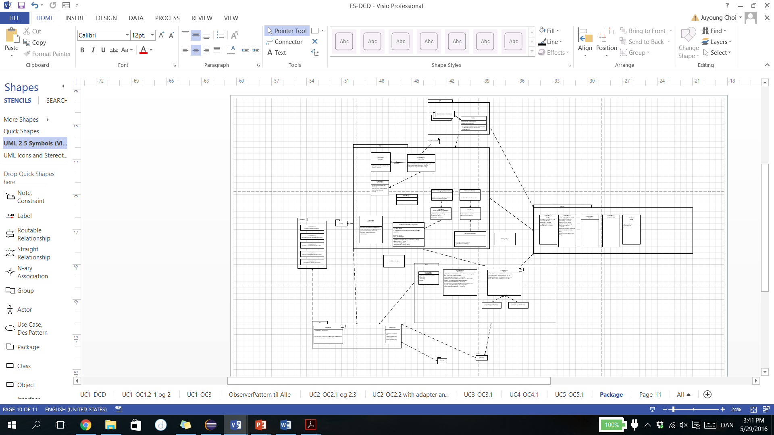

Figur tre-lag 2 : tre-lag model fra FlexturSystem matchende til Figur 1

presentation

businesslogic

dataaccess

domain

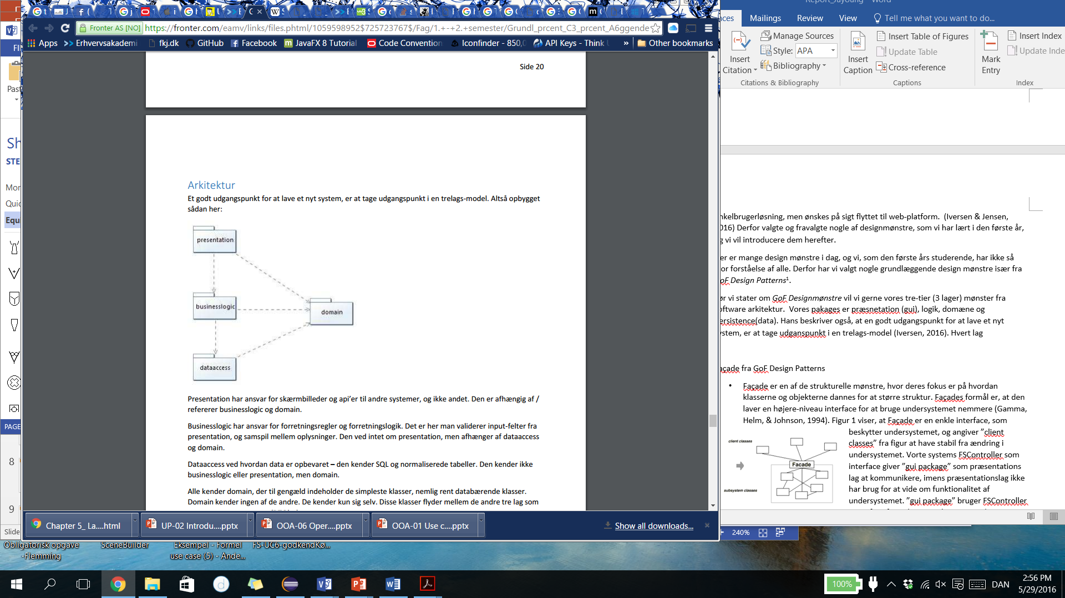

Figur tre-lag 1 : Trelags-model.

Figur tre-lag 1 og figur tre-lag 2 viser, at præsentation sender besked til logik, og den er afhængig af logik og domæne. Logik er for forretningsregler og forretningslogik. Det lag validerer input-felter fra præsentation, men ved ikke om højere lag (dvs. præsentationslag). Dataaccess kender kun domæne, og har ansvar til at kommunikere med data og SQL.

Trelags-model angiver også en mulighed af ”Model-View Separation Principle”, selv om MVC(Model-View-Controller) ikke passer til tre-lag som hierarki, og MVC er mere om web-udvikling. Controller fra MVC er en en del af UI(brugergrænseflade)-lag (Larman, 2004, s. 308-307). Domæneobjekter[2] (dvs. model) i logiklag har ansvar til at fylde oplysninger og ”lower representational gap” mellem virkeligheden og software design, mens præsentation(UI) som view bruges til brugergrænseflade og for at få brugers input og til at oplyse resultatet. Observer mønster bruges til denne ”Model-View Separation” disciplin, hvor domæneobjekt sende besked til UI objekt (Larman, 2004), og controller kan være en mulighed for observable (eller subject) og vi vil diskutere den videre i afsnit ”Observer mønster”

## Façade fra GoF Design Patterns (Juyoung Choi)

Façade er en af de strukturelle mønstre, hvor deres fokus er på hvordan klasserne og objekterne dannes for at større struktur. Façades formål er, at den laver en højere-niveau interface for at bruge undersystemet nemmere. Figur facade 1 viser, at Façade er en enkle interface som beskytter undersystemet, og angiver ”client classes” med facade fra figur 3 at have stabil fra ændring i undersystemet (Gamma, Helm, & Johnson, 1994).

Figur façade 2: Façade : FSController interface

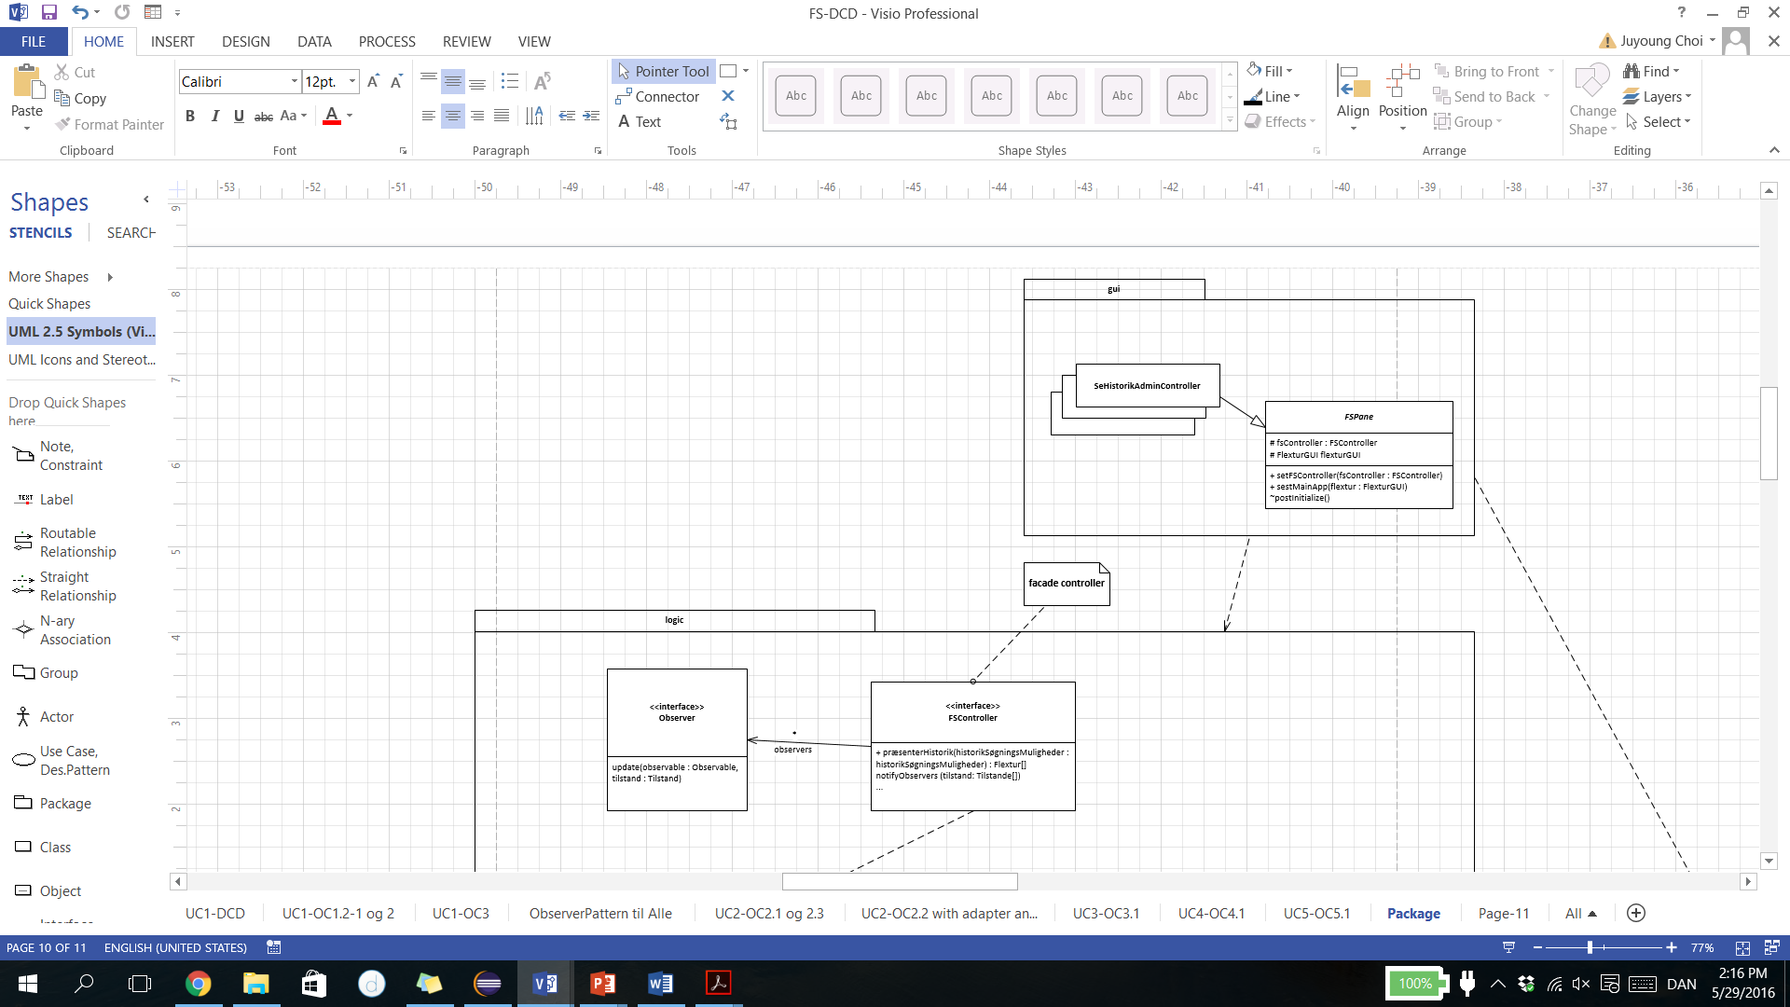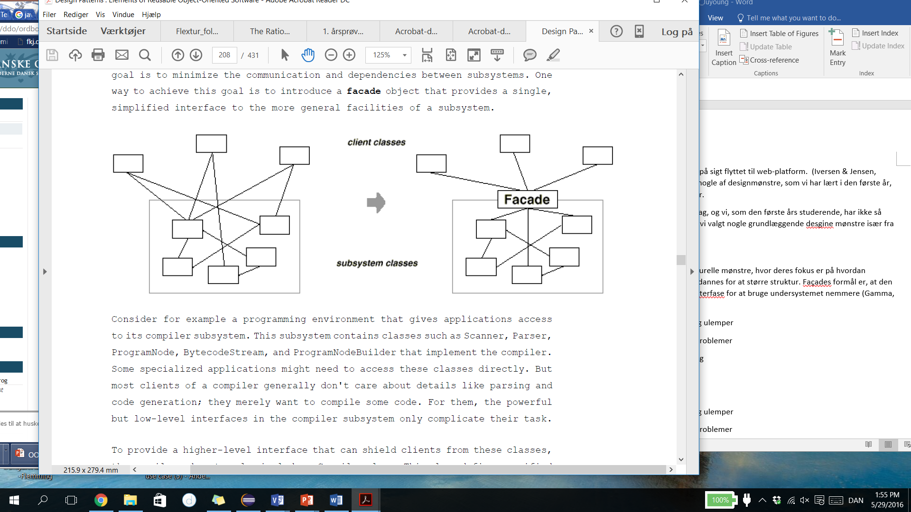

Figur façade 1: Façade fra GoF Design Patterns

Vores systems FSController fra figur facade 2 viser, at FSController som interface giver ”gui pakken” dvs. præsentationslag en mulighed at kommunikere med logik, imens præsentationslag ikke har brug for at vide om funktionalitet af undersystemet. ”gui pakken” bruger FSController interface for at kommunikere og sende metodekald. FSController vil bare sende videre til undersystemet for eksempel til ”data pakken” som persistencelag hvor TurMapper eller KundeMapper handler kommunikation med data. Imidlertid ved vores gui controllere ikke om hvordan data og list af Flextur hentes. De bruger kun FSController, der er en façade controller. Da vi ændrede nogle linjer af kode i logik eller data pakken (persistenceslag), var gui alligevel stabil på grund af façade.

## Singleton fra GoF Design Patterns (Juyoung Choi)

Singleton sikrer, at en klasse med en instans, og den angiver en global adgang til at bruge (Gamma, Helm, & Johnson, 1994). Singleton er en af de løsninger i vores tidligere iterationer. For eksempel kunne vi bruge den til dataaccess, hvor man har behov for at kalde et andet logiklag fra sit eget logiklag. Men den var ikke velvalgt løsning for multibrugersystemet, selv om vi gerne ville vise, at vi kunne bruge designmønstre. valg af designmønstre skulle passe til systemets behov.

Singleton kunne også give en nem løsning til UC3 ”Login”, hvor systemet kunne holde eneste reference, hvor alle lag kunne spørge, men det var også problematisk, fordi de funktionelle krav påpeger, at systemet laves som enkeltbrugersløsning, men ønskes på sigt flyttet til en web-platform. Den anvendte arkitektur bør tage hensyn til dette (Iversen & Jensen, 2016) .

Figur singleton 1 viser et eksempel klasse for login funktion som singleton. På den måde kunne både præsentationslag og logiklag tjekke om, hvem er logget ind, og det kunne være en nem og hurtig løsning til UC3. Denne løsning var desværre ikke optimal, hvis der er flere samtidige brugere. Derfor vurderede vi, at vi skulle finde anden løsning til systemet især UC3 ”Login”.

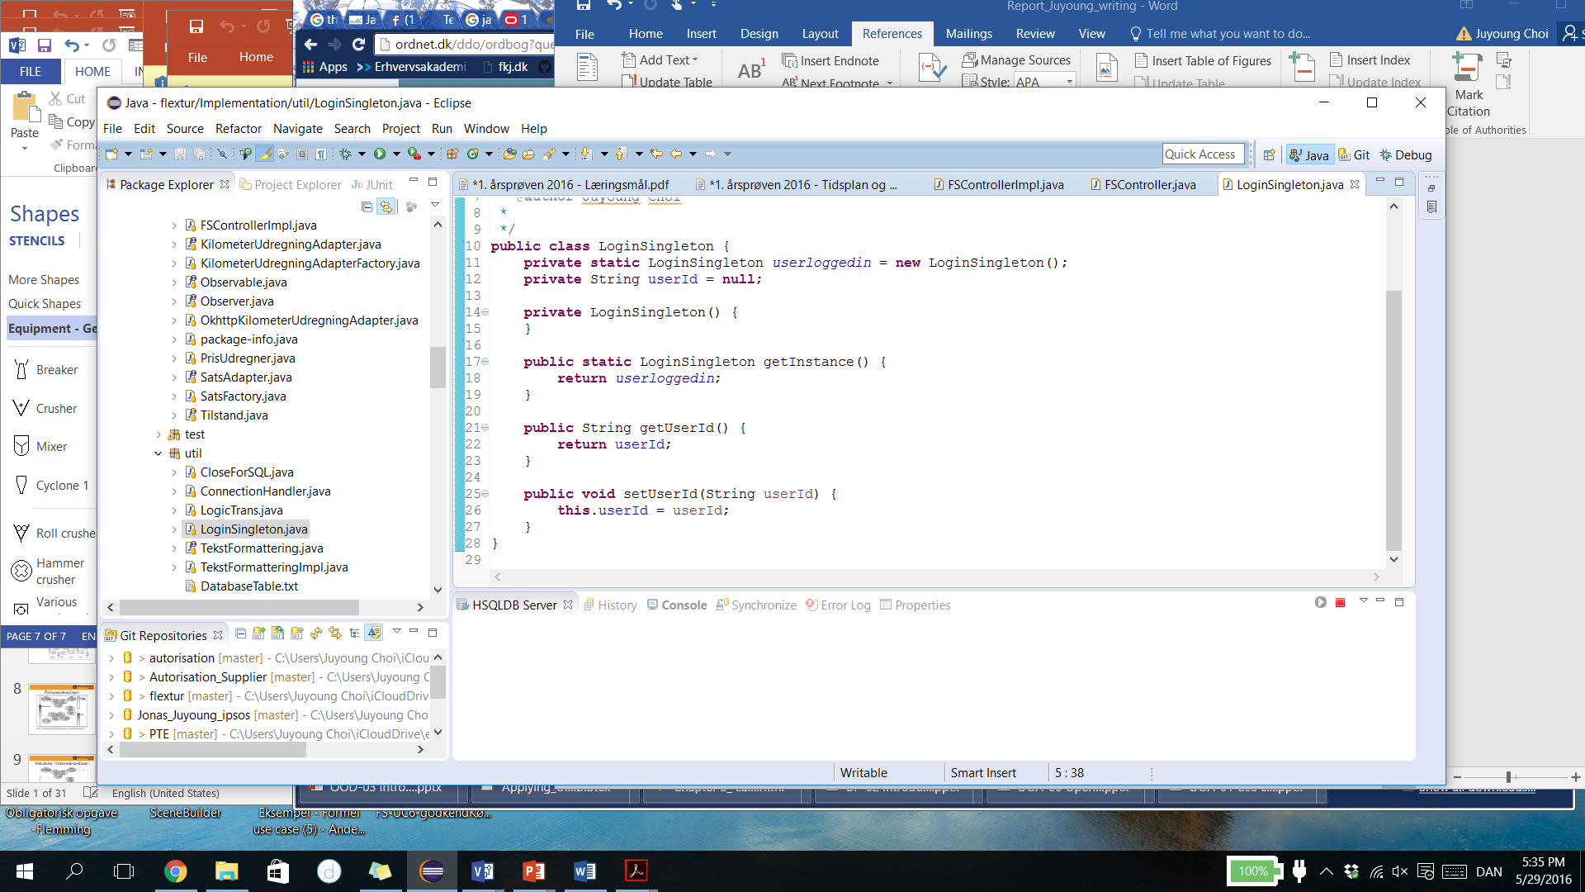

Figur singleton 1 Singleton for UC3: Login (eager type)

Der er også mange, der tror på Singleton som ”anti-pattern”. Michael Safyan, Alex Miler og mange andre ingeniør-bloggere har diskuteret singleton, og de siger også, at singleton kunne være problematisk, når der skulle flere samtidige brugere, eller når der skulle være test (Miller, 2007) (Safyan). Derfor besluttede vi, at vi fravalgte singleton til dette projekt, og valgte vores løsning; observer mønster.

## Observer pattern fra GoF Design Patterns (Juyoung Choi)

Craig Larman beskriver observer mønster som Observer/Publish-Subscribe/Delegation Event Model, hvor GUI skærme oplyser ændringer eller nye oplysninger (Larman, 2004, s. 463-471). Alle use cases har interaktion mellem bruger og system, og præsentationslag har brug for at vise resultater fra logiklag, men logiklag skal ikke sende besked tilbage direkte til præsentationslag på grund af ”Model-View Separation principle”, hvor ”model” objekter i logik ikke skulle kende præsentationslag. Denne lavkobling lader mindre afhængighed mellem logik og præsentation. Det giver mere stabil og selvstændig logik uden stor påvirkning fra ændring i præsentation.

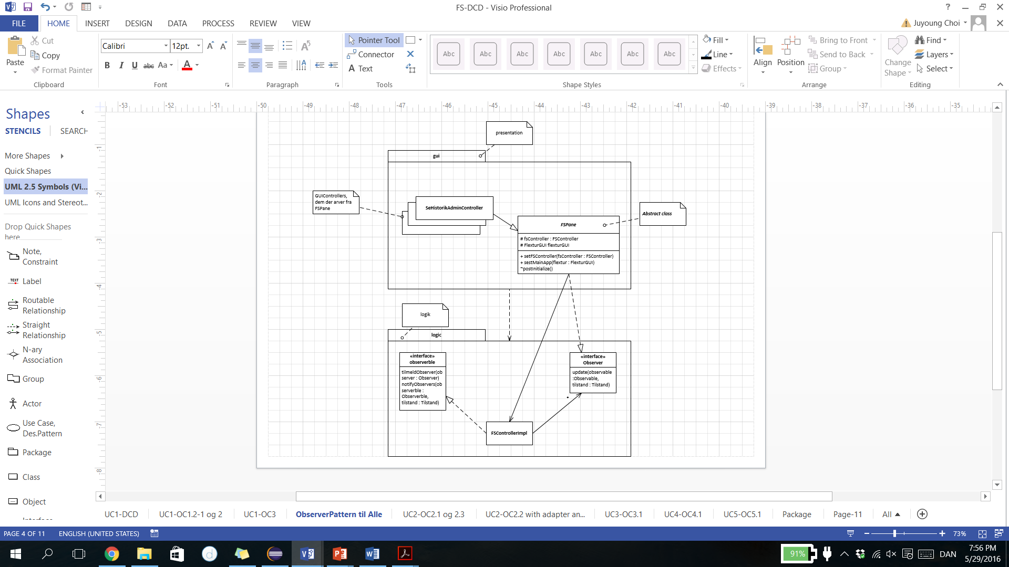

Figur observer 2: Klassediagram af observer mønster i Flextur System

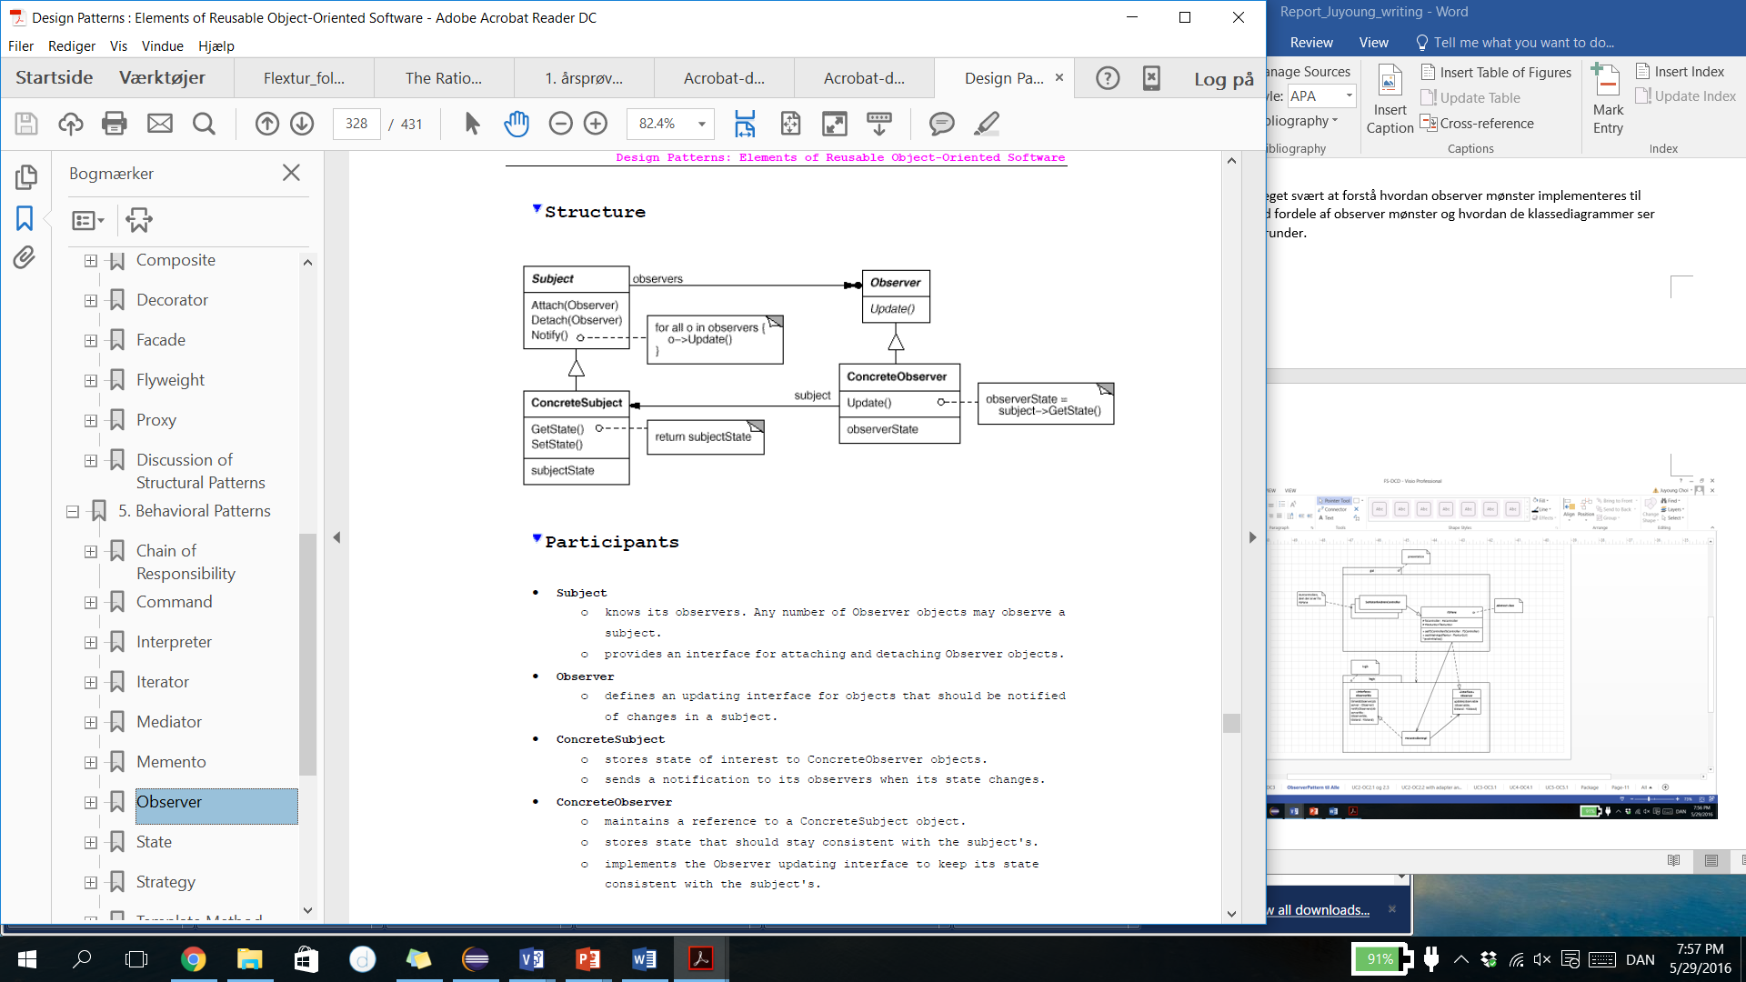

Figur observer 1: Observer Pattern fra GoF Desgin patterns

I starten var det meget svært at forstå hvordan observer mønster implementeres i systemet, selv om vi forstod fordelene i observer mønster og hvordan klassediagrammer ser ud lige som figur observer 1 viser herover. Den figur viser, at *Subject* (observable) forsyner interface, der bruges for at tilmelde og framelde *Observer* og sende besked af opdatering til observer. *Observer* forsyner interface, der har en ”update” metode, hvor *observer* kan lyde til opdaterings besked. *ConcreteSubject* og *ConcreteObserver* er dem, der implemeterer de interfacer. I vores system valgte vi FSController som *ConcreteSubject.* Vi kan se et klassediagram af observer mønster i systemet fra figur observer 2. Den controller implementerer observable og sender opdatering til de controllere i GUI. Alle controllere arver fra en abstraktklasse ”FSPane” hvor observer er tilmeldt. Den abstrakt klasse giver også mulighed for gui at tildele en FSController objekt. Så snart vi starter GUI af Flextur System, kan bruger se en login side, der tilmelder sig som observer og sender login oplysninger til logik. Uden observer ser login metodekald i gui ud som figur observer 3. På den måde sættes logiks login resultat på gui og overtræder ”Model-View Separation” .

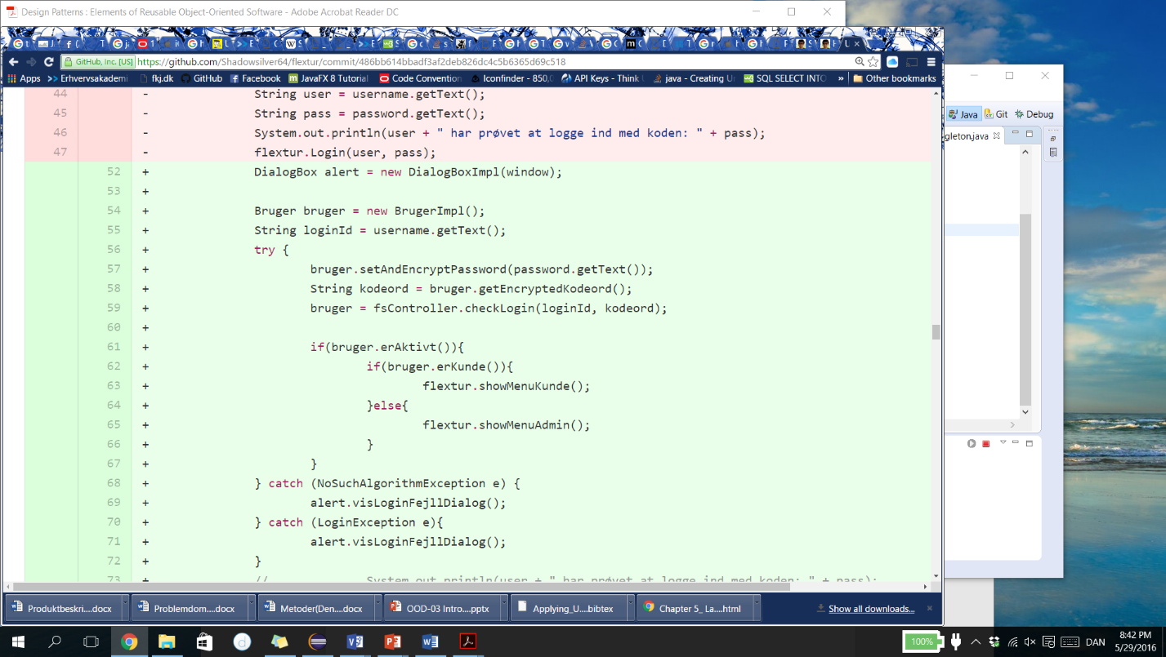

Figur observer 3 : Login uden observer mønster i gui

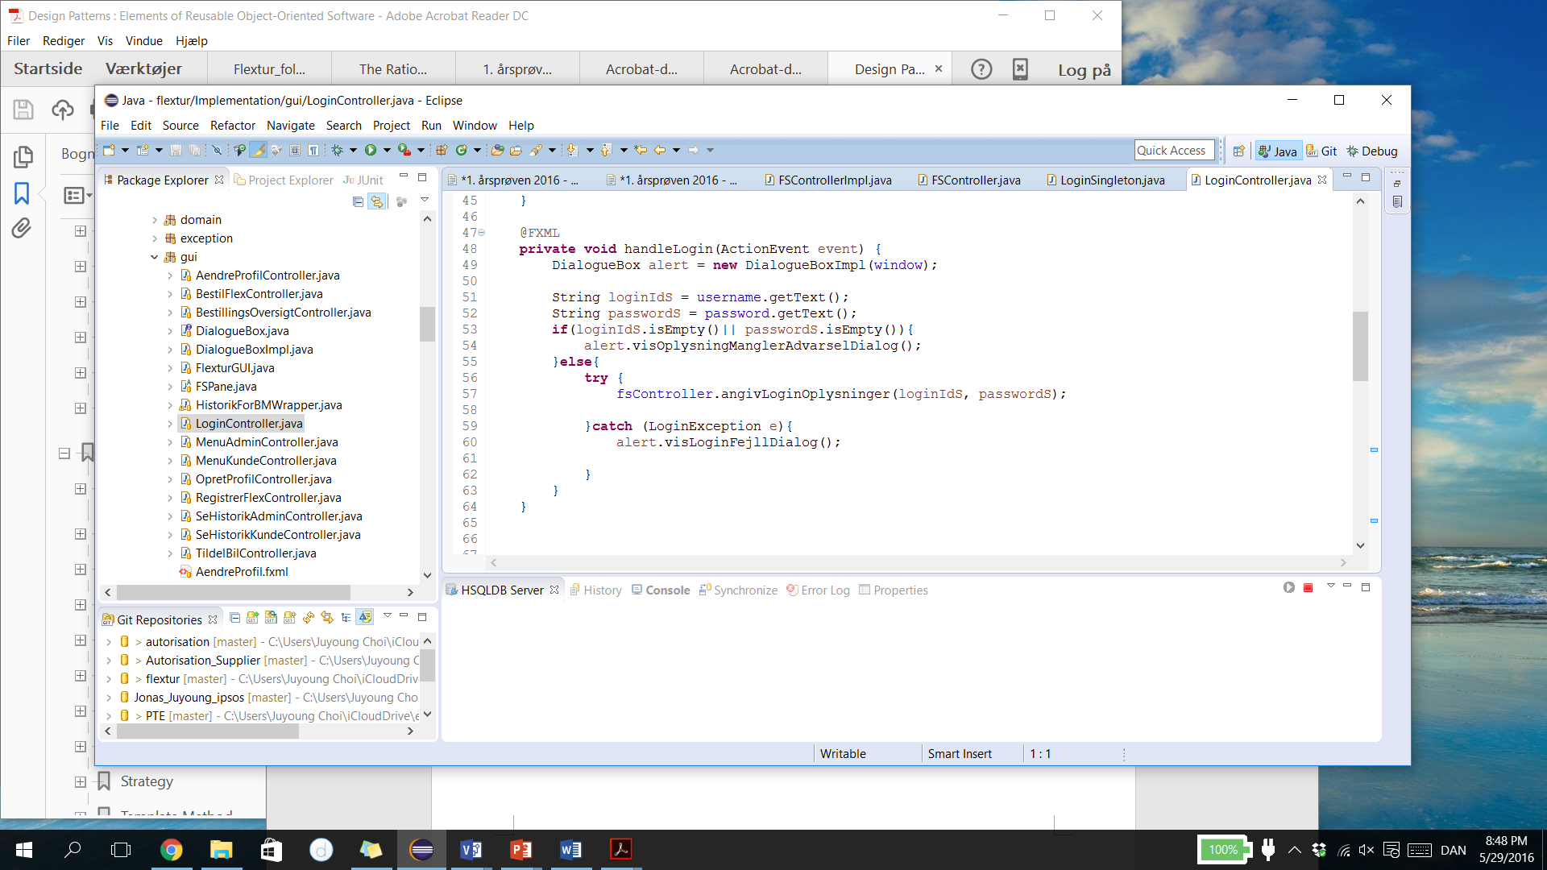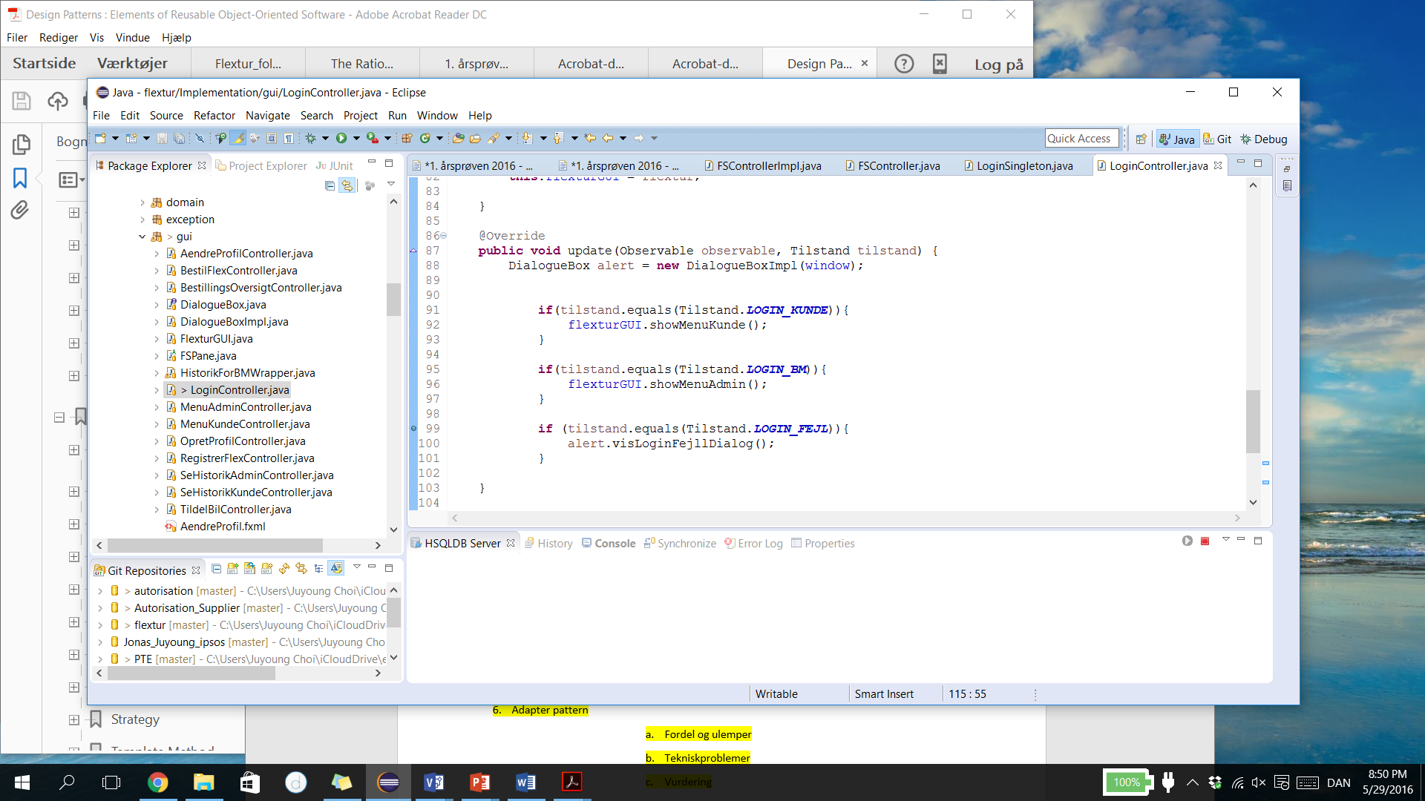

Figur observer 4 : Login med Observer og Update

Figur observer 4 viser, at login event knap sender loginoplysninger, som er ’void’ i FSController, og en besked af opdatering fra logik med ”update” metodekald, hvor gui bruger interface for at finde login resultat. FSController uden observer mønster havde kun en metode, hvor loginoplysninger sendes videre til datalag og tjekker bruger med CRUD interface. Som figur observer 5 viser herunder angiver observer mønster os en chance for at sikre ”The Command-Query Separation Principle”, hvor metoder skal være en af de to typer; command eller query (Meyer, 1997). Det betyder, at vores to metodekald er for en command(angivFlexturOplysning) og en query(getHistorikResultForKunde), og de kan bruges for observer mønster med notifyObservers og update metode.

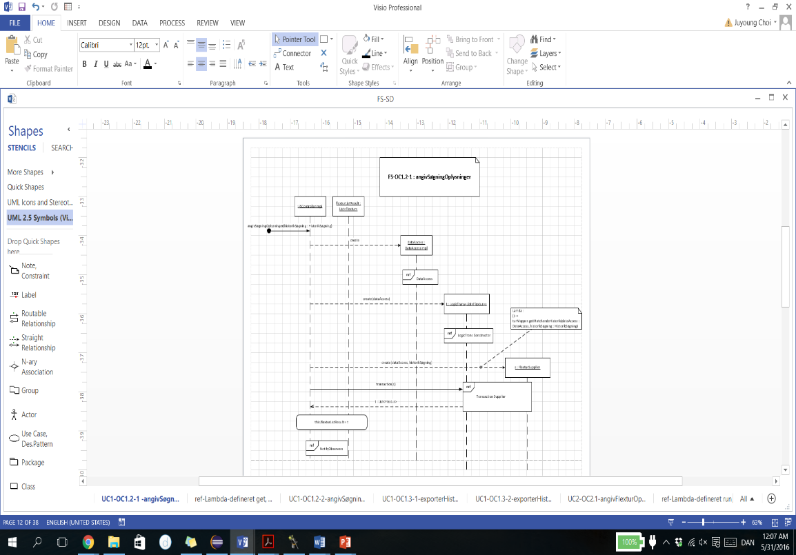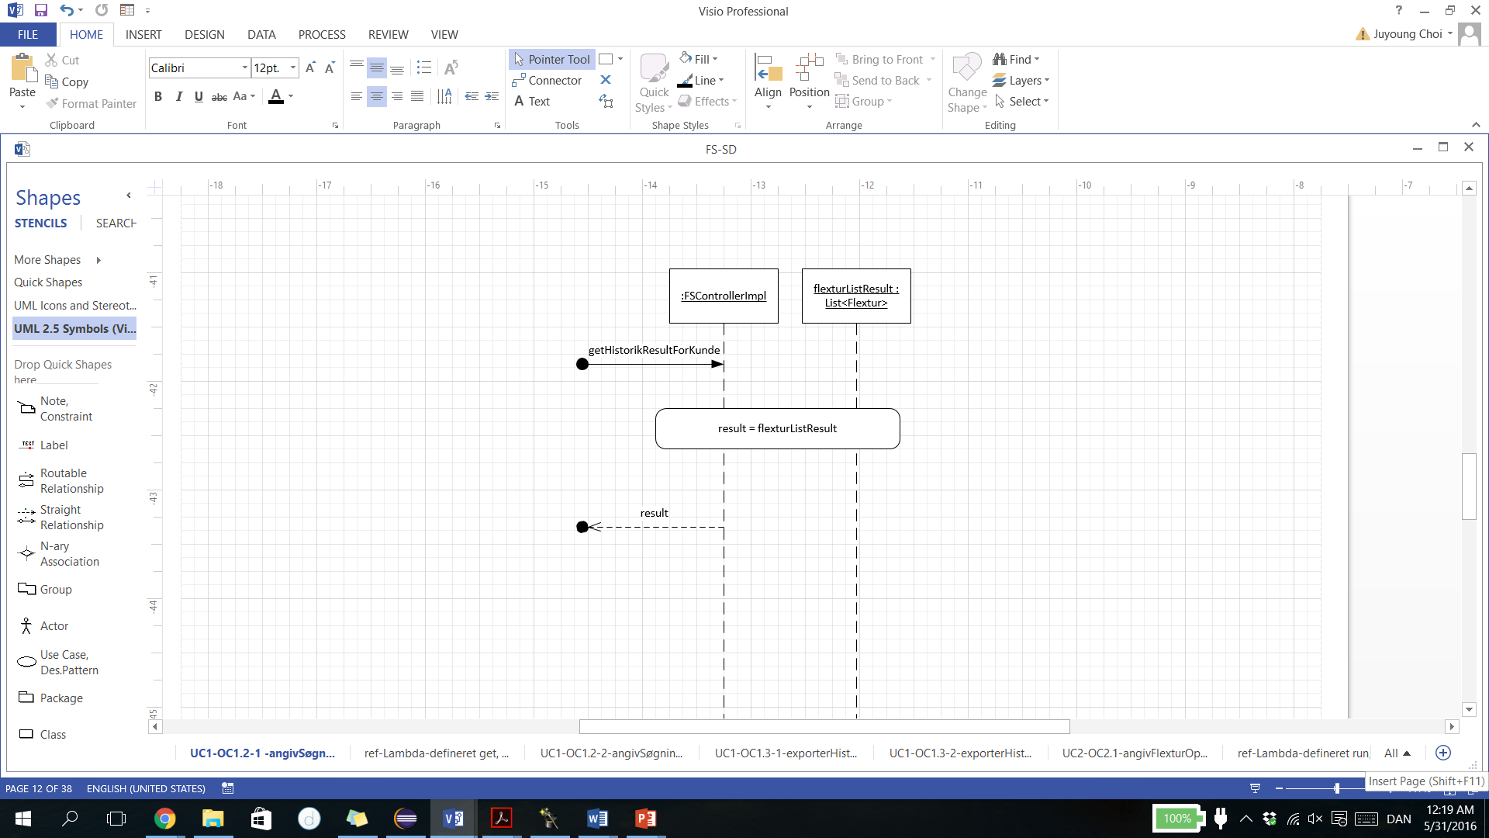

Figur observer 5 : Command and Query Separation til Flextur System

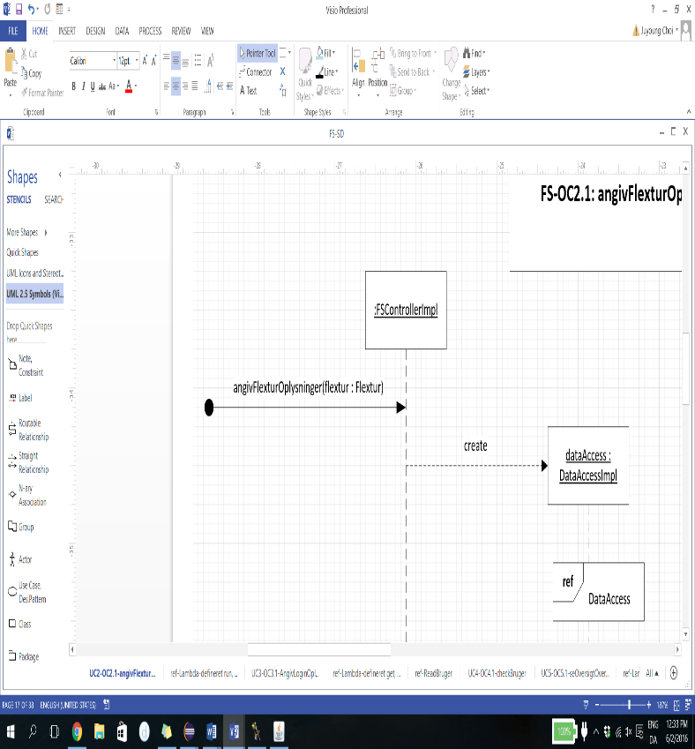

Når der er en bruger, sender den videre til at tjekke hvad den brugers rolle er i gui, selv om logiklag har ansvar til at validare input fra gui. ”update” her har to parametere; (observable : Observable) og (tilstand : Tilstand). Selv om vi har kun en ”concrete subject (observable)” i systemet, kan der være en mulighed for os at implementere ny anden ”concrete subject ” hvis systemet har brug for i fremtiden, og derfor fjernede vi ikke den observable parameter i ”update” metode. Observer med tilmeldning og notifyObservers kunne have ”ConcurrenceModificationsException”, hvis der er en anden observer bliver tilmeldt når iteration af notifyObservers loop starter, og det problem undgåes med ændring til loop som i figur observer 6 herunder. Oberver mønster fines i vores OC1.2-1, 1.2-2, 2.1, 3.1, 4.1, 5.1, 6.2, 6.3, 6.4. ( vores SD viser dem under deres OC nummer)

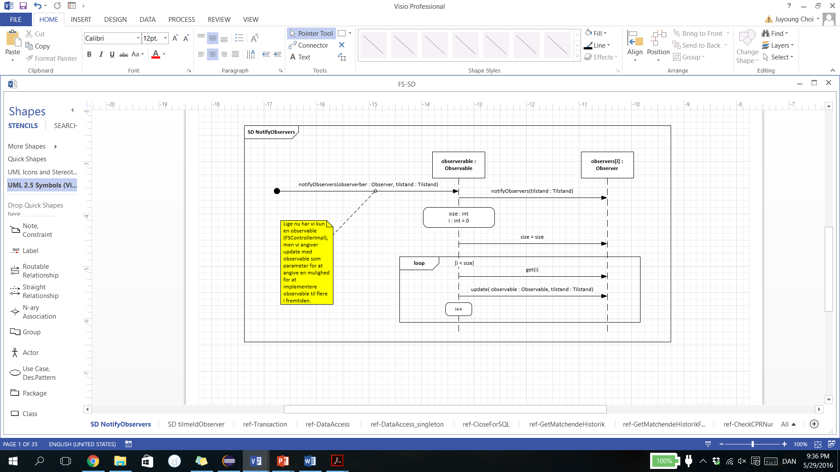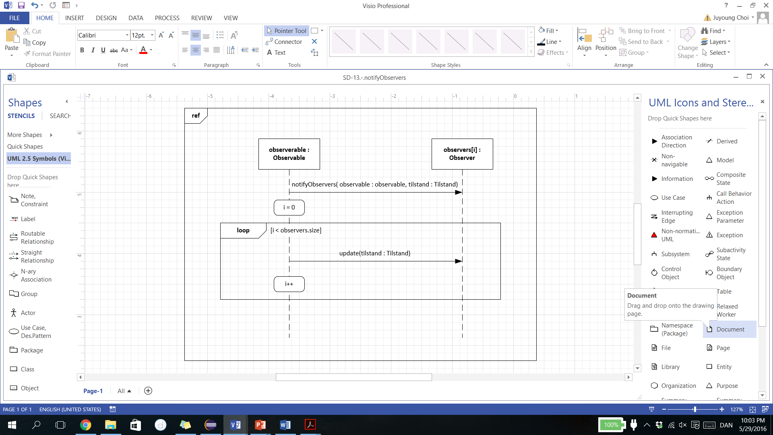

Figur observer 6 : Normal iteration til notifyObservers vs SD notifyObservers som løsning til ConcurrentModificationException

Der er alligevel nogle metoder, der ikke implemeteres notifyObservers kald i FSController for eksempel figur observer 6, hvor CSV-fil ekpotering laves. I GUI kan bruger vælge ”confrimation” som ”dialogue box”, fordi det angiver mere brugervenlig interaktion som figur observer. Systemets arkitektur indeholder forskellige designe mønstre inklusiv observer mønster, og de vælges for systemets krav.

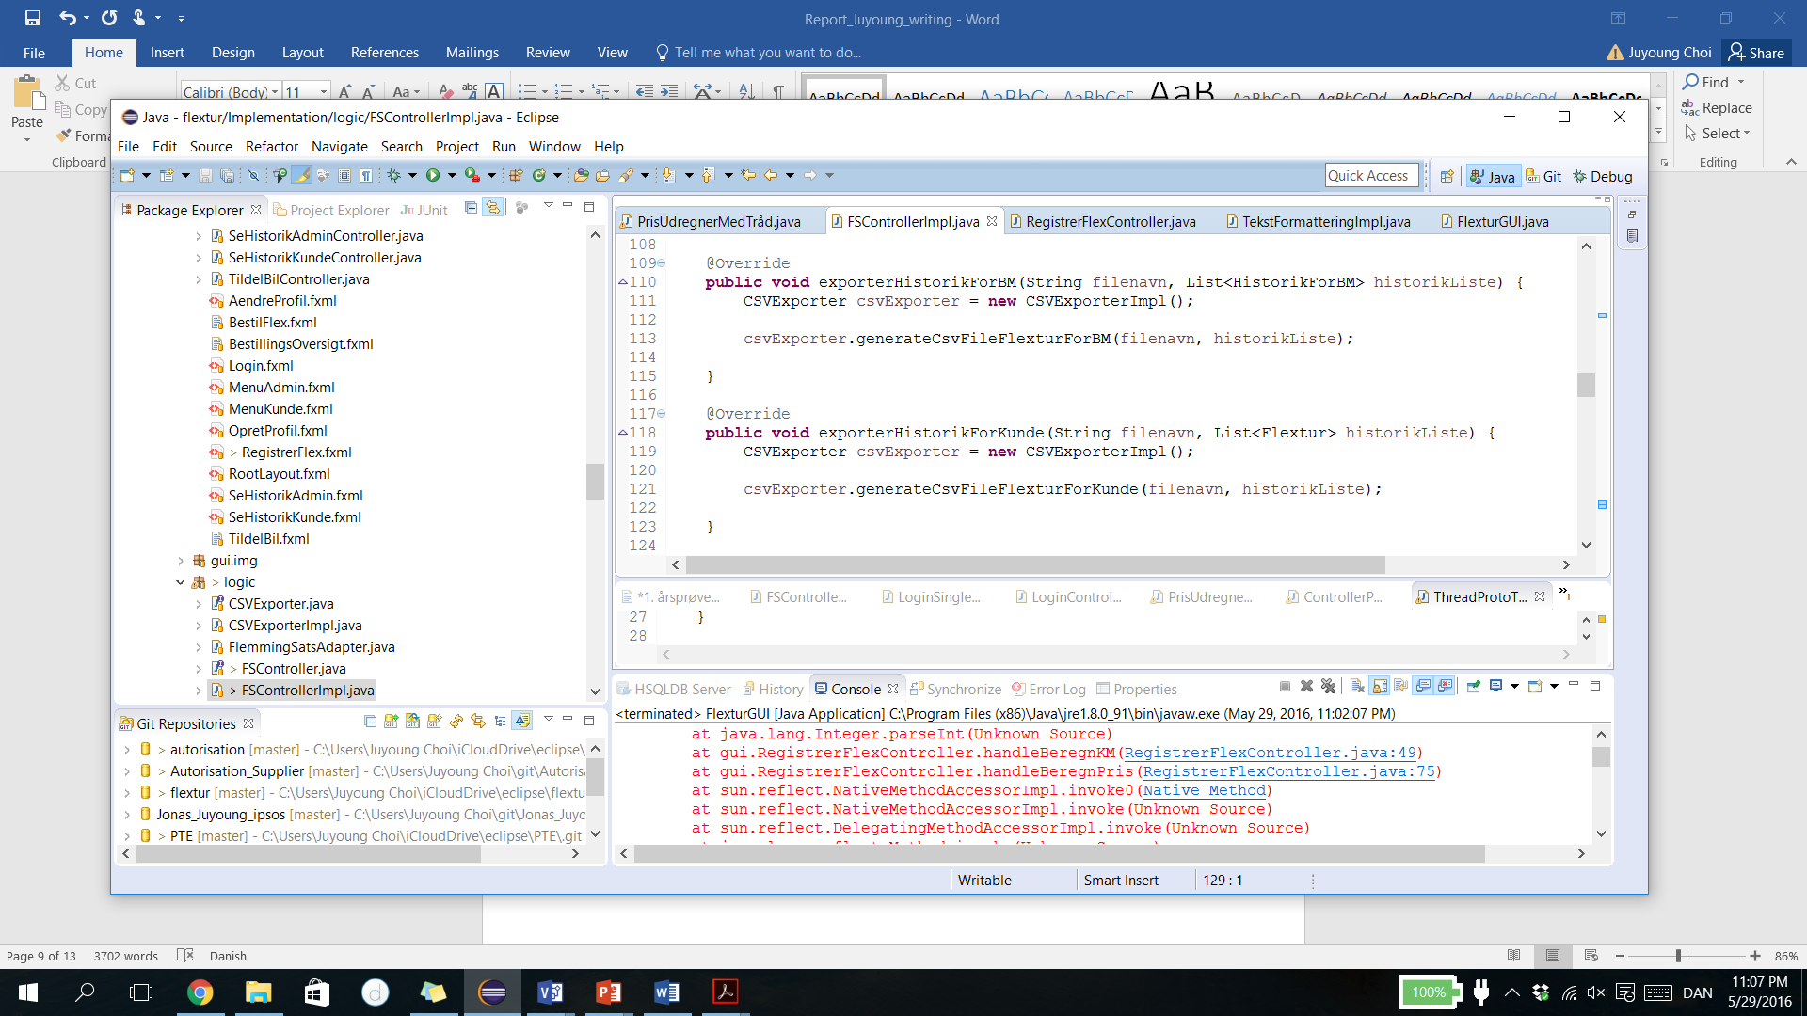

Figur observer 7: FSController metoder unden notifyObservers

## API med Adapter og Factory (Jonas Mørch)

I forbindelse med vores pris udregning samt kilometer udregning bruger vi både adapter og factory pattern. Adapter laves til vores eksterne systemer, i dette projekt drejer det sig om den udleverede flextur_sats jar som bruges til at udregne takster, samt de to okhttp jars som vi anvender til at kalde google for at få en kilometer udregning.

Adapteren sættes ind imellem logikken og den eksterne jar, både for at simulere 3 lags modellen, men også fordi at det giver systemet en hvis fleksibilitet i forhold til hvis de eksterne systemer skiftes eller på anden måde ændres. I sådan et tilfælde er det kun adapteren der skal tilpasses til det nye eller ændrede system, og derved gøres systemet meget nemmere at vedligeholde.

Factory hænger delvist sammen med adapter i den forstand at factory oftest sættes ind til at skabe adapteren. Dette er igen for at styrke 3lags modellen yderligere, idet at logikken ikke skal have unødvendig adgang til de data som det eksterne system tilbyder.

# Obejct-Oriented Analysis (OOA)

## Usecases (Jonas Mørch)

Usecases er vores grundsten for enhver funktion i vores system. Usecases er der første der bliver beskrevet, og ud fra disse bliver alle andre artefakter produceret. Hver usecase beskriver en bestemt brugssituation eller opfyldelse af et bestemt mål, og beskriver både den primære aktør, oftest en bruger, og den eller de understøttende aktører, som oftest er forskellige dele af systemet som brugeren interagerer med.

Usecases indeholder også både de fejlscenarier, og de successcenarier som kan forekomme under den primære aktørs vej gennem den beskrevne proces. Samt hvordan disse scenarier skal forløbe for at den primære aktør bliver hjulpet tilbage på vejen mod målet, i tilfælde af en fejl.

Der findes to former for usecases, den uformelle og den formelle. Man starter som regel med at skrive den uformelle usecase, som tilnærmelsesvis er beskrevet ovenfor. Derefter kommer den formelle usecase, nogle gange også kaldt ”fully dressed”. I den formelle usecase skal alt beskrives på en formel samt utvetydig måde så der ingen tvivl kan være om hensigten, og alle variationer skal beskrives på samme måde som hovedscenariet. Der er nu mange flere aspekter som der skal beskrives, så som afgrænsning, scope, ikke-funktionelle krav samt hyppighed for at nævne nogle af dem.

## Aktivitetsdiagrammer (Jonas Mørch)

Et aktivitets diagram for en usecase er en visualisering af hele den proces som usecasen beskriver i sit hovedscenarie, men inkluderer også eventuelle variationer. Det kan være noget nemmere at vise eventuelle parallelle processer i et aktivitetsdiagram frem for i en usecase.

## Datamodel (Juyoung Choi)

Ved UML Data Modeling Profile [Larman04] lavede vi datamodel, hvor vi kunne vise systemets datatabeller og deres forbindelse. Det er noget, vi kunne normalisere mere, for eksempel ekstra

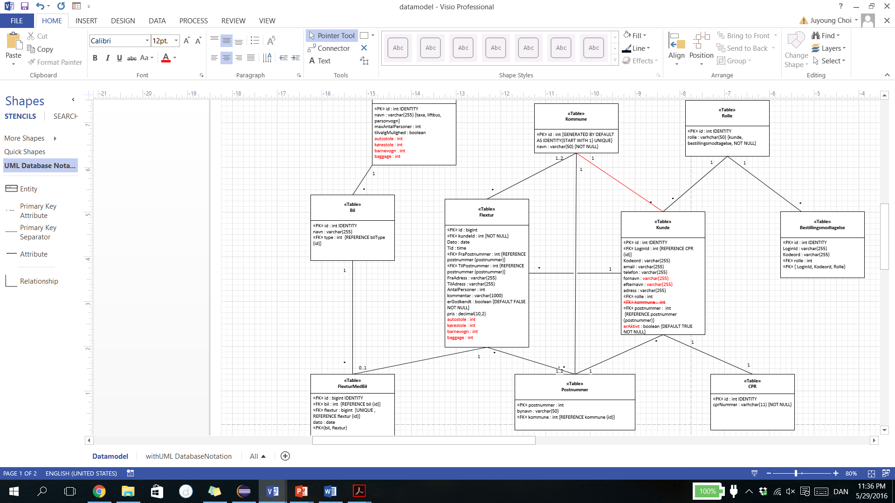

Figur datamodel 2 Kommune-Postnummer-Kunde

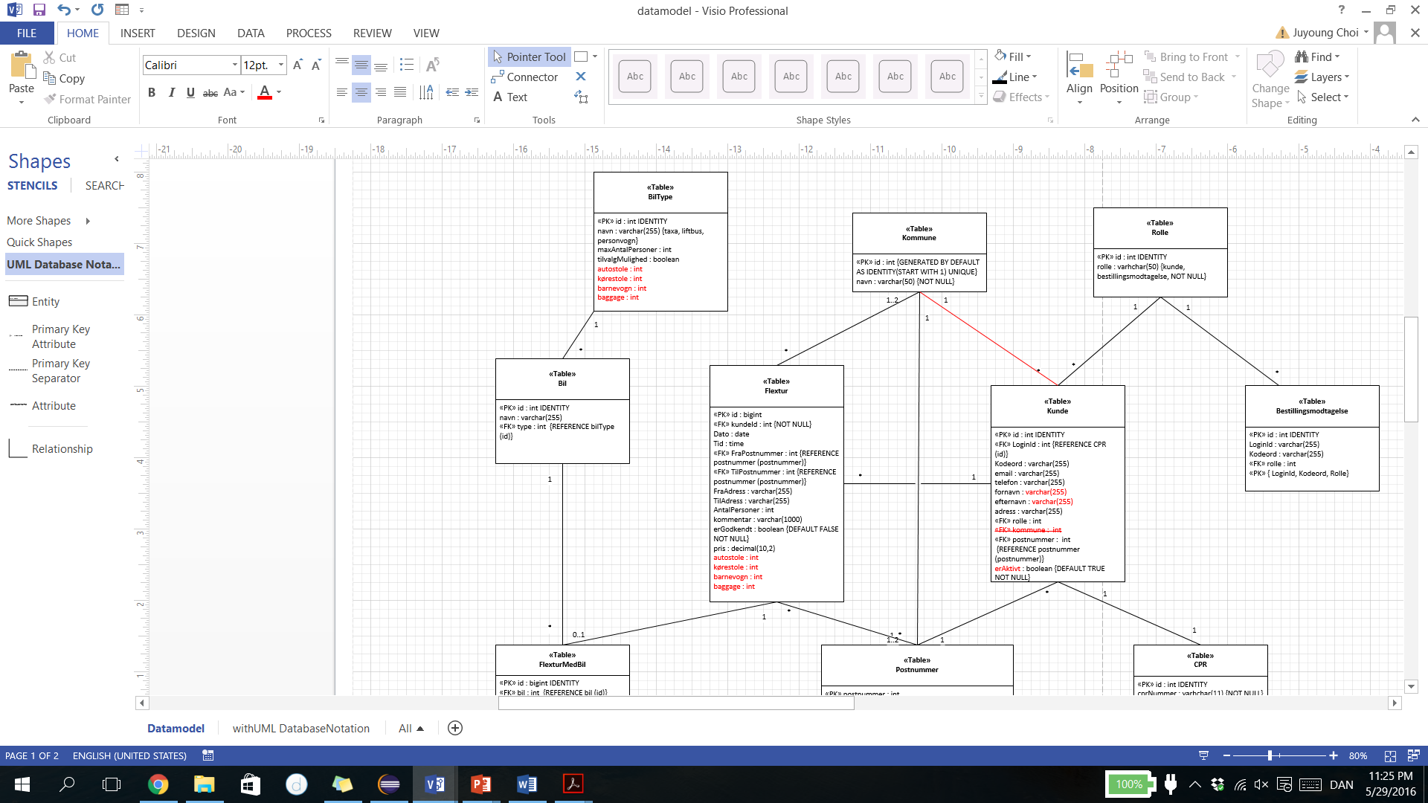

Figur datamodel 1 Datamodel til Flextur System

tilvalg som enkel tabel i forhold til instans af integer typer fra figur datamodel 1. På grund af gruppestørrelse og tidsplan kunne vi desværre ikke finde mere tid til det. Men vi prøvede at inkludere mellemtabel til næsten alle mange til mange forbindelse. Fra figur datamodel 2 kan vi se, at der er bil og biltyper for normalisering[3], og så der er en mellemtabel som flexturMedBil tabel imellem bil og flextur for bedre fungerende datamodel. Lige nu har kommune en forbindelse af 1 til mange ved postnummer som figur datamodel 2 viser. Vi undersøgte postnumre og kommuner i Midtjylland, og vi fik en excel fil for alle postnumre til hver kommune i Danmark fra Post Danmark. Men der er mange samme postnummer til flere kommune på grund af, at deres data ikke var opdateret, og det blev for svært at lave realistisk datamodel i mellem postnummer og kommune. Kundeoplysninger indeholder derfor kommune lige nu i datamodel, men vi sætter den forbindelse kun for midlertidig løsning. Ved datamodel i staten af elaborationsfase kunne vi planlægge flere ideer om domænes instanstyper og sql queary. Men selvfølgelig er datamodel ikke en domænemodel (Larman, 2004, s. 136).

## Domænemodel(DM) og systemsekvensdiagrammer(SSD) til operationskontrakter (Juyoung Choi)

Domænemodel(DM) viser relationer mellem forskellige koncepter fra use case beskrivelserne. Denne domænemodels koncepter er nyttig for at udvikle videre indtil software klasse i design model. Systemsekvensdiagrammer (SSD) bruges også efter use case beskrivelserne. SSD og DM aktiviteter angiver os bedre forståelse af kommunikation i mellem systemet og bruger, og denne proces bruges til at identificere koncepterne i use cases for mindre ”representational gap” (Larman, 2004, s. 138).

Efter krydstjek af aktivitetsdiagrammer og use case til UC1, kunne vi lave SSD og DM. Figur OOA 1 viser, at vores koncepter har forskellige oplysninger for at håndtere UC1, og SSD i figuren giver os bedre forståelse af kommunikation imellem bruger og systemet. Fra de to diagrammer kunne vi også identificere, at der var noget ansvar til hver koncept. Fra disse aktiviteter startede vi vores vurdering om kunde og bestillingsmodtagelse som rolle og bruger som et selvstændigt koncept. På grund af, at vores mange use cases havde login som forudsætning, kunne de være meget kritiske at forstå hvert koncept, der var involveret. Derfor da UC1 ”Se historik” inkluderede denne koncepts attributter, kunne det angive flere oplysninger til systemet. I starten var der kun et koncept som ”HistorikSøgning”, og metodekald fra bruger til systemet. I starten planlagde vi, at bruger ville angive alle oplysninger som parameter, men fra DM kunne vi se, at det ville være bedre at have ”historik søgning” som koncept, selv om kundes cpr-nummer og kommune findes fra login. SSD kunne vise kun enkelt hovedscenariet, men vi brugte SSD for at forstå bedre om, hvordan systemet kunne kommunikere med bruger i forskellige scenarier, og derfor parameter af angivSøgningsOplysninger var tildsinterval eller alle individuelle oplysninger for at se de forskellige scenarier. Den proces var meget nyttig for os at lave operationskontrakter, hvor man beskriver detaljer om systemoperationer, fordi de alle koncepter af DM og metodekald fra SSD lade os at finde velstruktureret systemoperationer.

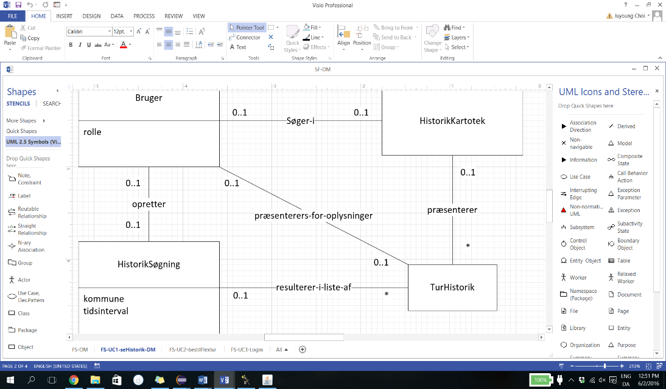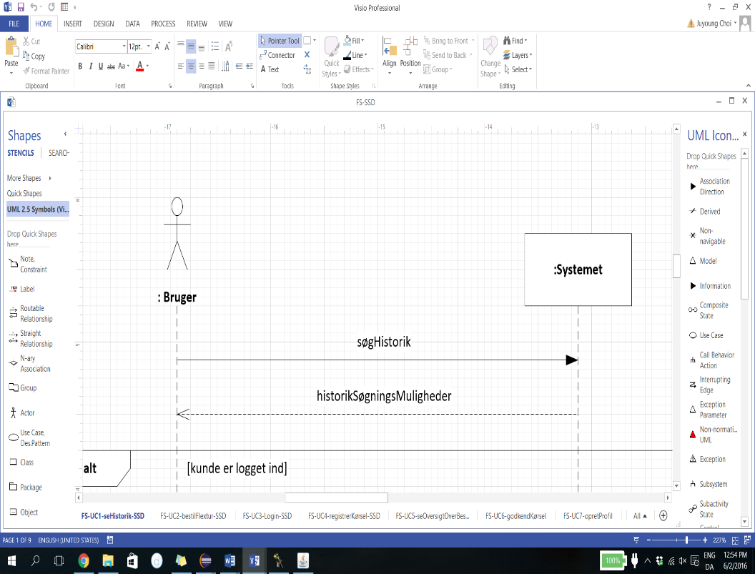

Figur OOA 1 : UC1-seHistorik-SSD og DM før OC

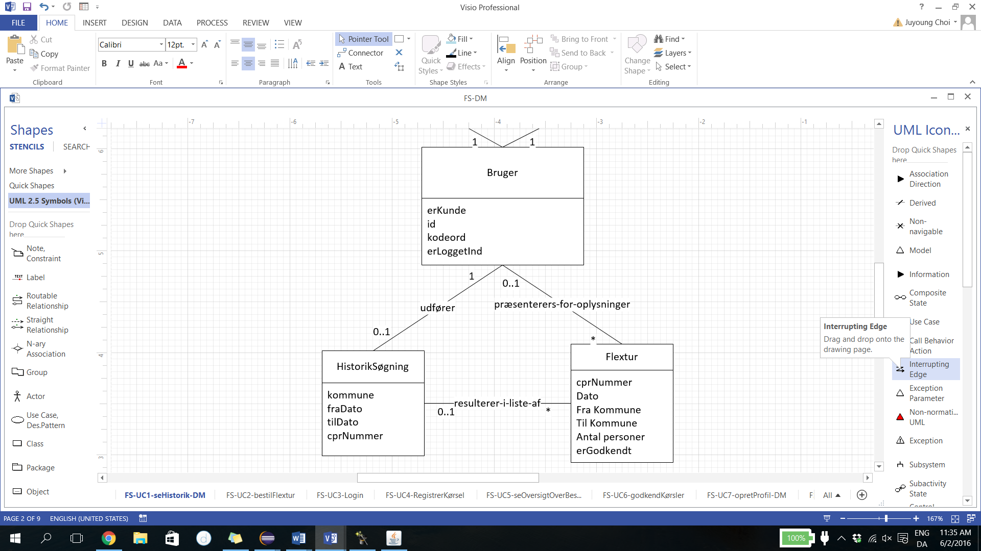

Figur OOA 2 UC1-seHistorik –DM efter OC

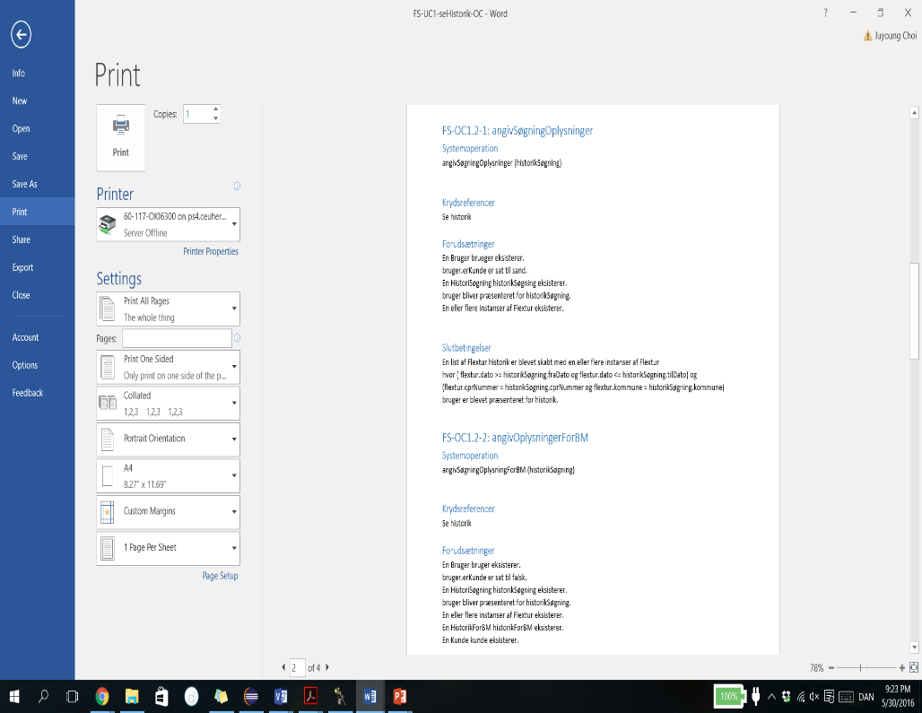

Figure OOA 3: OC2.1 operationskontrakt

Operationskontrakter(OC) giver os dybere forståelse af systemoperation og en veldefineret plan til OOD (object-oriented design), især om, hvad der sker i systemoperation for eksampel instanser skabes og bliver sat til angivne værdi som slutbetingelser (Larman, 2004). Når operationskontrakter beskrives, redigeres DM for at se overblik over nye ideer og udviklere systemet som UP. Figur OOA2 viser, at vores DM til UC1 efter OC. Figur OOA 2 viser, at vores koncepter blev forbedret og indeholdte flere oplysninger. For eksempel er der flere attributter i ”HistorikSøgning” for at håndtere OC2.1-seHistorik, og der er en ny koncept, som hedder ”Flextur”. Figur OOA 1 har HistorikKartotek som koncept, men efter OC blev beskriveret, kunne vi se, at operationskontrakt ikke brugte den koncept, og derfor opdaterende DM som figur OOA 3. OC2.1 operationskontrakt fines i bilag under operationskontrakt.

SSDs metodekald viser normalt, at hvor mange systemsoperationer findes til use case, og den bruges for at bestemme størrelse af næste iteration for planlægning. Da vi lavede SSD til UC1, kunne vi se, at hovedscenariet ikke var så komplekst, men alle variationer kunne tage længere tid, og derfor satte vi iteration2, hvor vi kunne lave flere eksperimenter og gruppe review aktivitet.

# Object-Oriented Design (Juyoung Choi)

## General Responsibility Assignment Software Patterns or Principles(GRASP) og OOD til Implementation (Juyoung Choi)

Når OOD starter, er der mange forskellige softwarekomponenter, der skabes for at bygge systemet, og GRASP er en måde at bestemme afhængighederne og ansvar til objekterne. OOD aktiviteter for eksemple sekvensdiagram(SD) og klassediagrammer(DCD) laves ved GRASP-principper, fordi vi ønsker at skabe software for lavkobling og optimale afhængigheder. De designemønstre som vi beskrev i designmønstre afsnittet er ikke det eneste punkt, der holder struktur af systemet. For eksempel viser en variation af tre-lag model, hvor der er en pakke til alle domæneklasser på grund af ”information expert”. Som ”Information Expert” kan en objekt indeholde nødvendige attributter, hvor lavkobling og højere samhørighed sikres for mindre risiko til ændringer (Larman, 2004, s. 286) For eksempel kunne vi bare sætte alle angivne oplysninger for at søge historik videre til logik uden ”information expert”, men på den måde ville vi have højere risiko, hvor der ikke nogen for oplysningernes ansvar. Og derfor fandt vi HistorikSøgning fra DM, og vi kunne lave HistorikSøgningMulighed som ”information expert” til søgnings oplysninger (figur OOD 1). Figur viser også, at der vi startede vores design, var der forskellige resultater til historiksøgning, og for at højere samhørighed lavede vi en anden ”information expert”, som opbevarede total pris og antal af ture for OC2.3-historikSøgningForBM.

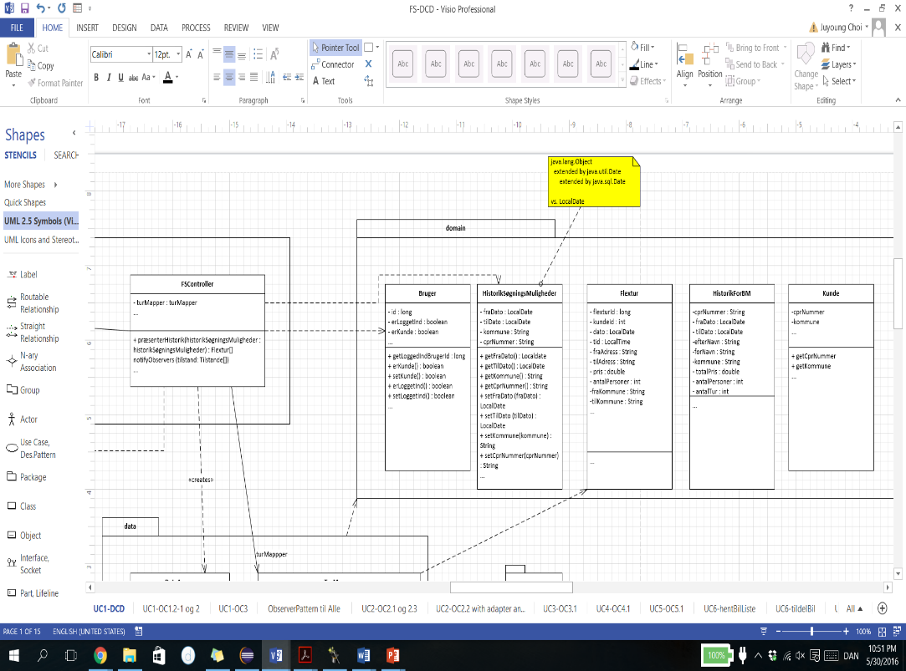

Figure OOD 1 Domæne pakke og information expert

Da vi implementerede adapter mønster til systemet, var det nemmere og hurtigere løsning. Vi kunne bare bruge sats direkte fra eksternt systemet, siden den var singleton, men på den måde ville vores system have stærk afhængighed til eksternt systemet og blive sårbar til ændringer. For det problem kunne vi vurdere om lavkobling, og derfor var adapter mønster en bedre løsning. Figur OOD 2 viser, at vores system kender SatsAdater interface og factory, og den laver et mellemlag for adapter objekt. Figur viser også, at adapter mønster understøtter GRASP principper for eksempel ”polymorphism” som figur OOD 3. Selv om der ikke er noget andet system for SatsAdapter, bruges metodenavn som ”polymorphic operations”.

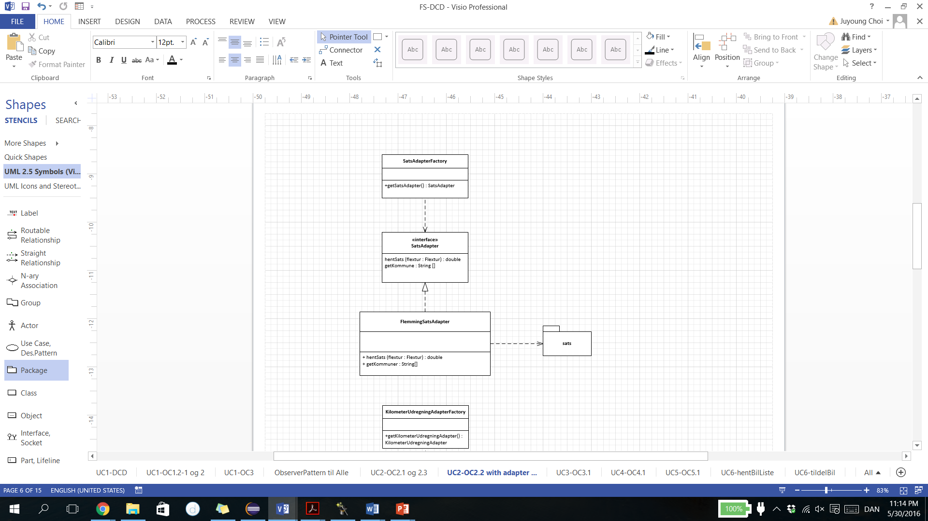

Figure OOD 2: Adapter Mønster med sats

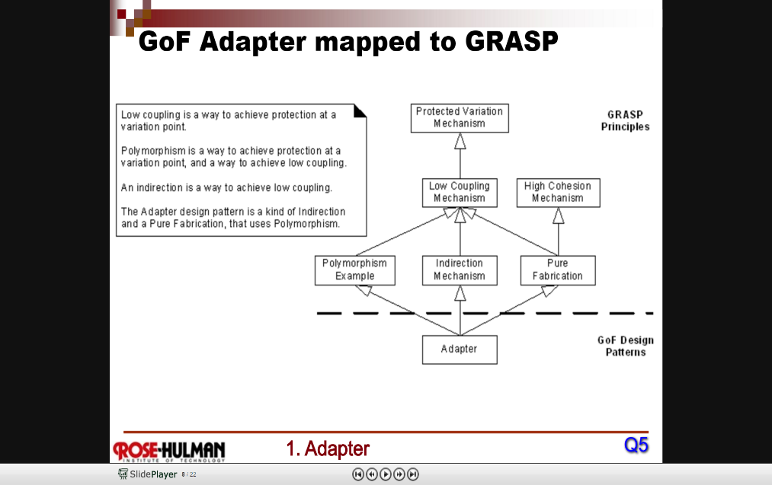

Figur OOD 3: Adapter og GRASP-principper (Larman, 2004, s. 439)

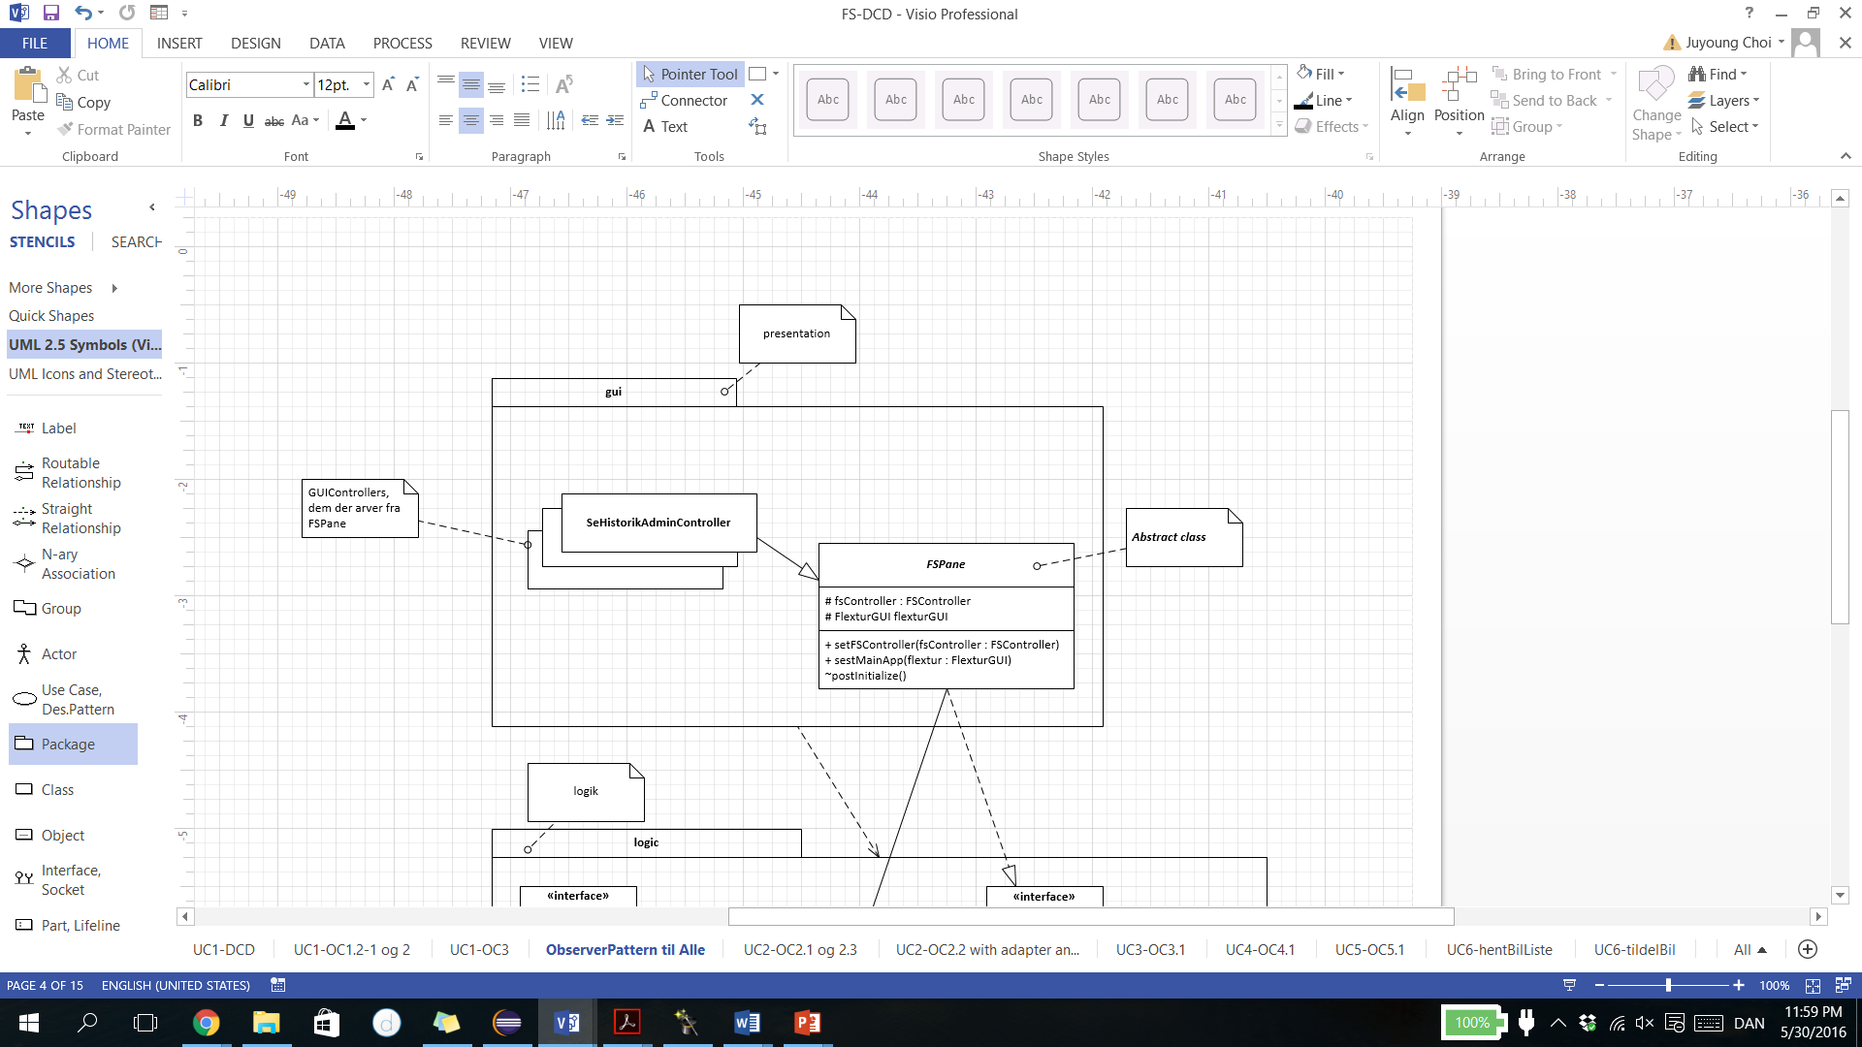

Figur OOD 4 : GUI-controllere og Abstraktklasse

Når man laver GUI controller, skaber vi en controller til en ”scene” i JavaFX[4]. Hver controller har brug for en reference til Logiklag, og facade controller i logiklag bruges, når de ”create” den facade controller. Men hvis vi skaber et objekt af facade controller til hver gui controller, vil der være mange objekt skabninger, og systems struktur kan være problematisk. For at løse det problem kunne vi også sætte en abstraktklasse, som de GUI-controller arver fra, og satte en FSController objeck, så vi ikke havde mange ”creators”, der laver FSController objekt som figur OOD 4.

SD og DCD bruges for at håndtere GRASP, de andre mønstre som GoF designmønstre og pricipper. De er også gode for at forstå afhængigheder mellem objekterne af systemet. Hvis vi ikke havde interface i systemet, kunne DCD vise stærk kobling mellem FSControllerImpl og TurMapperImpl. På den måde vil systemet være sårbar over for ændringer. For GRASPs lav kobling kunne vi lave interface som figur OOD 5 viser. Vi vil diskutere om denne proces videre i ”Data with CRUD og interfaces” afsnittet.

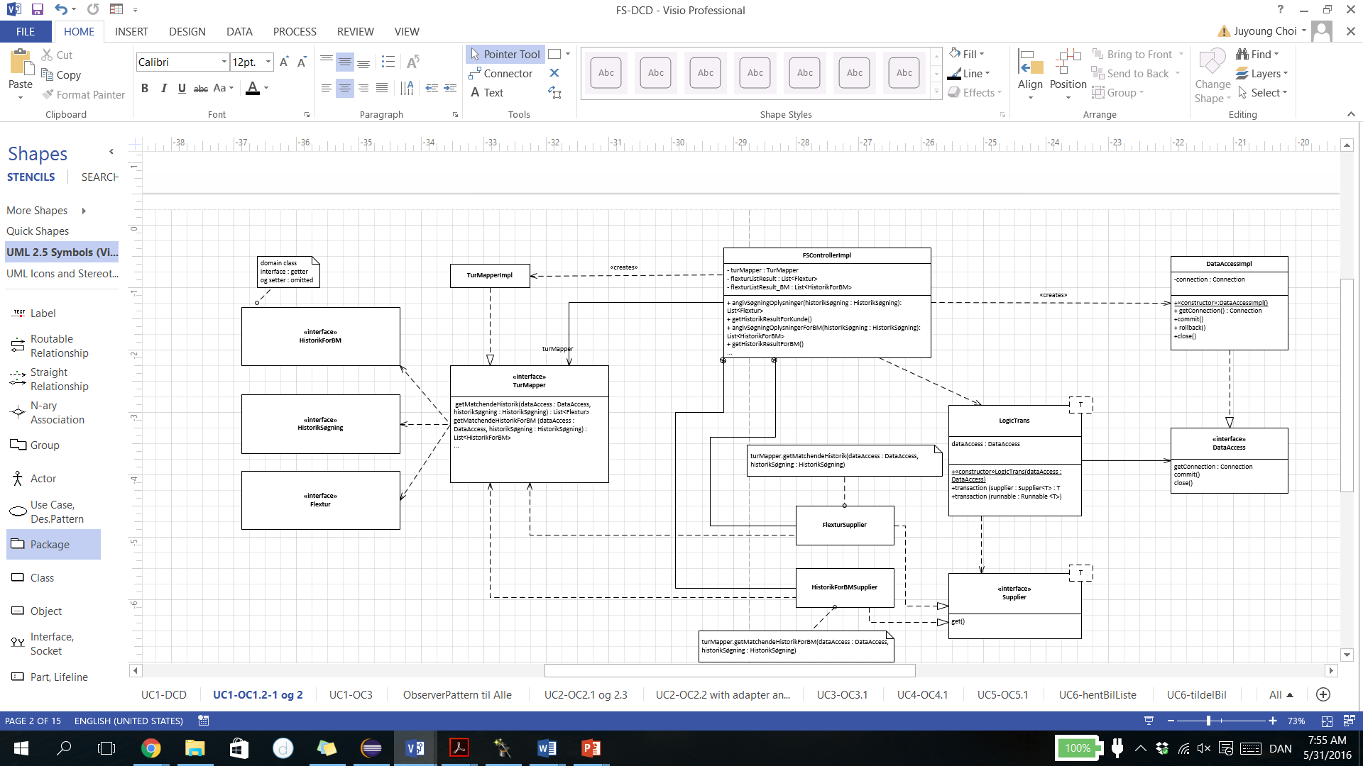

Figur OOD 5 : DCD og SD til OC1.2-1 og OC1.2-2

Figur SD 1 viser vores systemoperations kommunikation mellem objekterne. Og derefor kunne vi se, hvem havde ansvar for konkrete opaver og hvordan vi kunne få oplysning eller værdi fra objekterne. SD viser også, de typer af command. På den måde brugte vi asychronous besked af UML notation fra [Larman04]. Selv om vi lavede OC1.1: søgHistorik, kunne vi se, at vi bruger vores observer i GUI-lag for at få kundens oplysninger efter UC3: Login er udført. På grund af UP valgte vi UC1: Se historik, hvor logget bruger er blevet identiceret i forvejen, for den første use case til implementation. Derfor lavede SD til OC1.1:søgHistorik som figur SD 2 viser, og stoppede at lavede videre om den. Vi finder den slags situation ofte i UP, fordi hver use case ligger i forskellige iterationer, og implementation involverer ofte gui platforms library. For eksempel har JavaFX deres egne observerble list interface eller task (Oracle, 2016) og det bliver meget nemmere at håndtere funktioner i GUI-lag. Det betyder desværre, at vores system kunne blive afhængig af JavaFX. Derfor brugte vi vores observer pattern i de fleste steder og egen csv-fil eksporter klasse for at lave systemet lavere ”JavaFX afhægig”. Vi vill beskrive den proces af implementation senere i afsnit ”CSV fil Eksportering”

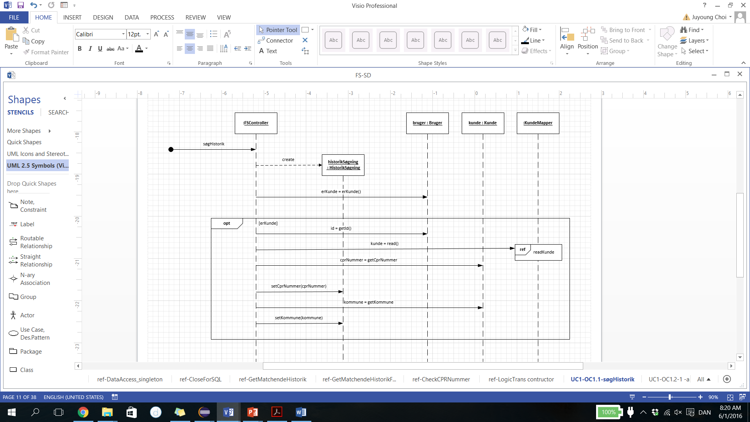

Figur SD 2 : OC1.1 søgHistorik (se bilag for helt billede)

Figur SD 1 : exception håndtering

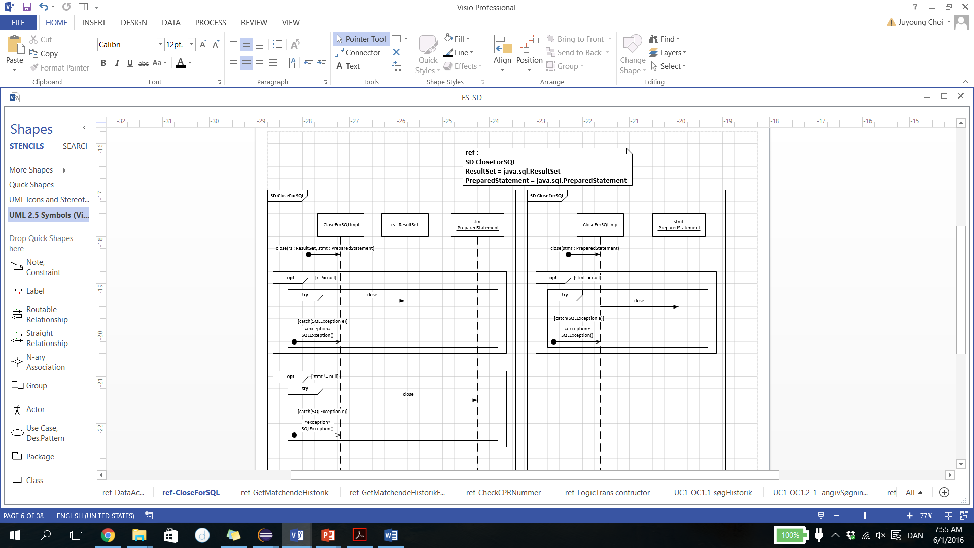

Hvis der er en ide eller løsning fra prototype, kan den løsning beskrives med OOD aktiviteter for at opbygge systemet. Normalt indeholder hver metode i logikcontroller en ”try-catch-finally” for ”commit”, ”rolleback” og ”close” for at håndtere SQL forbindelse i datalag som figur OOD 6 viser.

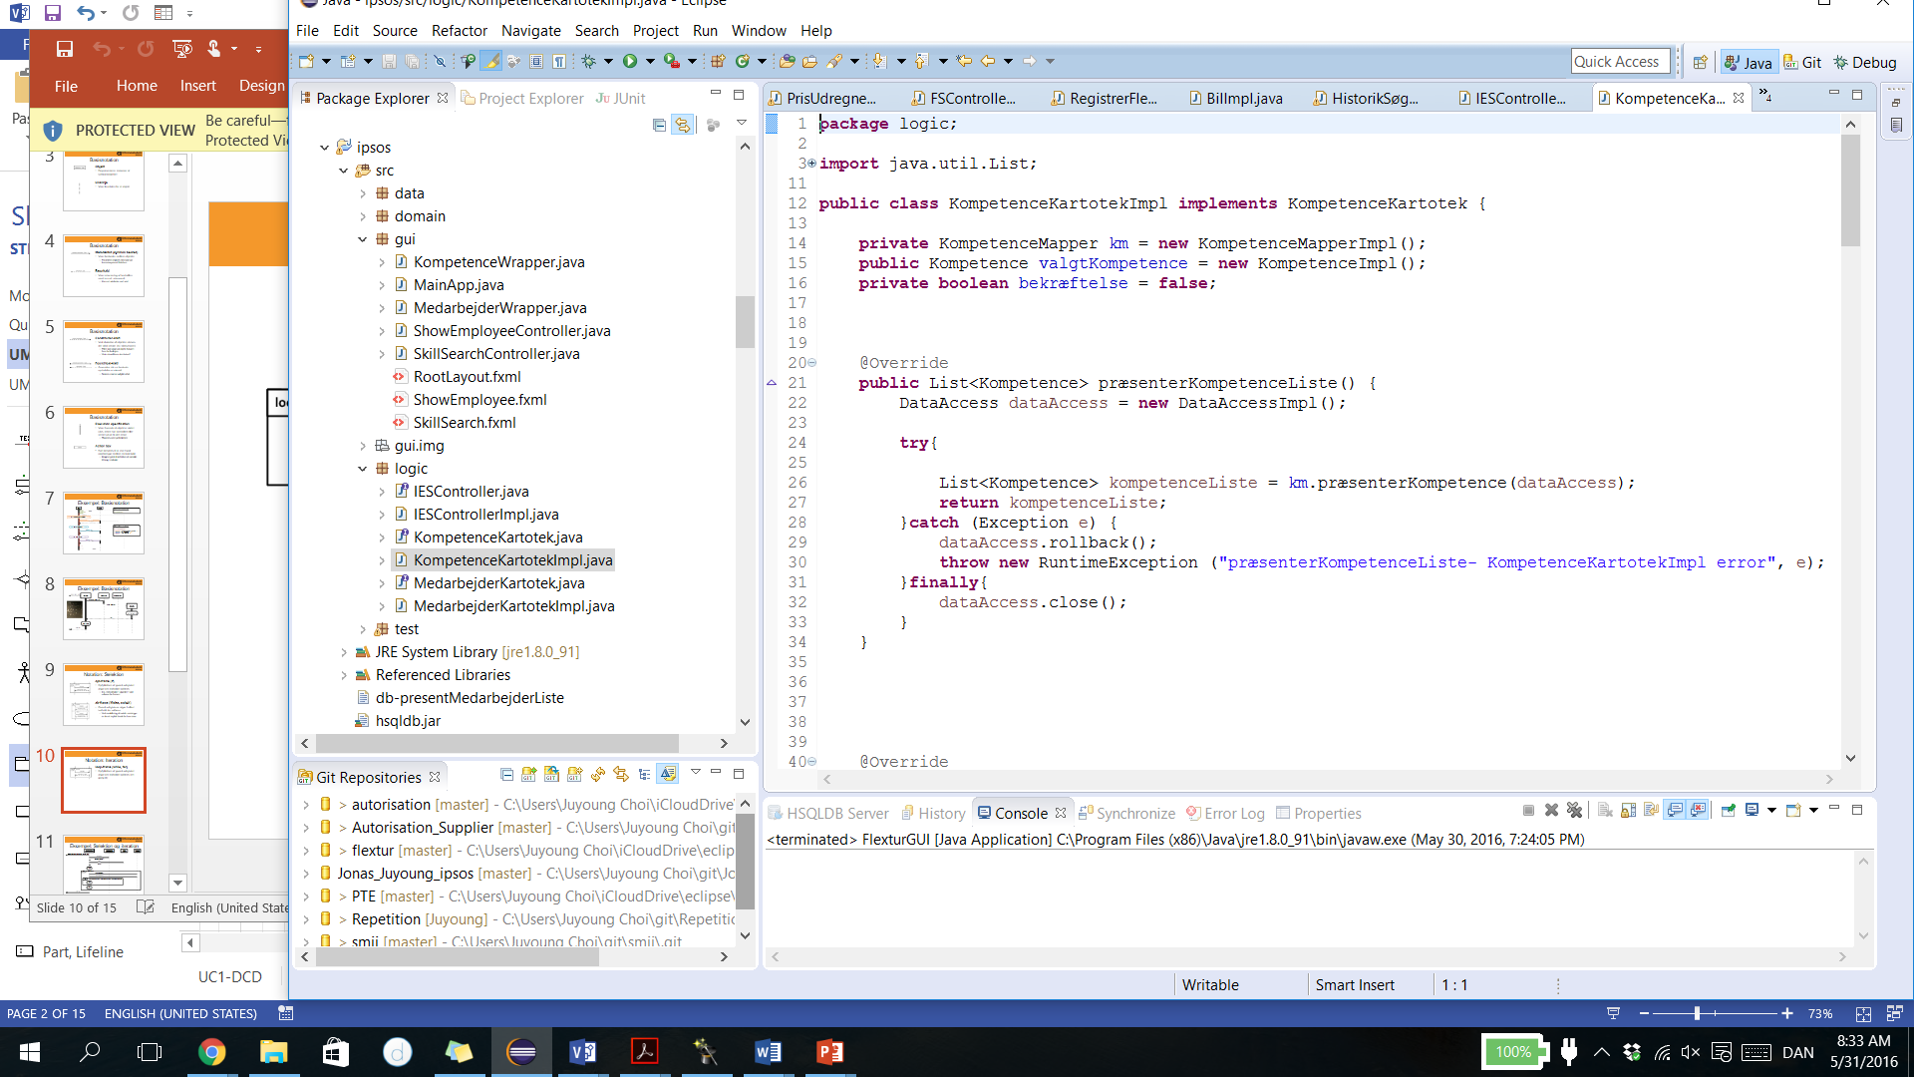

Figur OOD 6 : Controller uden Lambda

Hver metode er næsten den samme som figuren, men metodekald videre til datalag er anderledes. Vores mål var, at vi gerne ville lave en anden klasse, der er ansvarlig for blok af ”try-catch-finally” ved dataaccesse som figur OOD 7 i forhold til figur OOD 8 med LogicTrans.

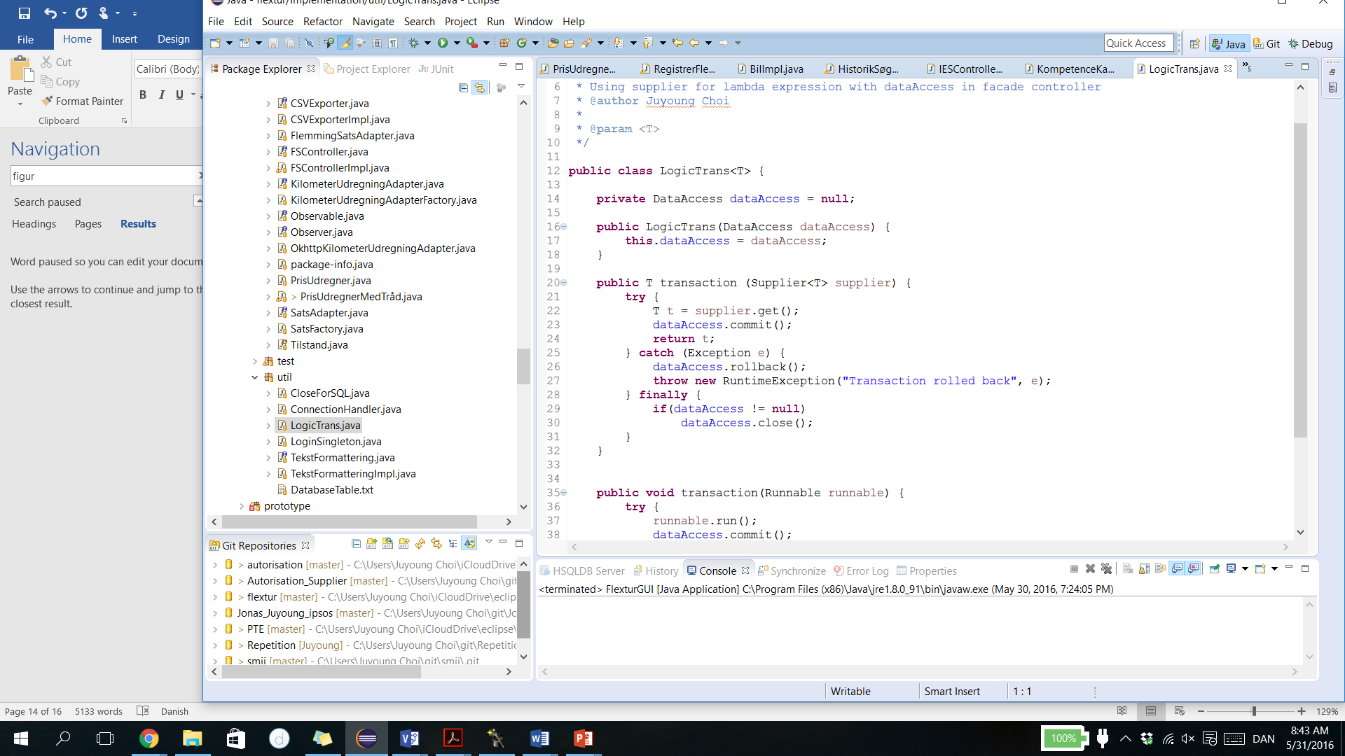

Figur OOD 7 : LogiTrans <T> klasse fra Hans Iversen

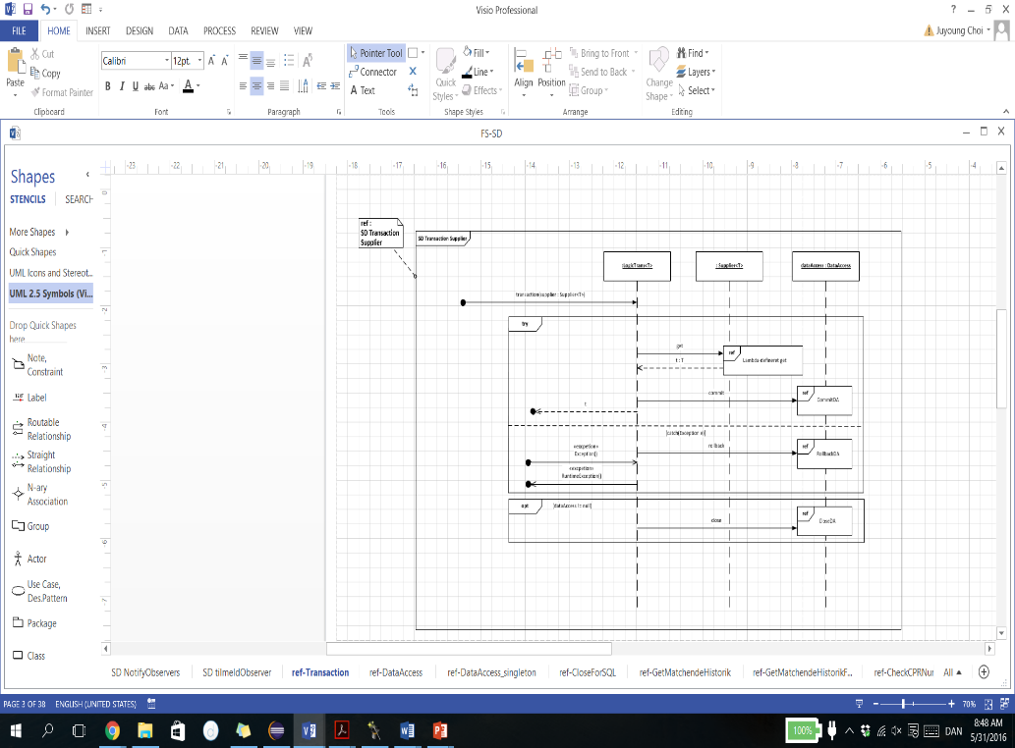

Figur OOD 8 : SD til LogicTrans transaction

For at forstå hvordan kommunikationen mellem objekterne i system sker lavede vi SD aktivitet til LogicTrans transaction kalde som figur OOD 8. OOD aktiviteter bruges for at se afhængigheder og kommunikation mellem objekterne, og derfor kunne vi afprøvede vores ideer med LogicTrans og Lambda udtryk ved SD og DCD. På den måde kunne vi se, hvordan de objekter hænger sammen med lambda udtryk og transaction, men vi vil diskutere mere om vores OOD aktivitets og implementations proces i forhold til teknisk beskrivelse. Figur OOD 9 viser DCD med pakker, hvor DataAccess som interface har associationen fra LogicTrans, hvor de har stærkere kobling end DataAccess og DataAcessImpl i datalag, og derfor ligger den interface i util pakke i stedet for i datapakke. Util pakke får en højere samhørighed, hvor alle i pakken bruges mellem forskellige projekter. Det er kun DataAccessImpl klasse ligger i ind data pakke.

Figur OOD 9 : Eksempel af LogicTrans og DataAccess interface

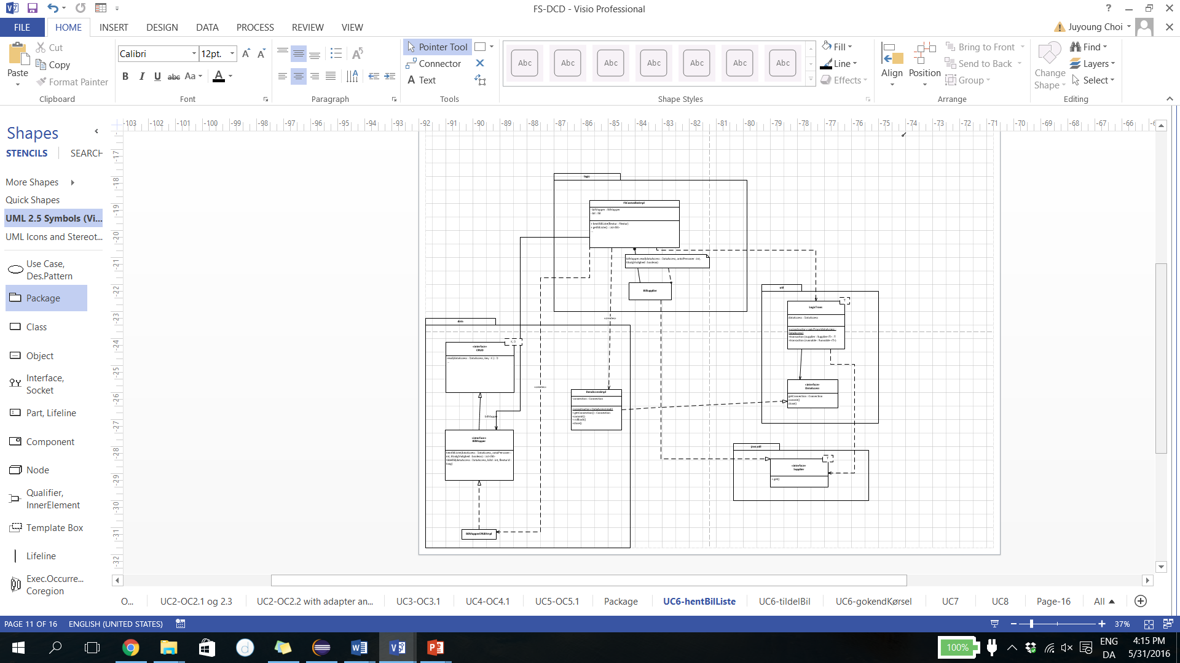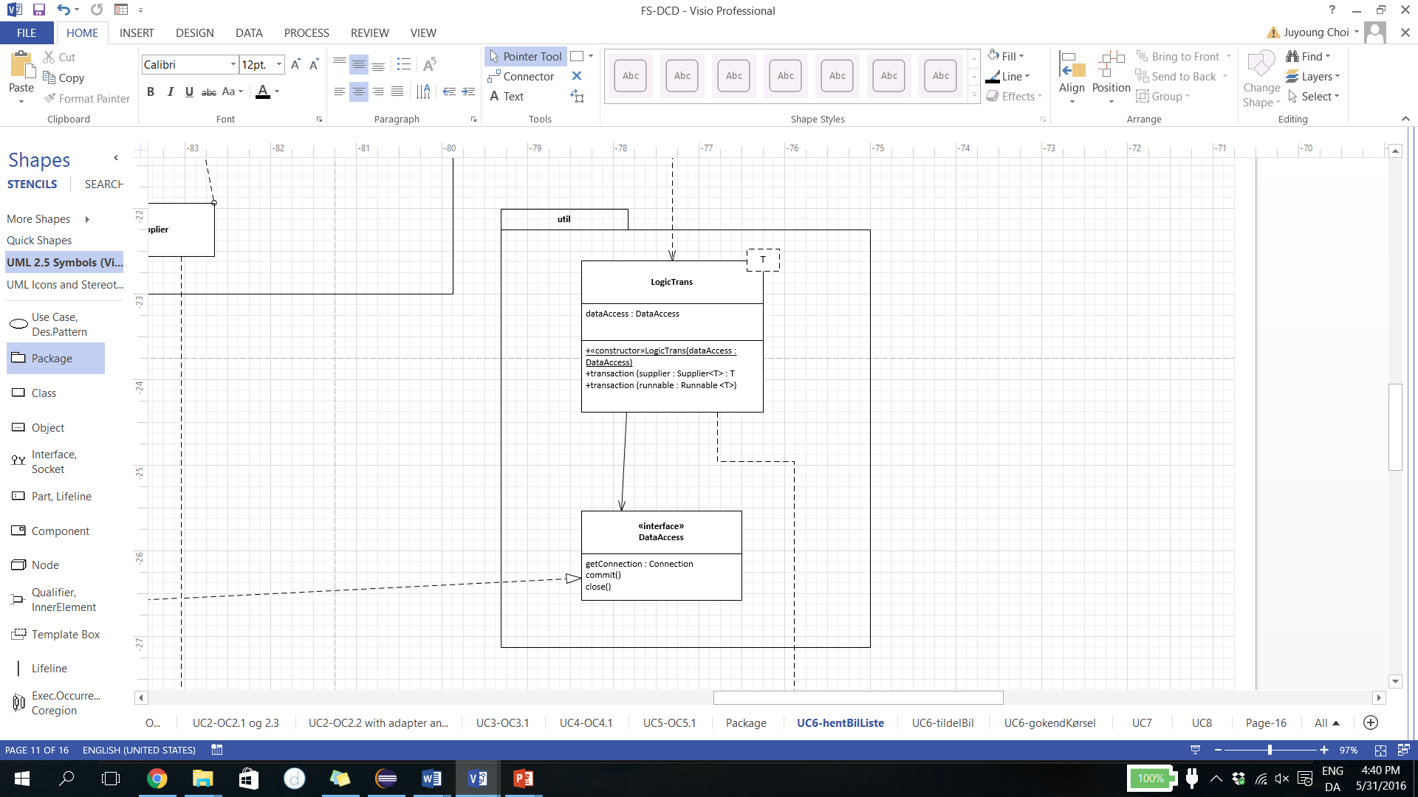

I starten var der mange faktorer, som vi ikke forstod, for eksempel hvad er supplier som funktionel interface gør, eller hvordan lambda udtryk kunne påvirke systemet. Men der var også efter vi lavede DCD, kunne vi se, hvordan vi skulle lave diagram for at skabe forbedret artikitetur med GRASP.

For eksempel hvis vi sætter en anden slags lambda udtryk med (()->new BilMapperImpl().hentBilListe(dataAccess, antalPersoner, tilvalgMulighed), kan vi fjene bilMapper i datakerne i FSControllerImpl som figur OOD 10. Det kunne være en løsning til lavere kobling mellem BilMapperImpl og FSControllerImpl, fordi vi eliminerede relationer mellem FSController og TurMapper interface samt TurMapperImpl. Kun BilSupplier vil indeholde dependency med «creates» til TurMapperImpl. Vi sætter figur OOD 10 som en forslag for fremtidens mulighed, og et helt billede af forslag DCD findes i bilag under DCD.

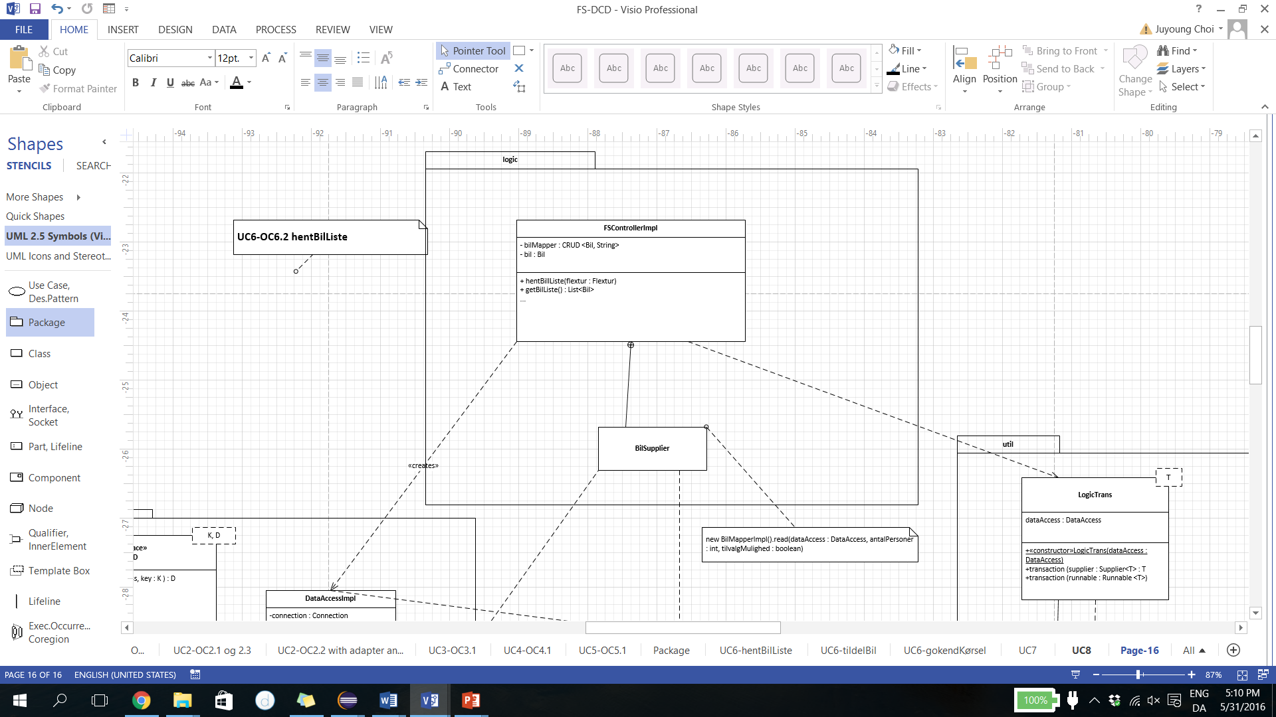

Figur OOD 10 : DCD forslag (ud fra OC6.3 : hentBilListes DCD)

DCD i figur OOD 11 er fra vores tidligere version af OC6.3 : hentBilListe. Fra figuren kan vi se, det er svært at se ders hierarki og lag. For vores bedre opfattelse kunne den ændres som figur OOD 12.

Figur OOD 12 : DCD efter forbedringen

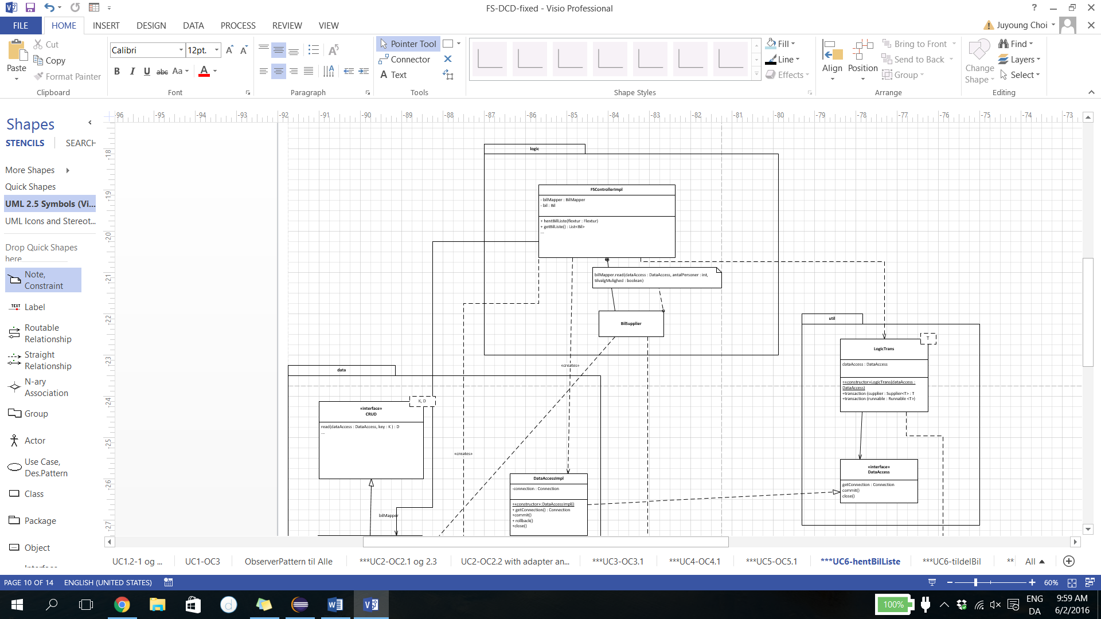

Figur OOD 11 : DCD før ændring

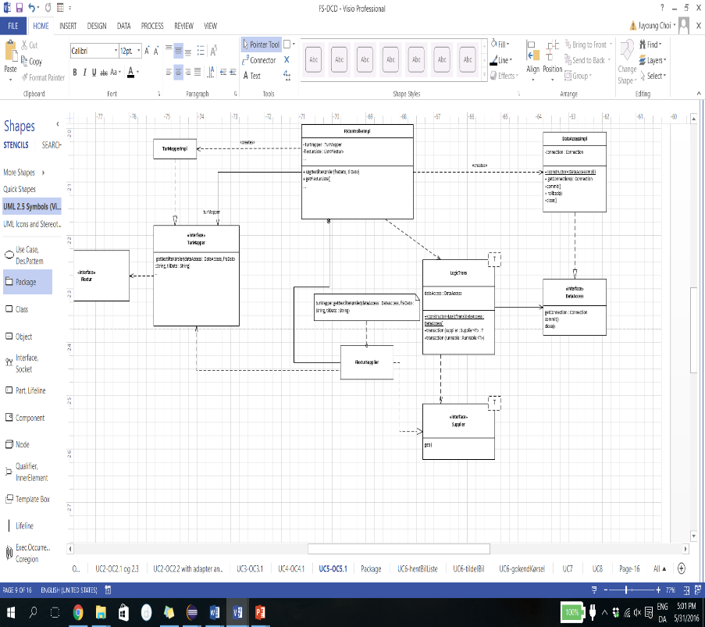

DCD fra figur OOD 12 ( hel DCD kan findes i bilag under DCD) visualiserer bedre hierarkiet af objekter og fælleskab på grund af *law of Gestalt[5]*. Der var mange DCD for vores implementations reference, og vi prøvede at lave DCD for at vise bedre forståelse af systemet.

## Data with CRUD og interfaces (Juyoung Choi)

Figur CRUD 1 er to forskellige type af kobling i en simpel form. Når A er stærkere koblet til B uden interface med association. Det betyder, at A er sårbar til ændring i B. A med interface angiver en mulighed for A at blive lavere koblet til BImpl, og ændrings håndtering bliver nemmere, fordi A har associationen med interface B, hvor afhængighed mellem A og BImpl er kun dependency i forhold til uden interface. På grund at GRASP-princip lav kobling kunnde vi lave også en CRUD interface, som indeholder underskrift (create, read, update og delete) til operationer for datalag med generisk type (domain : D) og (key : K). På den måde kan mapper-klasser implementere CRUD interface og få lavere kobling. Figur CRUD 2 er et eksempel fra vores tidligere iteration, hvor CRUD interface forslag og BilMapper som selvstændig interface forlag. DCD tegnes for at bedre forståelse, men vi kunne se, at der skulle være inkluderet begge ideer. I datalag var der flere mapper klasser, der har brug for CRUD for eksempel profils oprettelse eller read i BrugerMapperCRUDImpl i systemet, hvor vi bruger sql query og CRUD interface. Derfor lavede vi en anden interface, hvor CRUD interface bliver ”extended”. På den måde kunne vi holde de to forskellige scenarier (CRUD metode eller anden slags operationer) i in en mapper klasse som figur CRUD 3.

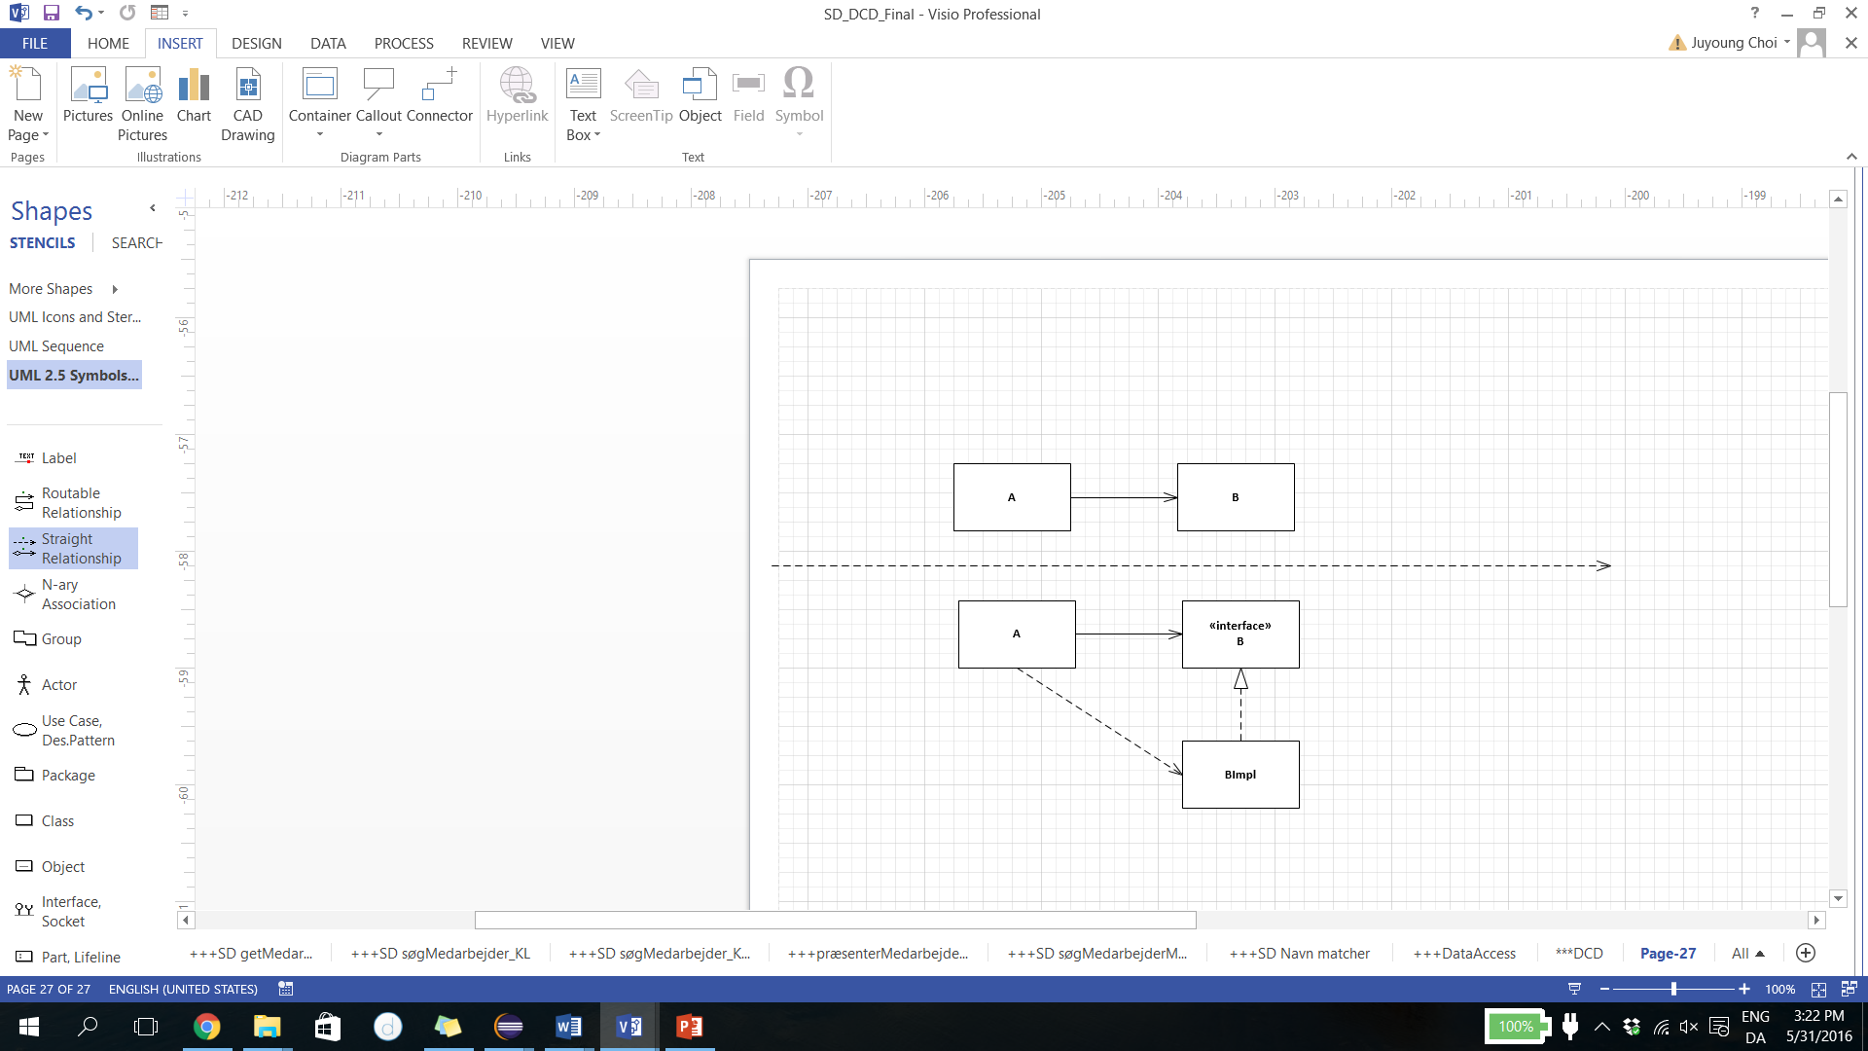

Figur CRUD 1 lav kobling med interface

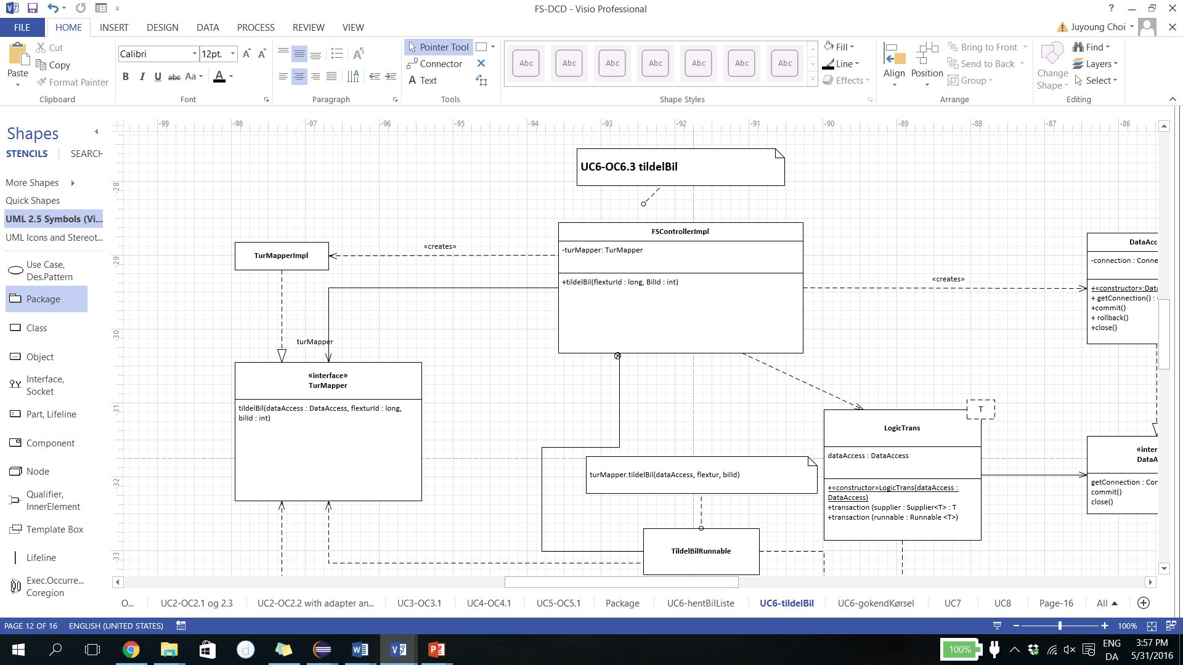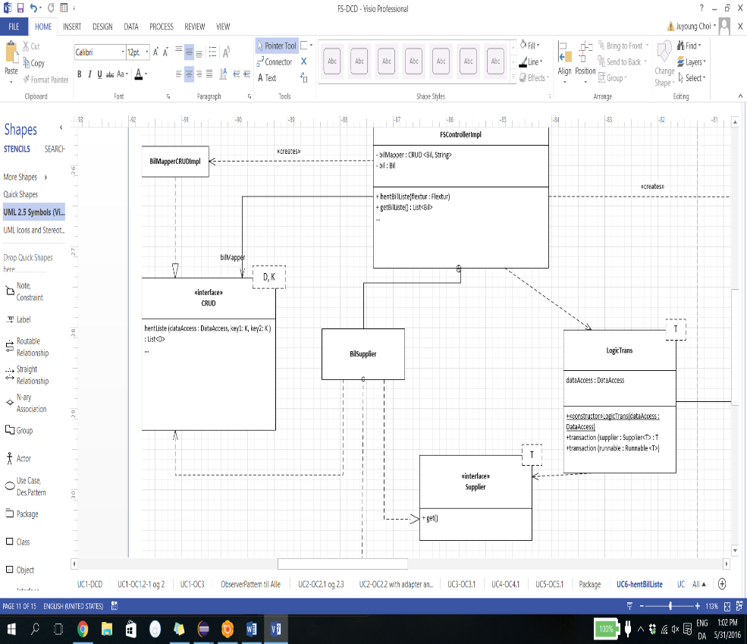

Figur CRUD 2 : CRUD interface og BilMapper interface

Figur CRUD 3 : BilMapper extends CRUD

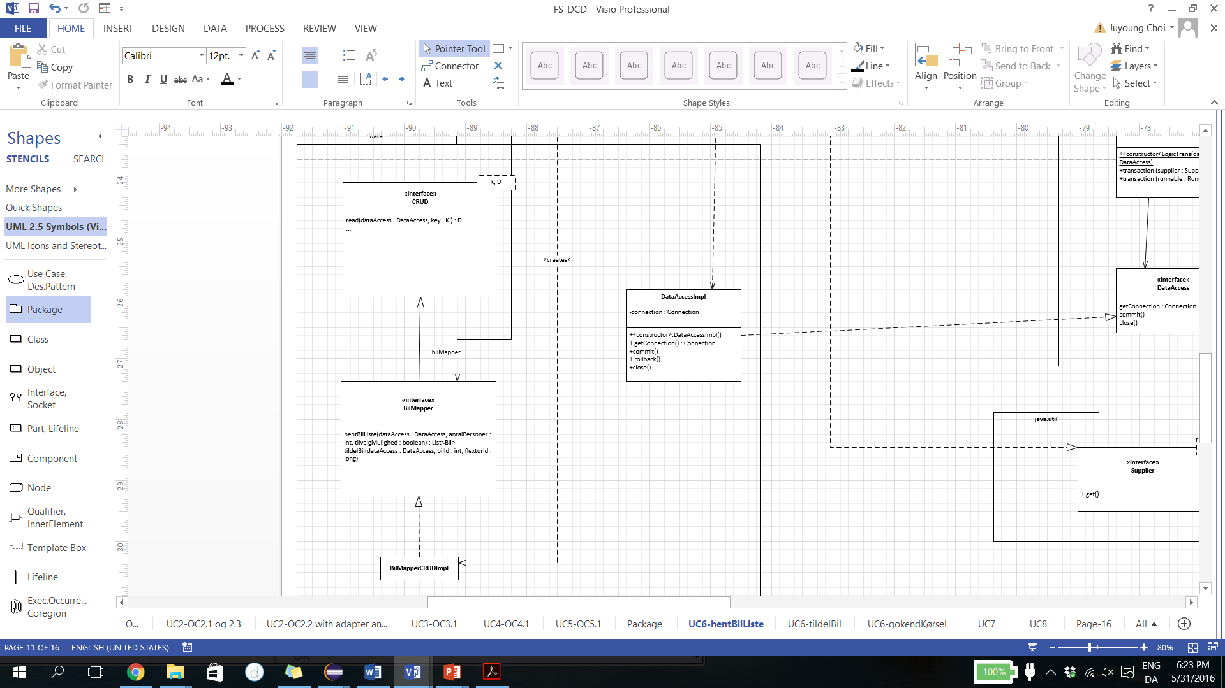

GRASP principper kunne være en god start for at lave et velstrukturende system. Vi ønsker at have vores system med færre fejl, lettere vedligeholdelse og udviklingsproces. Alle afhængigheder og ansvar af objekter vil opnås ved de principper især i OOD aktiviteter.

Selv om vi laver alle aktiviteter for systemet, implementerer dem med nyttige disignmønstre, findes der alligevel problemer på grund af vores niveau og erfaring som datamatiker studerende. Ved UP var der tidsgræns mellem hver iteration, og vores projekt kunne ikke aflyse eller stoppe, da vi ikke finde optimale løsninger til de problemer, som vi havde. Som vi beskrev i observer mønster afsnittet, kunne vi sætte flere timer for at undersøge eller lave workshop. I dag er der mange allerede svaret problemer om system og platfomer, men også derfor bliver det sværere for os som de første års studerende. Hver gang prøver vi at følge tutorial på Youtube[6] eller stackoverflow[7], kan vi også se, at det er svært at finde noget, der præcis passer til problemet, og kvalitet af løsninger er ikke valideret.

Derfor da vi startede vores implementationer, tog det længere tid, og det var svært at opnå vores vision og lave god projekts styrelse især constructionsfase. Nogle af de kvalifikations krav kunne løses fra prototyping. Eksperimental prototype af kode og implementation hjælper os at finde en løsning, og de eksempler, der findes på internettet, kunne give os kortere tid for at undersørge vores løsninger. Selvfølgelig betyder det ikke, at vi vil ”copy & paste”[8] Herefter vil vi gerne beskrive om vores problemer og løsninger til implementationen på grund af vores programmeringsteknik.

## SQL og datamodel (Juyoung Choi)

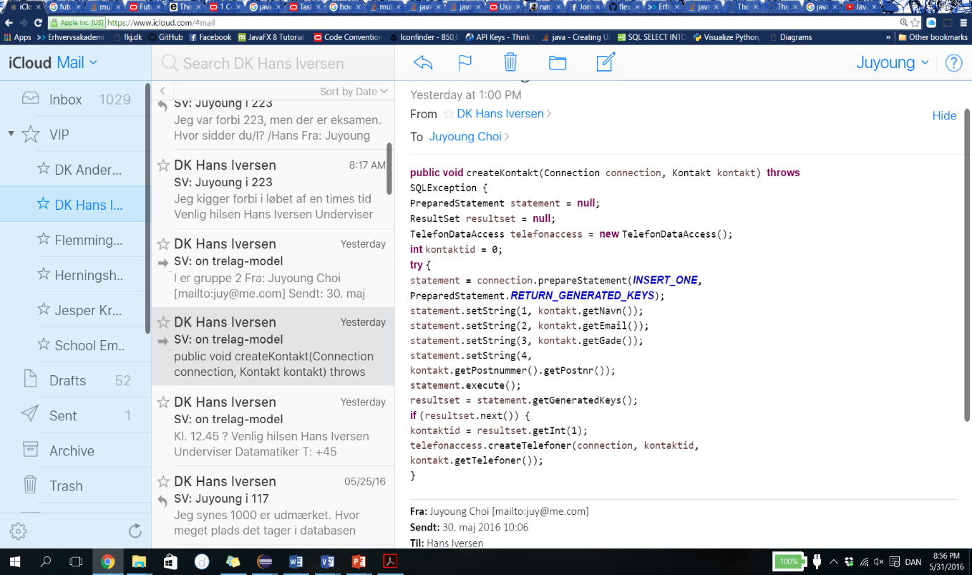

Figur SQL 1 : RETURN_GENERATED_KEYS query eksempel fra Hans Iversen

Vores projekt var baseret på data håndtering. Det betyder, at vi har brug for at bruge sql-query til mange operationer. Da vi lavede OOA aktiviteter, kunne vi tjekke om kommunikation mellem bruger og system, koncepter i DM, operations forudsætninger og slutbetingelser. Nogle gange kunne operationskontrakter være flere sql-query på grund af datamodel. Der er normalt, at en query ikke kan lave to aktioner. Hvis der er ny kunde, der opretter ny profil, har vi brug for at tjekke om, kunden allerede eksisterer med ”select”, og gemme cpr nummer i en tabel for cpr nummer, få en anden for cpr nummer tabels id og til sidste gemme profiloplysninger i kunde tabel som figur SQL 2 datamodel og sql viser. Hans Iversen viste os en specielt sql-query for at få nøgle id, mens nye oplysninger gemmes med ”insert”. Den løsning, som figur SQL 1 viser, kunne implementeres for vores UC7: Opret Kunde, og bruges, når der er ny postnummer gemmes. Det er desværre en forslag indtil den tidspunkt på grund af vores tidsgræns. Som vi allerede beskrev i datamodel afsnittet, var der mange forbindelser. Der var en grænse til at bruge cpr nummer som primær nøgle. Selv om vi brugte flere dage til datamodel aktivitet, var der mange redigering sket i elaborationsfase, og vi lavede sql query til SD for at bygge alle kommunikationer mellem logik og data.

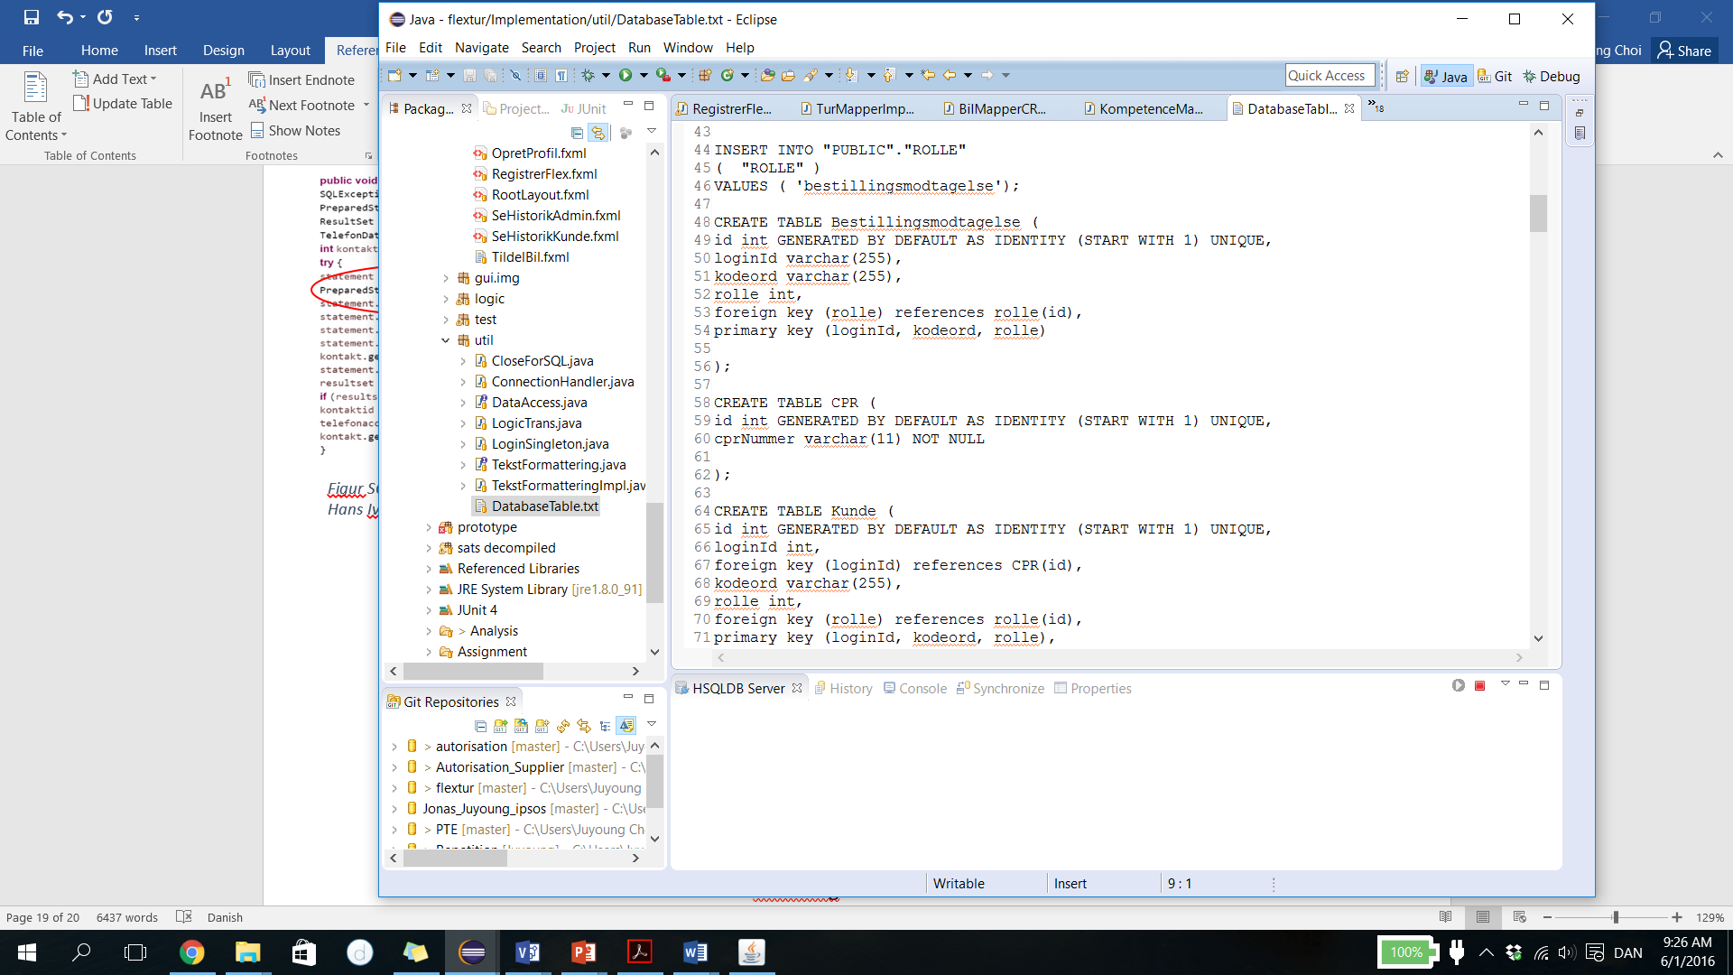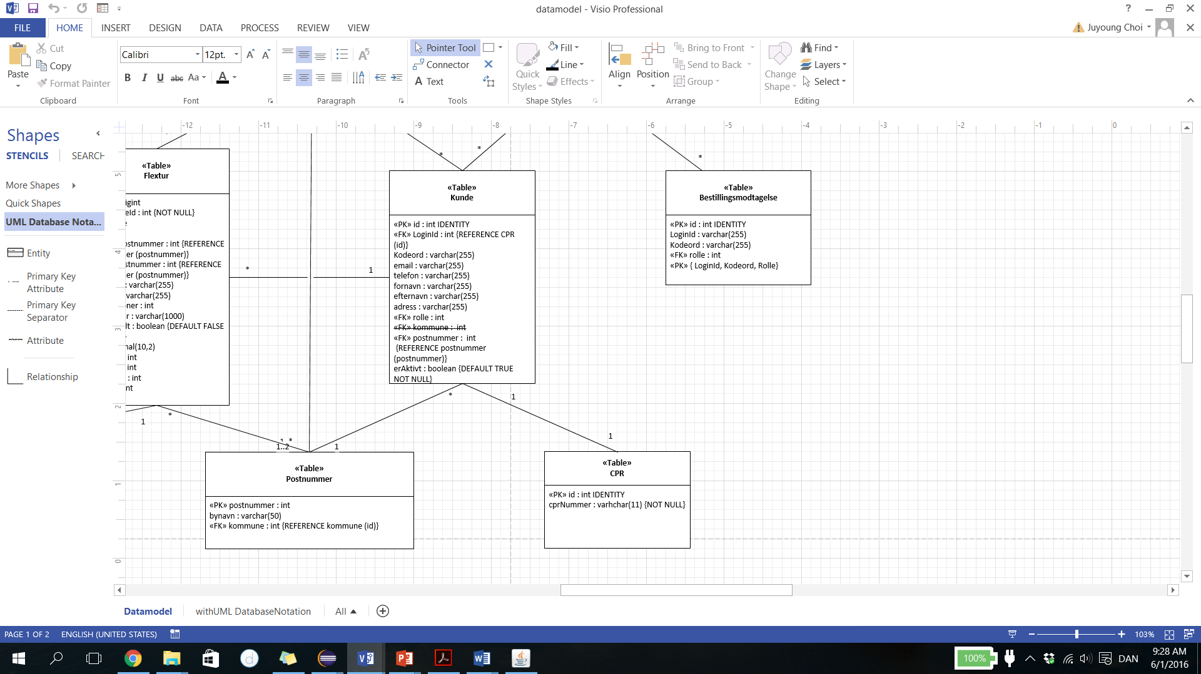

Figur SQL 2 : cpr-nummer I datamodel

## CSV fil Eksport (Juyoung Choi)

En af de krav til systemet er at eksportere en oversigt over de enkelte brugeres tur i et bestemt tidsinterval som CSV-fil. En ekstra funktion til UC1: Se historik, og den var en af årsagerne til, at vi valgte den som den første use case, fordi det var vigtigt, at vi skulle involvere forskellige scenarier og funktioner for eksempel at hente oversigt og at eksportere fil. Når vi planlægger en speciel funktion, vil der være mange løsninger. Da vi undersøgte om, hvordan man kunne eksportere data ud fra tableview i JavaFX.

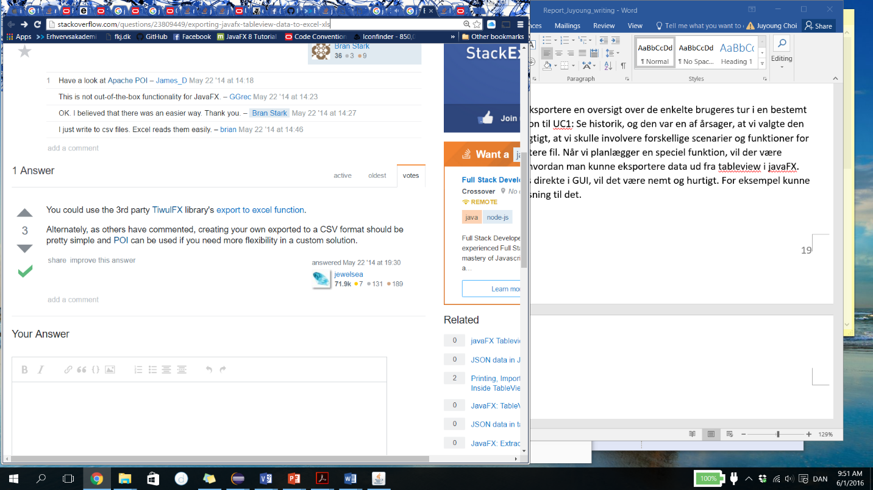

Figur CSV 1 : forslag til CSV-fil fra tableview i javaFX

Hvis der allerede er en løsning, som håndteres direkte i GUI, vil det være nemt og hurtigt. For eksempel kunne vi se der mange som os, der søgte for løsning til det. En af dem viste som figur CSV 1. Men det er fra TiwulFx[9], hvor man kan få komponenter. Det betyder, at vores system vil være JavaFX og ekstern komponenter. Vores vurdering var, at selv om der var nem løsning at bruge, ville det være bedre at lave en klasse med java.io FileWriter klasse[10]. På grund af brugervenlighed brugte vi ikke, at bestillingsmodtagelse bestemmer hvor fil gemmes hver gang, fordi bestillingsmodtagelsen ville lave den per kommunes anmodning. Derfor valgte vi en bestemt lokalitet med foruddefineret navn (kommunenavn og tidsinterval). Hvis der ikke er noget historik, kunne det også betyde noget for kommune for en sikkerheds skyld som figur CSV 2 viser. Vi angiver også bestillingsmodtagelsen en mulighed for at gemme en tom liste.

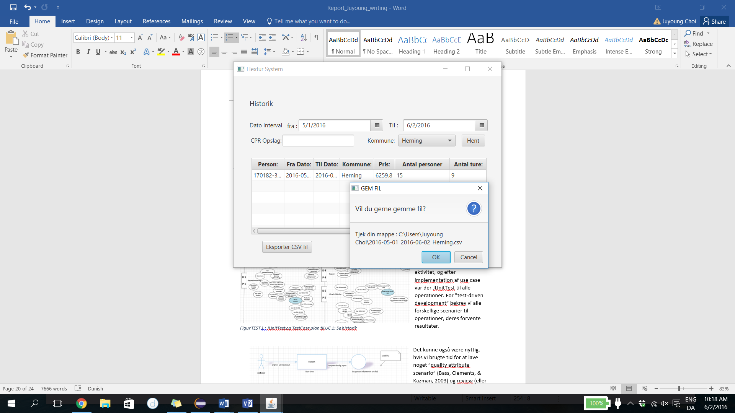

Figur CSV 2: Brugergrænseflade for CSV fil

## Test, JUnitTest og TestCase

Da vi lavede OOA til hver use case, satte vi også test case aktivitet, og efter implementation af use case var der JUnitTest til alle operationer. For ”test-driven development” beskrev vi alle forskellige scenarier til operationer, deres forventede resultater.

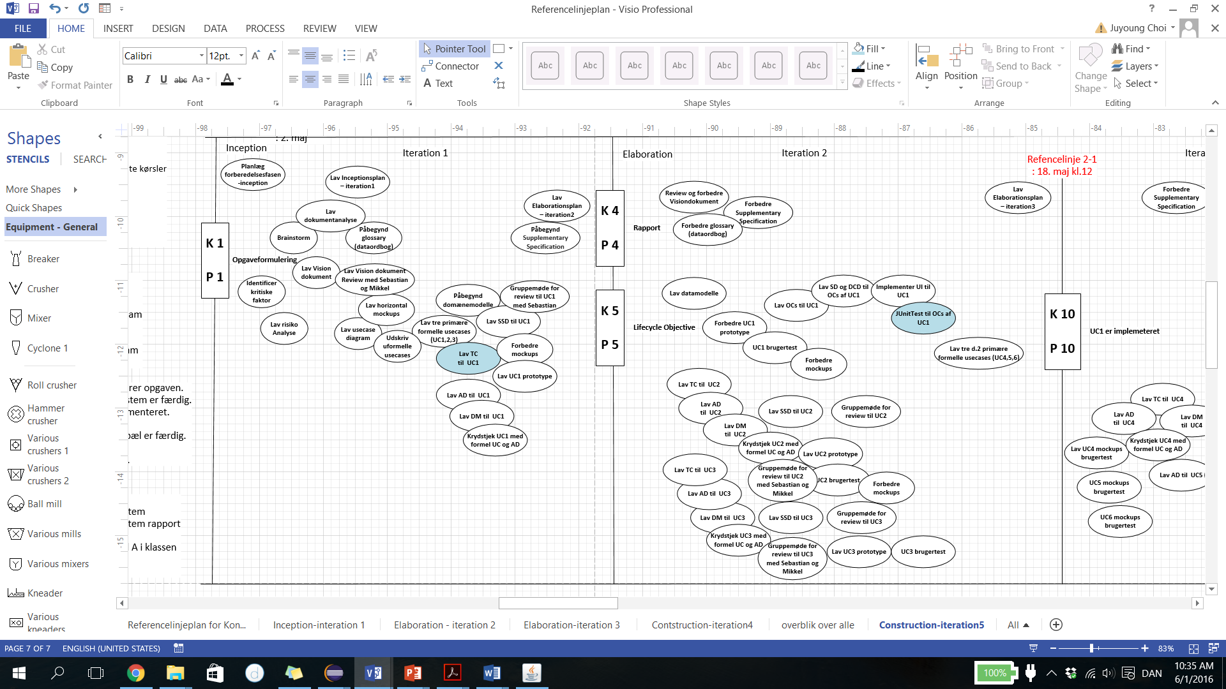

Figur TEST 1 : JUnitTest og TestCase plan til UC 1: Se historik

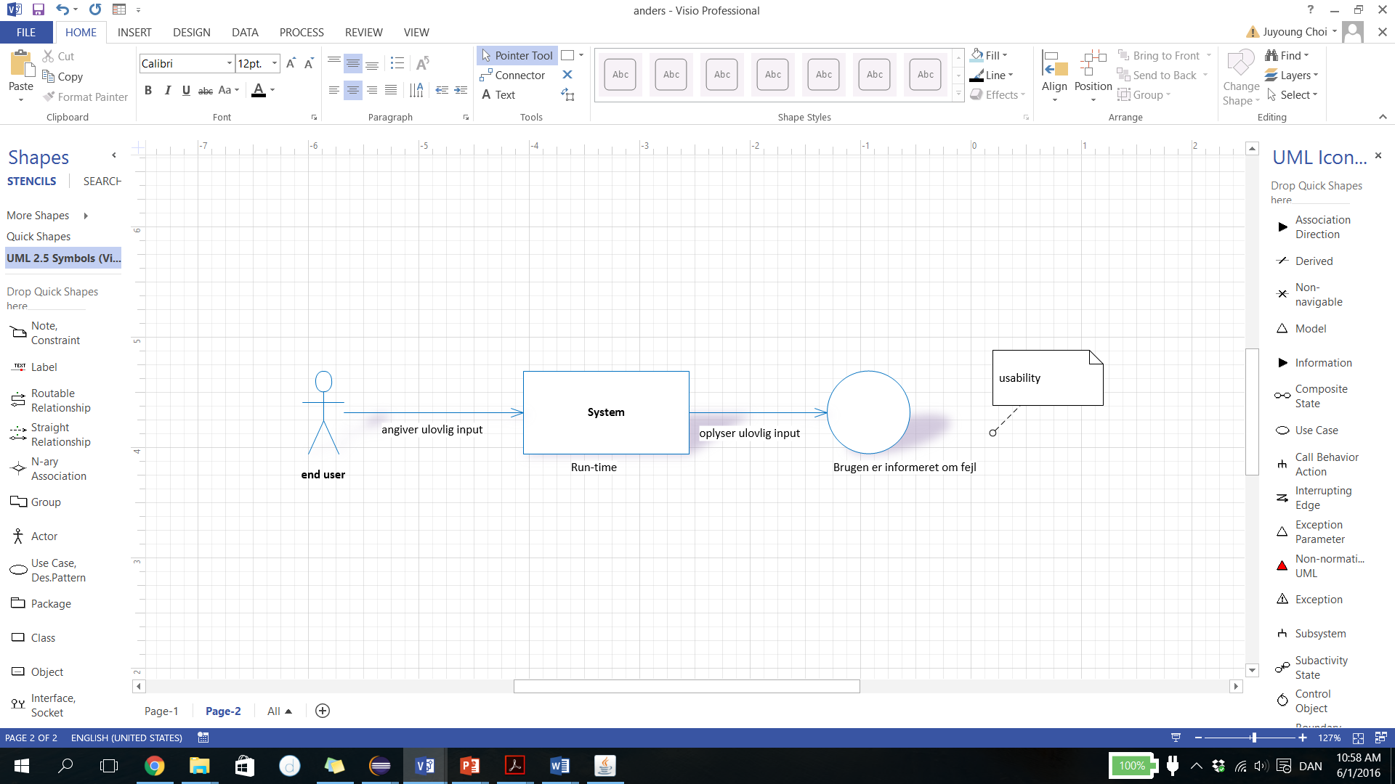

Figur TEST 2 : Usability

Det kunne også være nyttig, hvis vi brugte tid til at lave noget ”quality attribute scenario” (Bass, Clements, & Kazman, 2003) og review (eller walkthroughs) til vores kode og program (Myers, 2004), fordi den kunne give os bedre forståelse af kvalitetssikring. Desværre var der ikke nok tid til alle aktiviteter i projektet. Figur test 2 viser, hvad usability test kunne være for vores system. Selv om vi ikke lavede alle forskellige scenarier, var figuren nyttig til os at planlægge, hvordan vi ville teste vores ”usability”.

For test case lavede vi nogle operationer som figur TEST 3 viser. I starten lavede vi kun beskrivelse, test input, forventet output. Da den use case blev implementeret, prøvede vi JUnitTest for at tjekke vores reel output. Vi kunne også bruge test-venlig måde at lave klasse. For eksempel kunne vi sætte nogle værdi at tjekke for at teste vores ”exception” håndtering. Figur TEST 4 viser, at vi lavede vores domæneklasse for at tjekke fra-datos værdi, og hvis fra-dato ikke var angivet, så vil få en ”exception”. Denne ”exception” håndteres med dialogbox af bruger. For brugervenlighed, lavede vi også mange felter som valgmuligheder, så bruger (bestillingsmodtagelse i figur TEST 4) vælger en fra foruddefineret liste for dato eller kommunenavn.

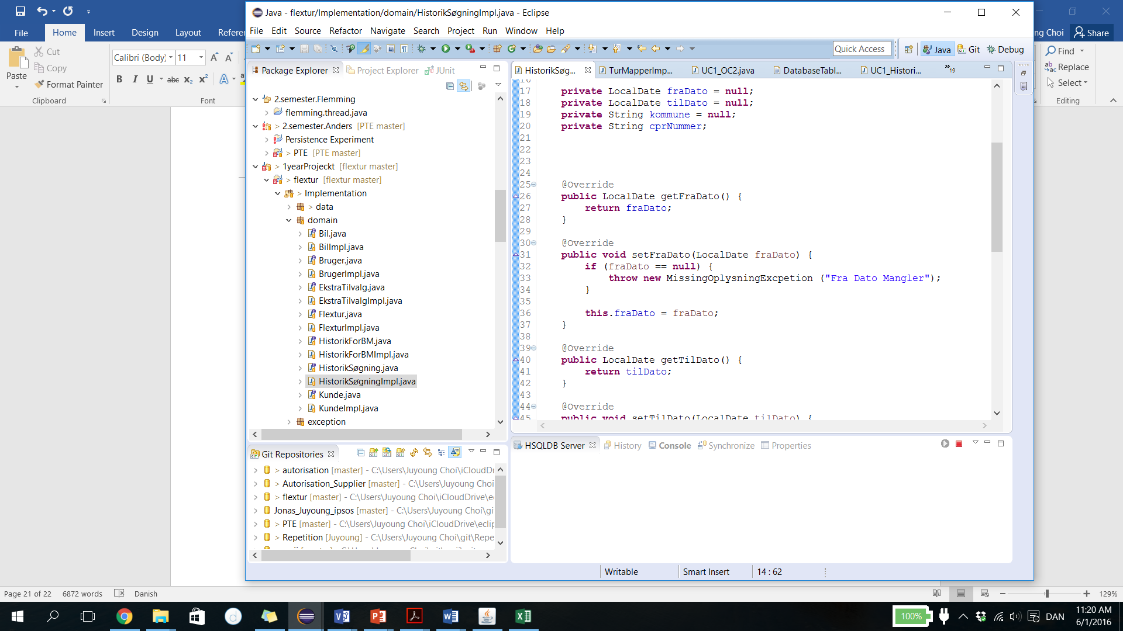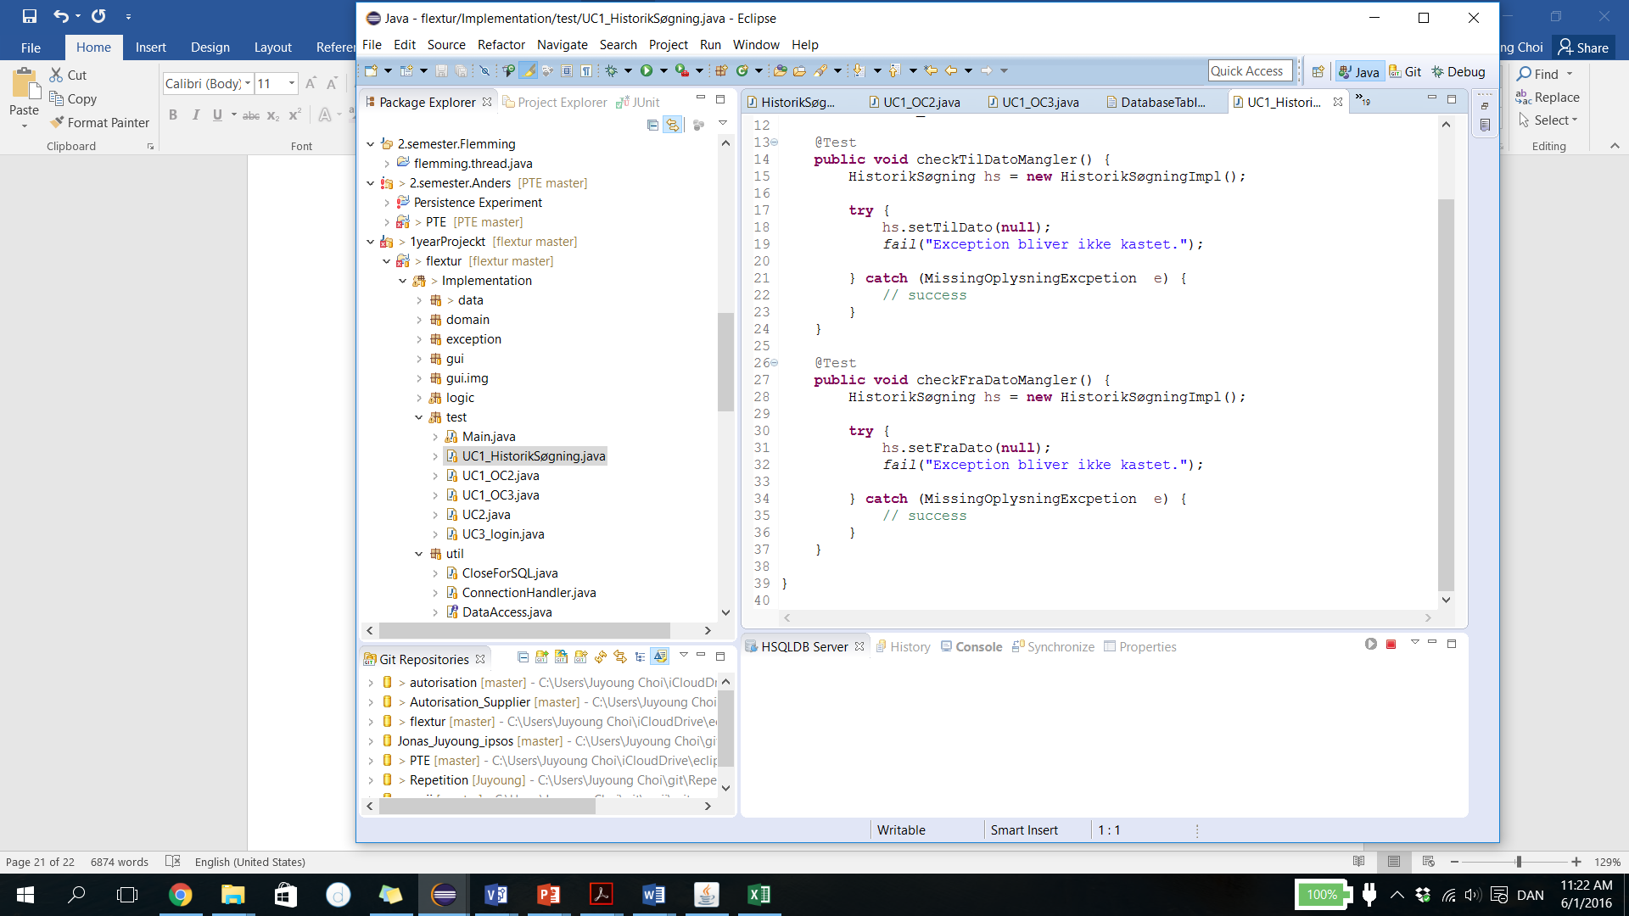

Figur TEST 4: Domæneklasse, JUnitTest og flextur application

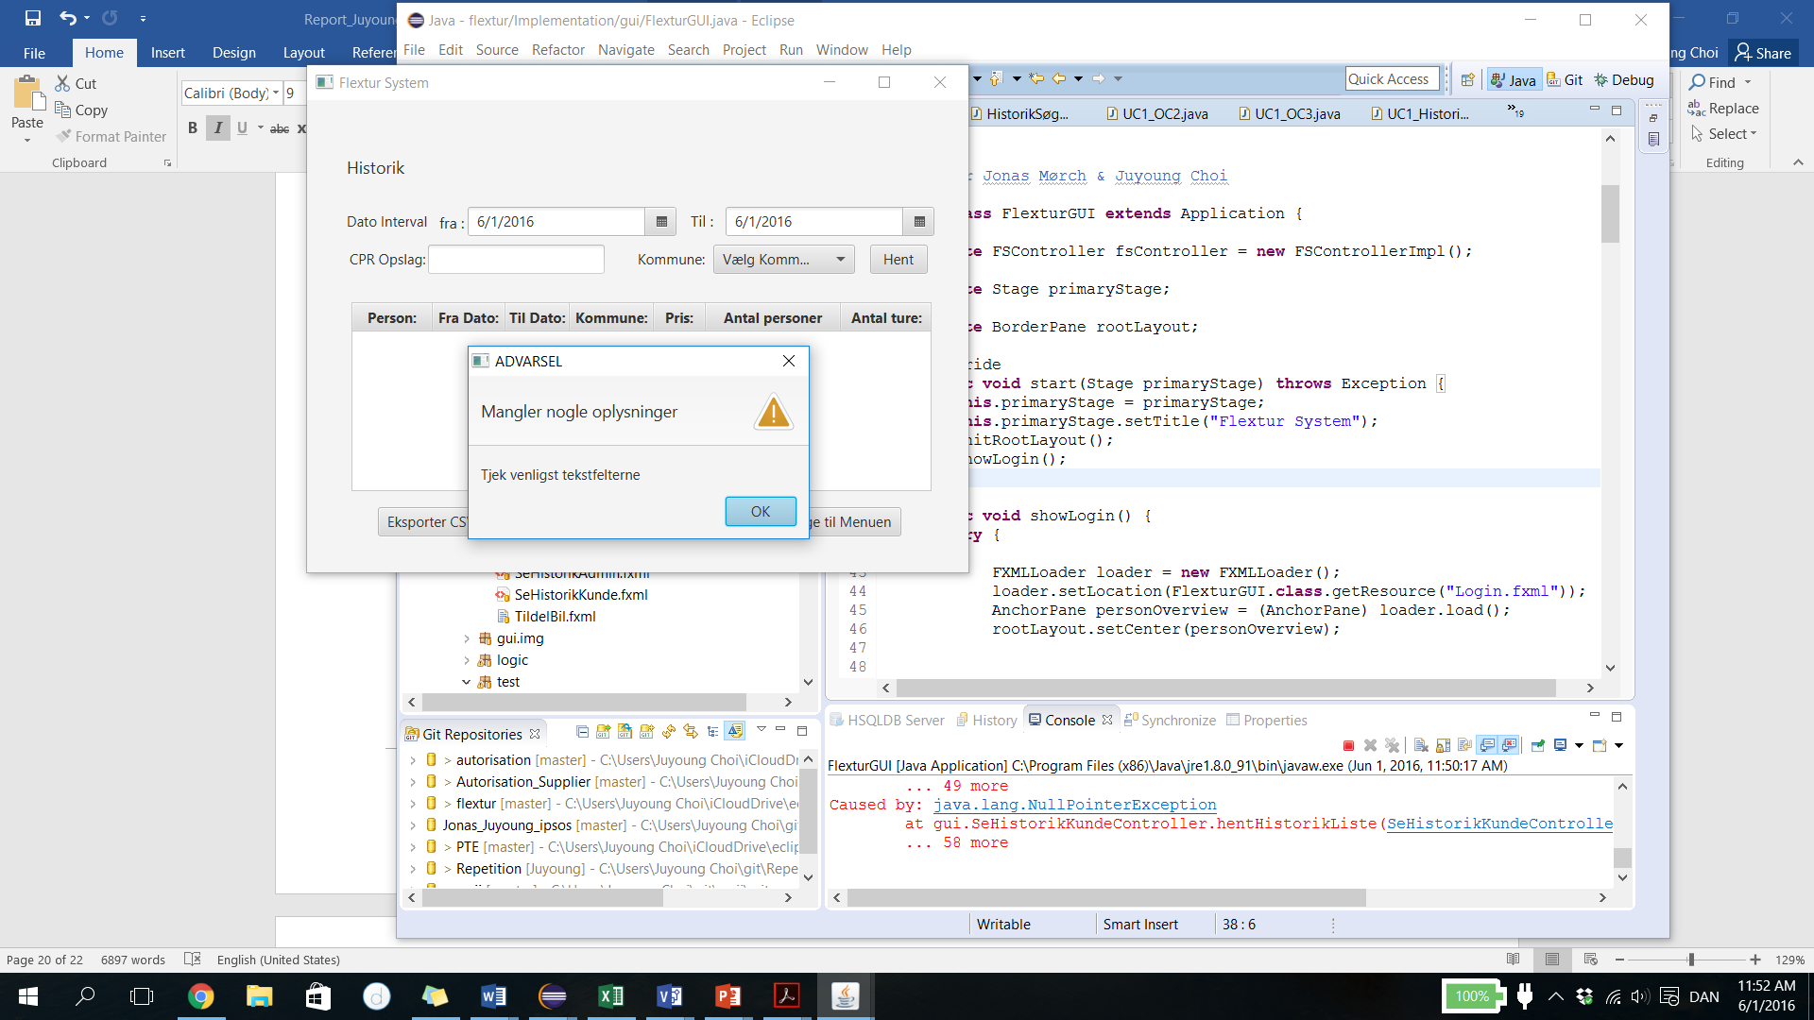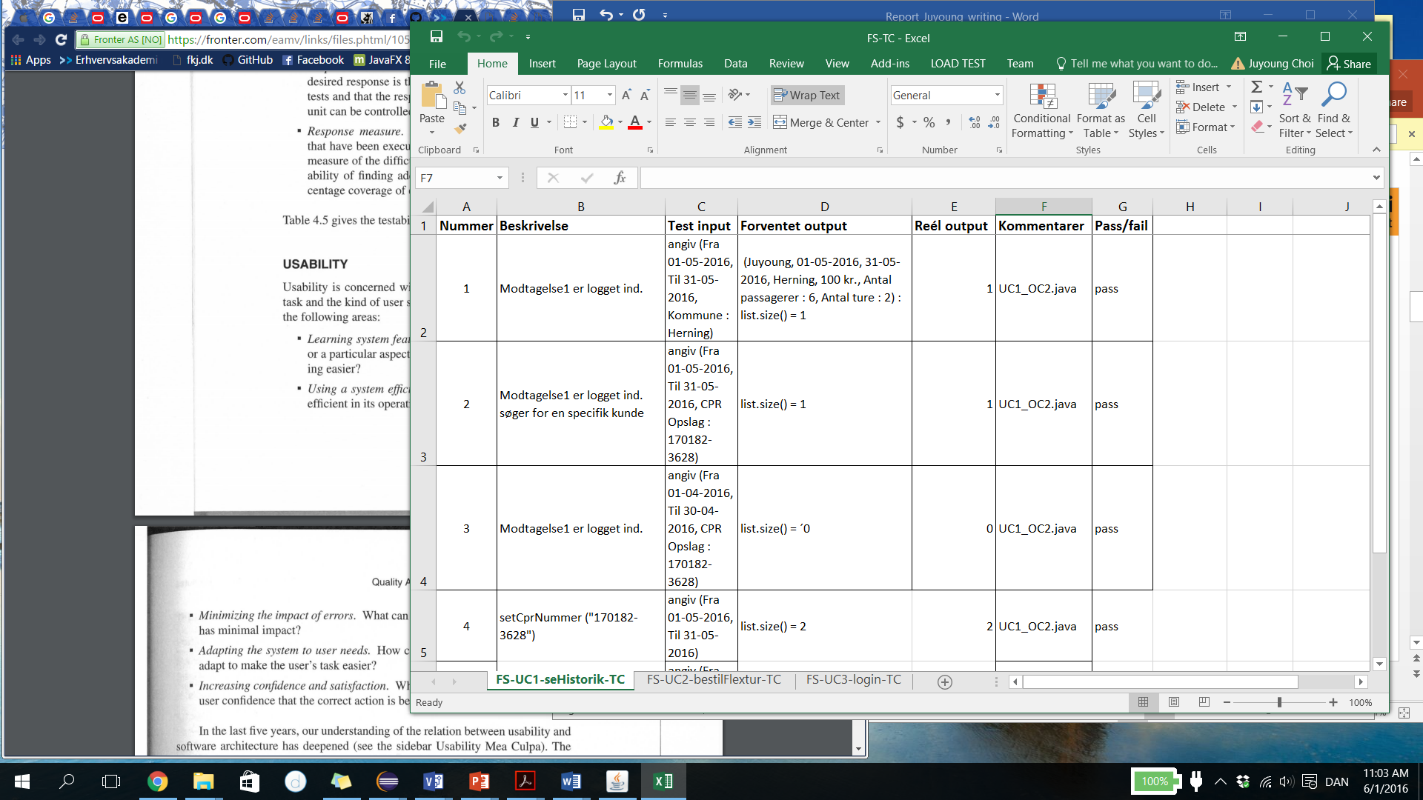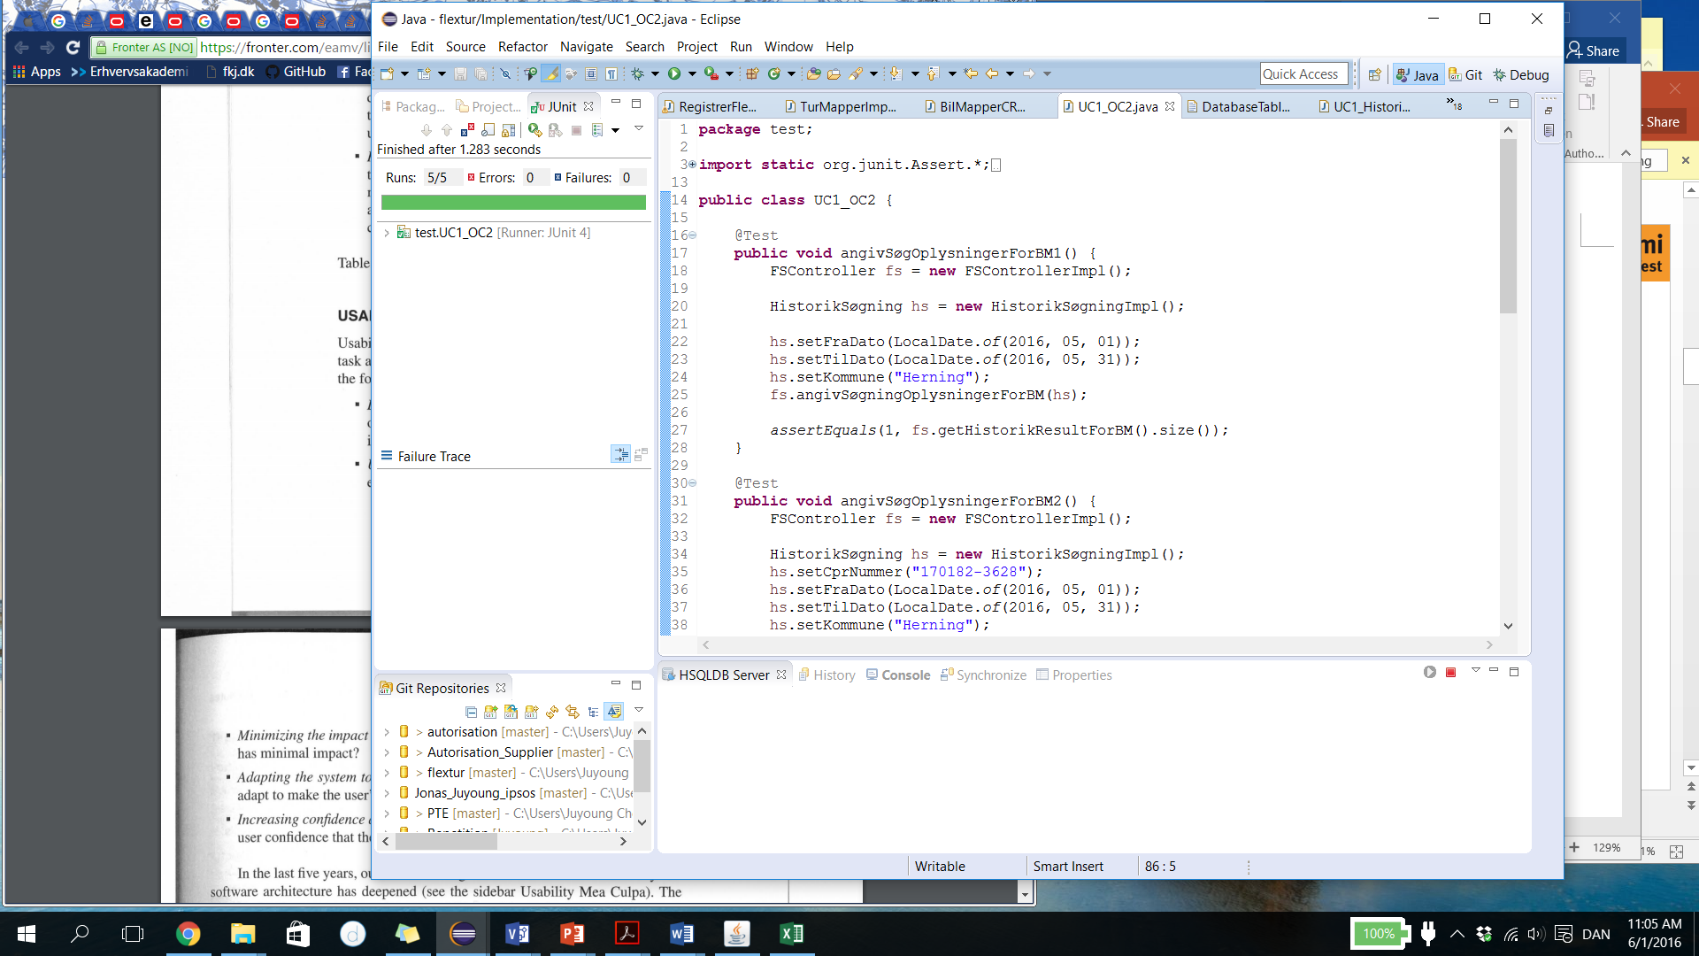

Figur TEST 3: Testcase og JUnitTest

## Tråd (Juyoung Choi)

Tråd var en af de store problemer i krav til programmet. Systemet bruges asynkrone og parallelle processer. JavaFX har sin egen tråd at køre applikationen. For eksempel hvis vi henter udregning af pris fra et eksternt system, kunne vores applikation se ud som, det stopper hel proces. Det kunne også bruge ressourcer for meget at tjekke hvornår den opgave er færdig. Derfor skulle vi implementere ”concurrent” task til vores program. Vi startede at søge efter forskellige muligheder. Der er nogle af vores prototyper.

Prototype 1: (figure Tråd 1) PrisUdregner klasse, hvor vi bruger SatsFactory og SatsAdapter at udrenge pris, kunne ”extends Thread” og logiks controller (FSController) er ”synchronized”, så logiks controller ikke har brug for at tjekke pris imens der er forsinkelse.Selv om den kan vente og ikke bruge ressourcer for meget, kunne det ikke være vores optimale løsning, fordi den ikke lader vores gui lave en anden opgave, imens den venter på resultat.

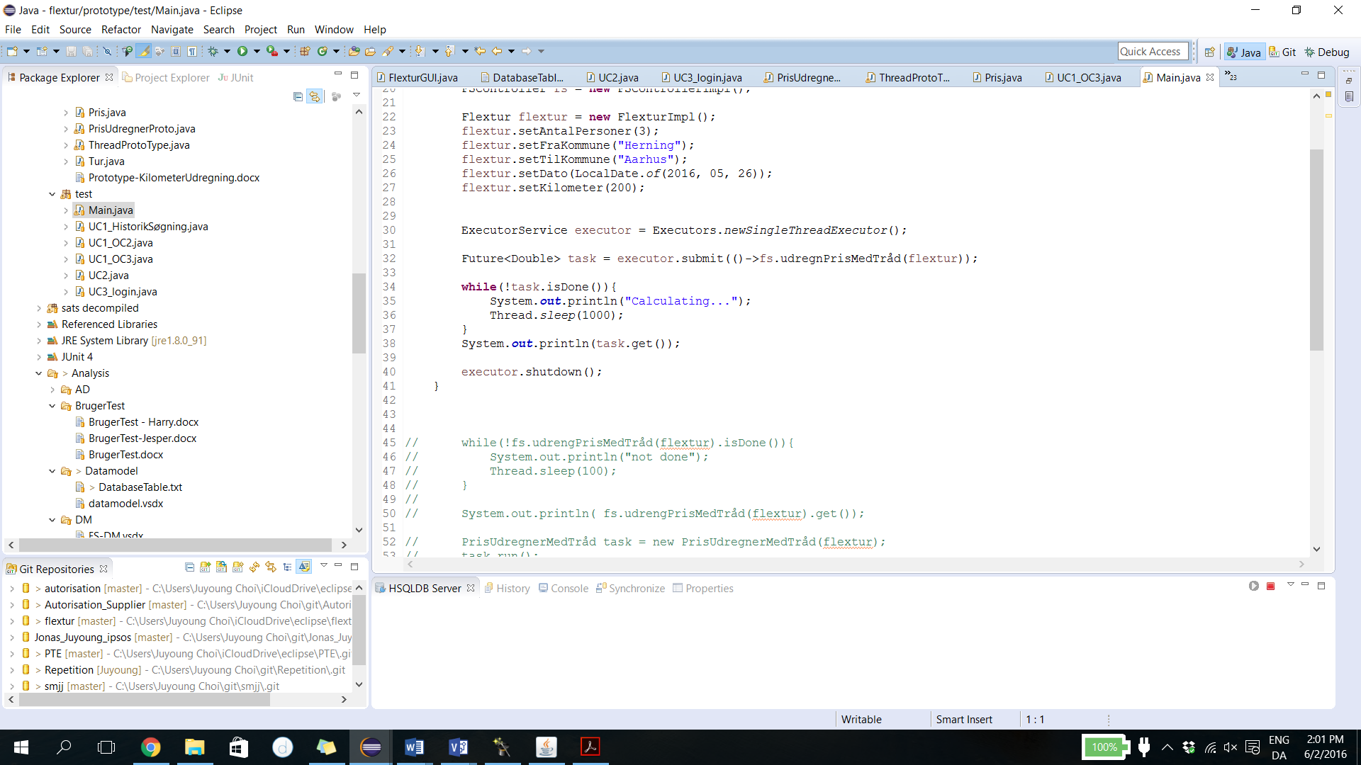

Figur Tråd 3 : Prototype 3 med Future

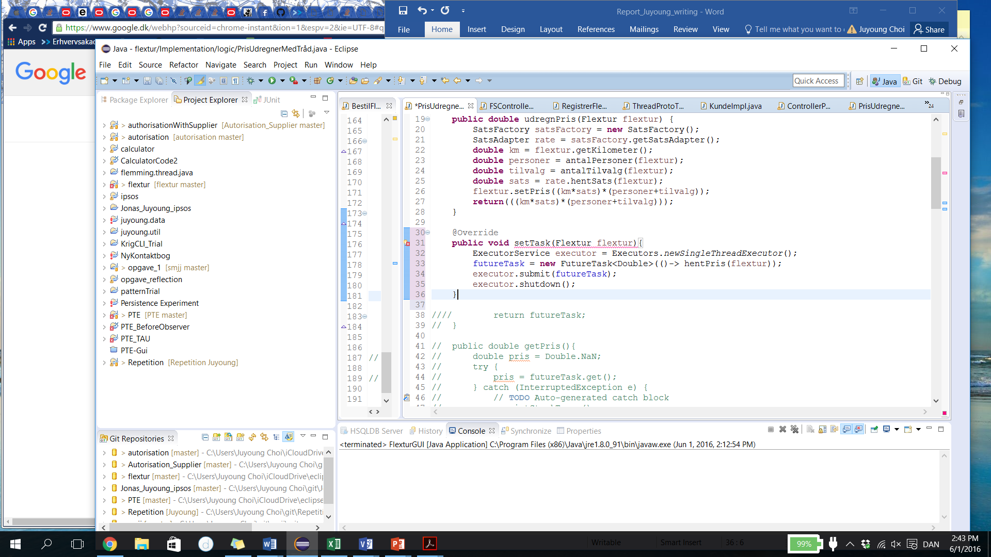

Figur Tråd 2 : Prototype 2 med FutureTask

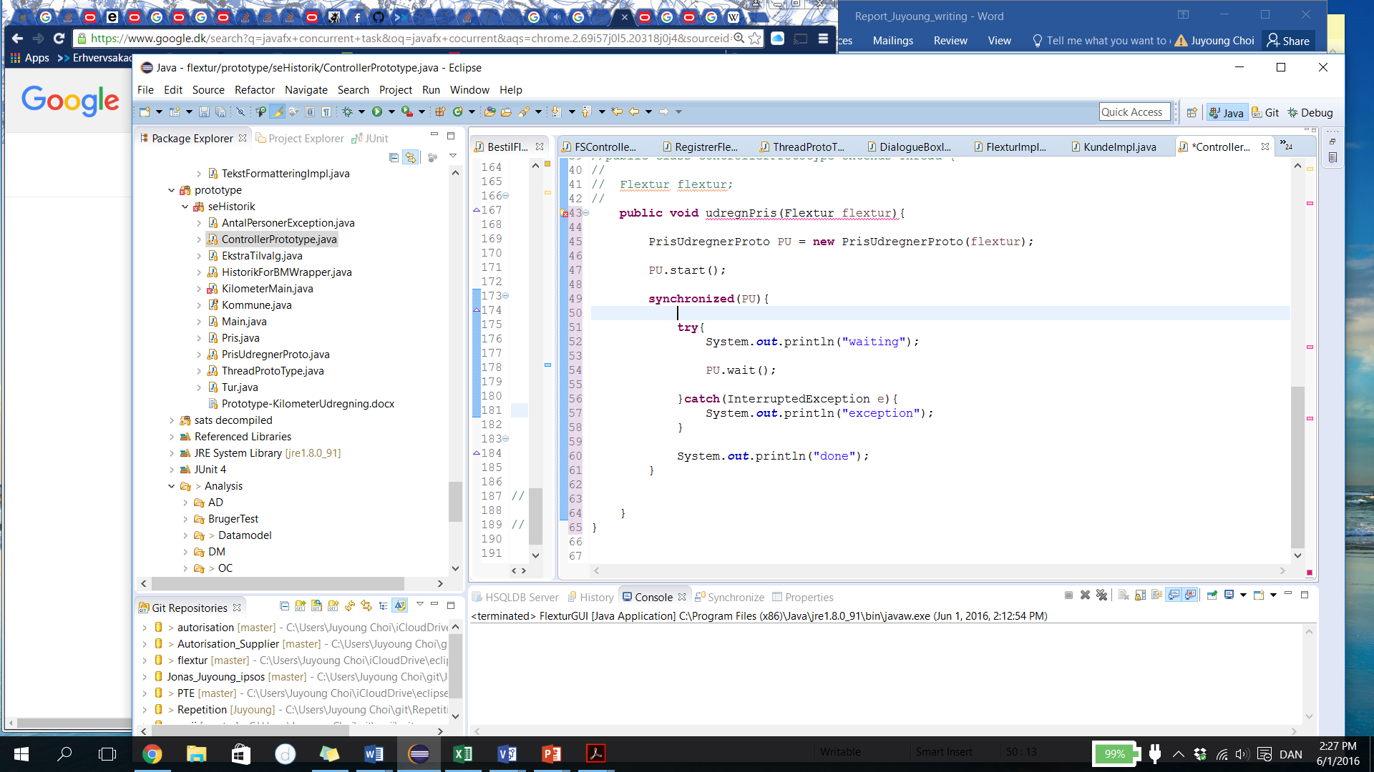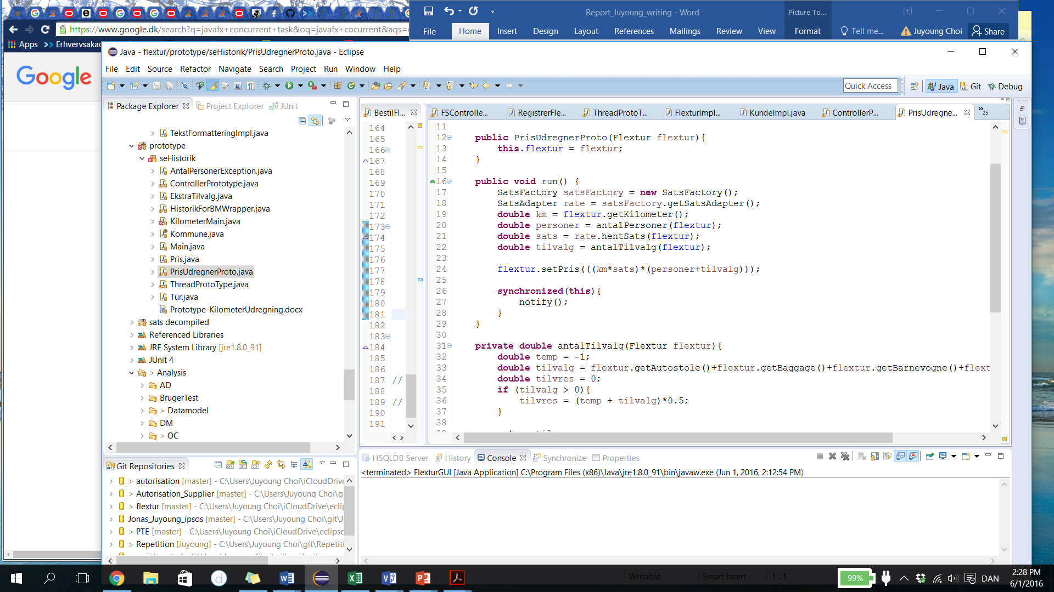

Figur Tråd 1 : Prototype 1 med controller og prisudregner

Prototype 2 (figur Tråd 2) er med FutureTask<V> klasse fra java.util.concurrent[11], og prototype 3 (figur Tråd 3) er med Future interface. Alle vores prototyper virkede. Deres metodekald kunne vente på udregn af pris, imens den udskriver besked eller laver en anden opgave. Problemet var, at den use case, der handler pris udregning og tråd ligger i vores iteration3 som use case 2, og vi kunne ikke stoppe proces på grund af afleveringsdato. Ifølge UP kunne vi opdage vores problemer inklusiv vores programmeringsteknik tidligere især for de sværere og vigtigere use cases i inceptions- og elaborationsfase. Det betyder desværre ikke, vi kunne stoppe projektet i den situation. Vi havde en kørebar program, hvor det viste en dialogbox som advarsel i iteration 3, og startede constructionsfase. Vi lavede også noget workshop for tråd, så vi kunne forstå bedre om opgaven.

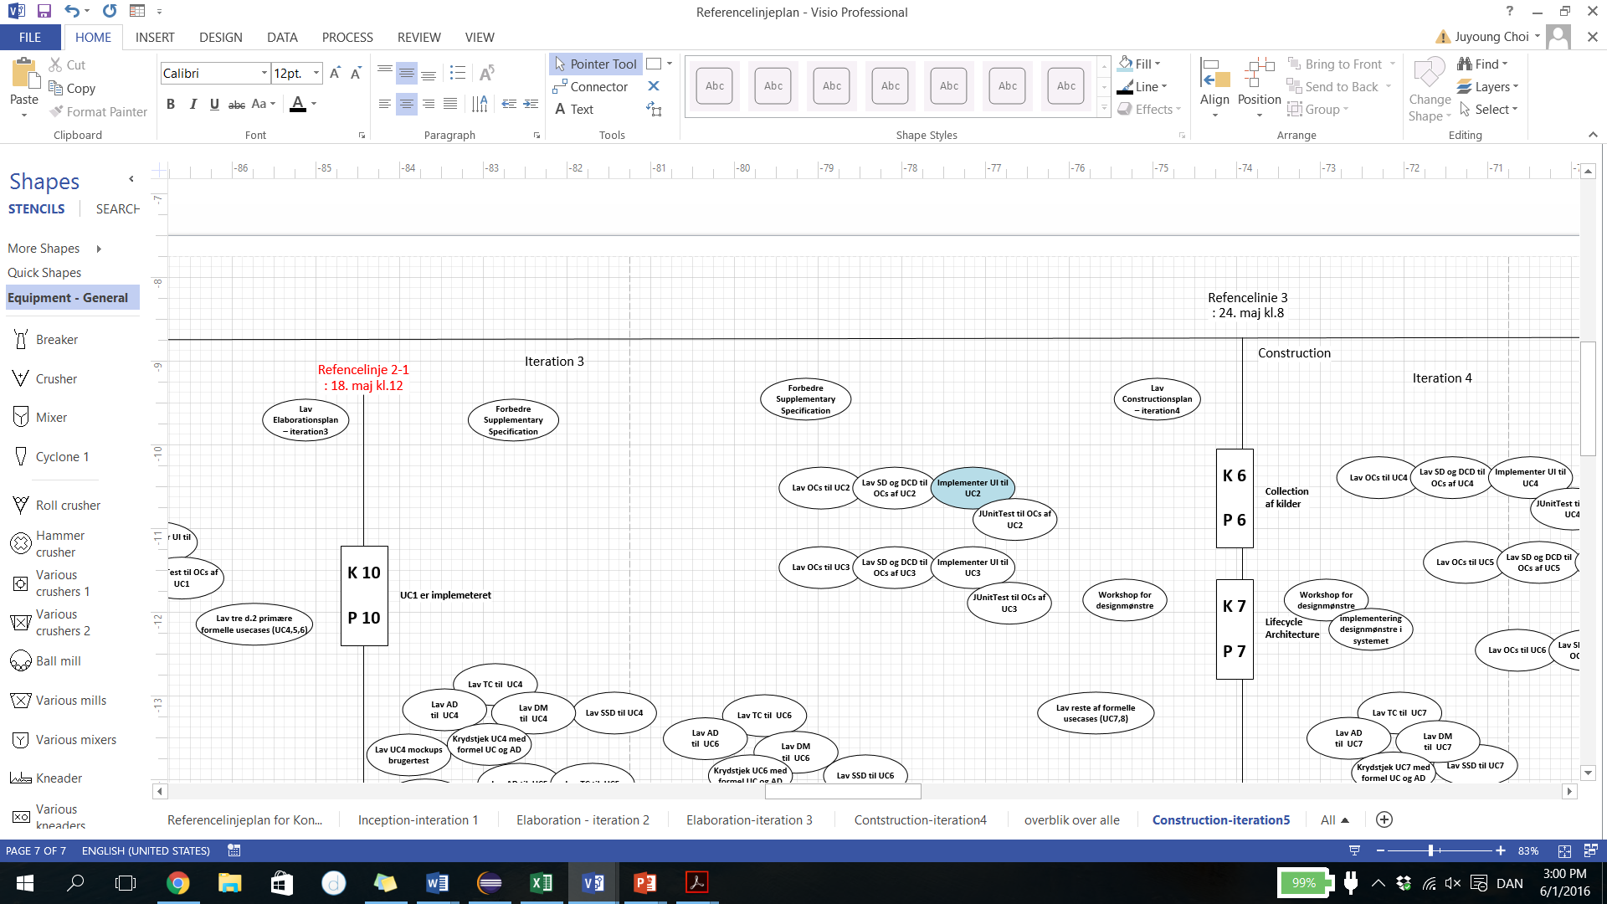

Figur Tråd 4 : iteration 3(elaborationsfase)

Der er faktisk nogle muligheder fra JavaFX. Richard Bair beskriver om multi-tråd håndtering i JavaFX (Bair, 2011), og påpeger, at den indre klasse af Runnable ikke er letforståelig. Der er en anden løsning, hvor JavaFX.concurrent pakke bruges. Den pakke indeholder Task klasse, som er helt ”observable implementation” af java.concurrent.FutureTask[12]. Vi kunne også se mange, der lavede Runnable indre klasse med meget kompleks kode som figur Tråd 5 viser. Vores vurdering var, at vi skulle bruge en letforståelig måde. Så længe understøtter JavaFX deres egen concerrent API for at lave multi-tråd, og den er en implementation af java, kunne det være nemmere at bruge det tidspunkt.

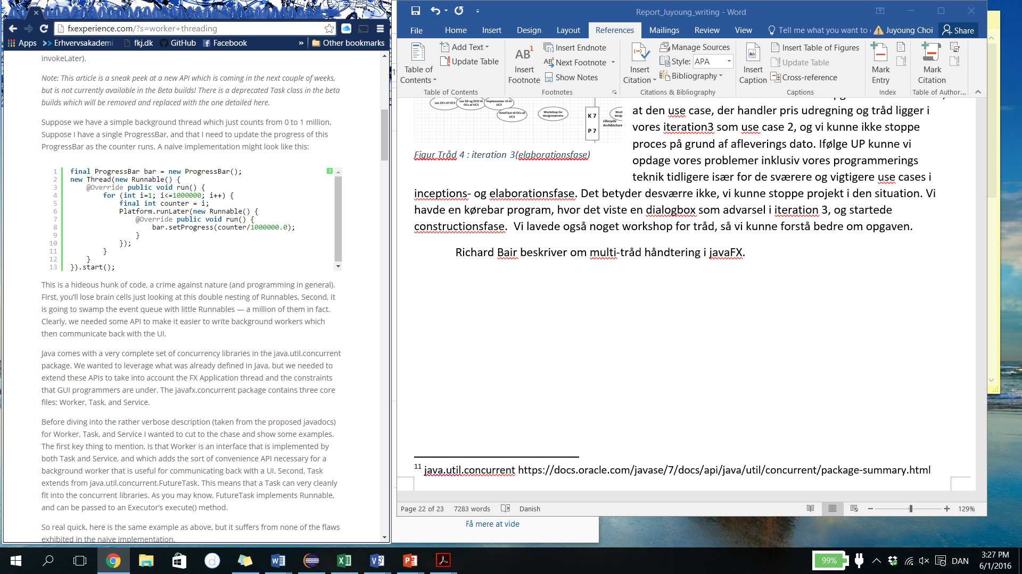

Figur Tråd 5 : platform.runlater eksempel

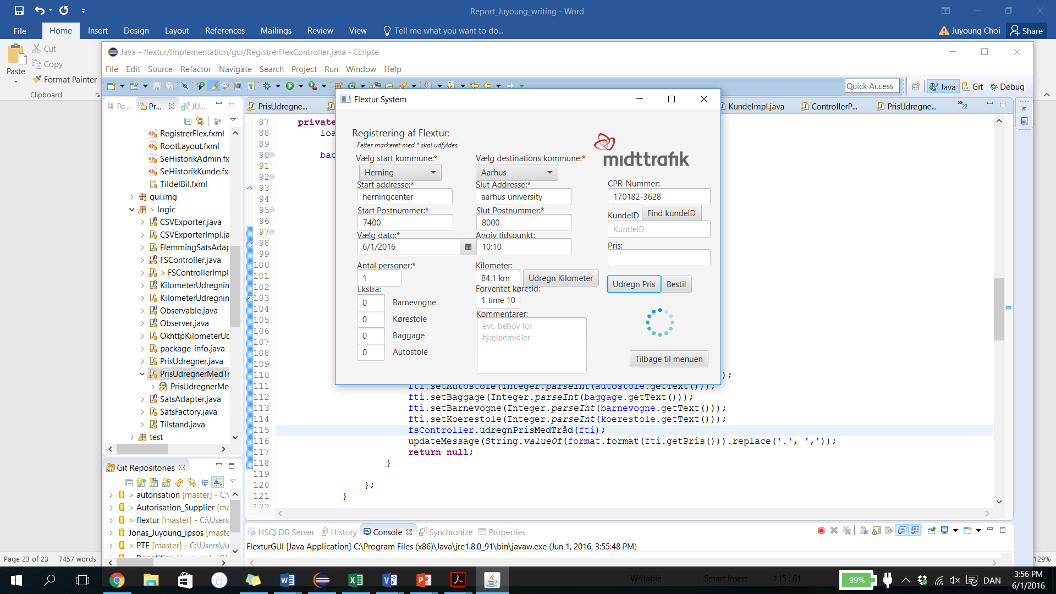

Figur Tråd 7 : Asynkrone proces til udregn pris

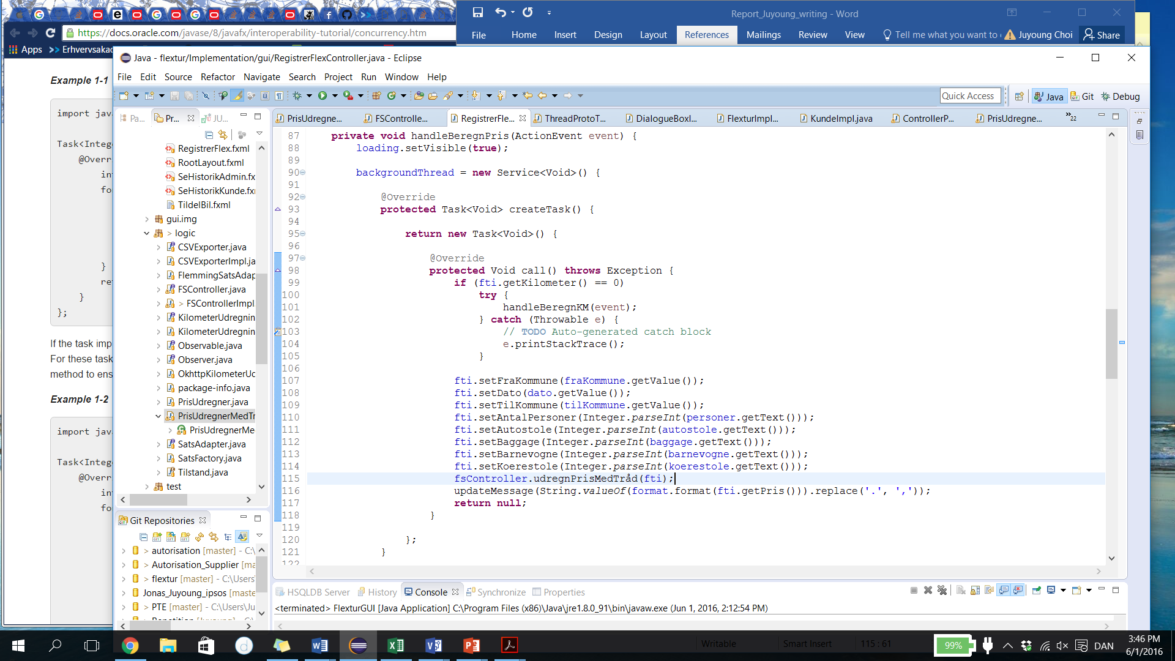

Figur Tråd 6 : Task fra javaFX

Figur Tråd 6 er vores løsning. Den markerende del er vores metode, hvor udregning sker som asynkrone. Selv om vi havde set den løsning, var det ikke nemt at implementere i tidligere iterationer. Efter alle forskellige prototyper af tråd inklusiv Future, FutureTask og Runnable, kunne vi komme tilbage til Task fra JavaFX, og multi-tråd funktion blev implemeteret. Som figur Tråd 7 viser, kunne vores bruger ændre deres oplysninger imens udregnet pris kommer tilbage fra logiklag. Selvfølgelig er der noget plads, hvor vi kunne forbedre, men opgavens krav kunne løses før transitionsfase.

## Eksterne systemer (Jonas Mørch)

Vi har I dette projekt fire eksterne systemer som der er nødvendige for at vores system kører optimalt. Disse fire systemer er alle udvidelser som vores system gennem Java kode kan tilgå, og bruge til at løse nogle af de opgaver som systemet står overfor. De kaldes ved hjælp af adaptere, i tilfælde af hsqldb dog gennem vores data Access class.

Hsqldb er vores database manager, og sørger for at skabe bro mellem de sql statements vi får vores Java kode til at producere ved brug, og den server som skal opbevare de data vi sender, eller sende de data til os som vi forespørger. Der findes et Eclipse plugin som gør der muligt for os at køre en sql server inde i Eclipse, og denne har vi brugt i vores udviklings fase. Dog har vi til afleveringen valgt at lægge vores database op i skyen, nærmere bestemt på en server som Jonas kører til andre formål. Dette gør at vi nu opfylder det bonus krav i opgaveformuleringen at vores system skal kunne køre selvstændigt, det vil sige uden vores udvikler værktøj Eclipse, men det tilføjer også en realisme til hele projektet da et reelt program jo ville kalde op til en server på internettet, i det her projekt vil det selvfølgelig være en professionel server der administreres af MidtTrafik.

Flextur sats er det system som vores vejledere udleverede til os i starten af projektet. Dette system har to tilgængelige funktioner, en takst udregner baseret på de to kommuner der sendes til den, samt en funktion er udleverer en liste over kompatible kommuner. Dog er der også en skjult funktion som kaldes i takst udregner funktionen, denne funktion indsætter en tilfældig forsinkelse på mellem to til fem sekunder, og er indsat af vores vejledere for at lede os over i tråd programmering. Flextur sats er et godt eksempel på vores udvikling gennem implementeringen, idet at vi startede ud med at kalde den direkte fra vores brugergrænseflade for at få kommune listen. Gradvist er dette kald så blevet nærmest forvist først til facade controlleren i logiklaget, og senere helt ud i sin egen adapter. Selvom vores system er stadig afhængigt af flextur sats, så er der nu lag i mellem de to systemer som sørger for forbindelsen, og derved også samler eventuelle behov for ændringer til at kun være et sted.

De to sidste eksterne systemer hører sammen og er Okhttp klienten. Dette er en miniature browser der kan kalde op til en web-adresse som vores Java kode spiller en rolle i at sætte sammen baseret på vores brugers input. Okhttp sørger også for at modtage det svar der kommer tilbage fra den web forespørgsel som vi foretager, og det er med dette at vi har lavet vores kilometer udregning med hjælp af Google maps.

# Konklusion (Juyoung Choi og Jonas Mørch)

Dette har været et projekt hvor hovedmålet ikke var at skabe et perfekt produkt, men derimod at demonstrere alle de programmerings teknikker som vi har lært i vores første år. Det er det første projekt hvor vi har prøvet at følge UP slavisk, til forskel fra de projekter som vi har haft på klassen som kun har haft delvis UP styring, delvis vandfald.

Der er derfor brugt rigtig meget tid på at lave artefakter som ikke nødvendigvis ville have så stor en prioritet under den tidsbegrænsning som vi havde for dette projekt. Dette er naturligvis for at vise at vi har en god forståelse for at producere disse artefakter, og det har givet os forståelse for behovet for projektstyring.

De værktøjer som UP giver os specielt i inception fasen, så som dokument analyse og risiko analyse, har været en stor hjælp til at få styr på projektet fra starten af. Og derfor har de haft et stort fokus i vores start. Vi har også brugt reviews samt workshops til at sikre at vi var på ret kurs i forhold til vores problemformulering.

Vores featureliste fra vores vision er næsten fuldt ud implementeret, og opgavens mere løse krav som tråd programmering samt CSV eksport er opfyldt. Vi skønner at vores program er omtrent 80% færdigt, og resten er forholdsvist nemt at færdiggøre eftersom vi har fulgt UP, så data og logik delen af disse mangler er stort set implementeret.

Vi har haft et stort fokus på vores arkitektur, specielt 3 lags modellen, og er godt tilfredse med den måde som vores program er sat sammen på. Det er en klar adskillelse mellem vores brugergrænseflade, logikken og vores data lag. De designmønstre som vi har brugt har støttet op om dette og hjulpet med at sikre at vores lag ikke flød sammen. Dette opfylder også opgave formuleringens ønske om at det udviklede program nemt skulle flyttes til en anden platform, idet at brugergrænsefladen er nemt udskiftet til et andet format.

Angående brugervenligheden i vores system, har vi forsøgt at involvere flere personer i form af brugertests og reviews, men den feedback vi har fået tilbage har oftest været at vores system virkede uoverskueligt. Dog har vi gennem vores analyse af MidtTrafiks egen web baserede løsning set at vi stiller de samme informationskrav til kunden som det reelle system gør. Det kunne derfor have været meget interessant at have et møde med MidtTrafik for at spørge ind til deres løsning, og hvordan deres kunder oplever MidtTrafiks løsning. Dette kunne have medført en mere detaljeret og realistisk interessant analyse.

Selvom der har været mange forhindringer i projektet, føler vi dog at vi er kommet godt i mål og vi viser vores kompetencer indenfor emnet. Alle de fuldt ud implementerede usecases følger de fastlagte faser i UP, og vi har haft nogle rigtig gode diskussioner i løbet af projektet, især omkring designmønstre og GRASP.

# Litteraturliste

Bair, R. (2011, juli 2011). *Worker Threading in JavaFX 2.0 : fx experience*. Retrieved from fx experience: http://fxexperience.com/?s=worker+threading

Bass, L., Clements, P., & Kazman, R. (2003). *Software Architecture in Practice, Second Edition.* Boston: Person Education, Inc.

Bødker, K., Kensing, F., & Simonsen, J. (2008). *Professionel it-forundersøgelse - grundlag for brugerdrevet innovation.* Samfundslitteratur.

Gamma, E., Helm, R., & Johnson, R. (1994). *Design Patterns: Elements of Reusable Obejct-Oriented Software.* New York: Pearson Education.

Iversen, H. (2016). *How to: Grunlæggende Programmering: Fag: HEDMU 2015: Fronter.* Retrieved from Fronter Web site: https://fronter.com/eamv/links/files.phtml/1059598952$725723767$/Fag/1.+-+2.+semester/Grundl_prcent_C3_prcent_A6ggende+Programmering+_prcent_28SWK_prcent_29/Grundl_prcent_C3_prcent_A6ggende+Programmering+-+HowTo.pdf

Iversen, H., & Jensen, F. K. (2. maj 2016). *1. års projekt: Projekter: HEDMU 2015: Fronter.* Hentet fra Fronter Web site: https://fronter.com/eamv/main

Kruchten, P. (2003). *The Rational Unified Process, Third Edition.* Boston: Person Education, Inc.

Larman, G. (2004). *Applying UML And Patterns: an introduction to obejct-oriented analysis and design and iterative development, 3rd edition.* New Jersey: Pearson Education, Inc.

Meyer, B. (1997). *Obeject-Oriented Software Contrction, 2nd Edition.* California: Prentice Hall PTR.

*MidtTrafik : Flextur*. (02. 05 2016). Hentet fra MidtTrafik Web site: https://www.midttrafik.dk/flextrafik/flextur.aspx

Miller, A. (2007, juli 3). *Patterns I Hate #1: Singleton: Pure Danger Tech.* Retrieved from Pure Danger Tech: Alex Miller's technical blog: http://tech.puredanger.com/2007/07/03/pattern-hate-singleton/

Myers, G. J. (2004). *The art of software testing .* New Jersey: John Wiley & Sons, Inc.

Oracle. (2016). *JavaFX 8: Java Documentation: Oracle*. Retrieved from Oracle Help Center: https://docs.oracle.com/javase/8/javafx/api/overview-summary.html

Petersen, A. W. (2. Februar 2016). *UP-02 Introduktion til (R)UP: Præsentationer: UP- The (Rational) Unified Process: Fag: 1.-2. semester: Fronter.* Hentet fra Fronter Web site: https://fronter.com/eamv/main.phtml

Safyan, M. (n.d.). *Singleton Anti-Pattern: Patterns: Design: Technology.* Retrieved from Michael Safyans blog: https://www.michaelsafyan.com/tech/design/patterns/singleton

# Bilag

* 1. årsprøven 2016 – Opgaveformulering
* Aktivitets diagrammer
* Brugertest
* Database: SQL statements til Databasen
* Datamodel
* Design Class Diagram: Klasse diagrammer
* Domænemodel
* Data ordbog
* Flextur website
* Formelle usecases
* Interessent Analyse
* Navngivnings form
* Operationskontrakter
* Referencelinje plan
* Risiko analyse
* Sekvens Diagrammer
* System Sekvens Diagrammer
* Supplementary Specification
* Testcases
* Usecase Diagrammer
* Visions Dokument

1. *GoF Design Patterns*: *Design Patterns* er en bog, der normalt kaldes som Gang of Four (eller GoF) design mønstre.
2. Den domæneobjekt er fra [Larman04] er en software objekt som logisk repræsentation, mens domain fra *Figur 1* har ansvar som Information Expert fra *GRASP* og businesslogic indeholder controller f.eks. FSController som GRASPs controller og facade controller, og derfor er det ikke controller som MVC består af.
3. Data normalisering bruges general for at undgå data redundans.
4. JavaFX er en software platform for at applicationsudvikling og flere oplysinger findes i http://docs.oracle.com/javase/8/javase-clienttechnologies.htm.
5. ”Laws of Gestalt” er en psykologisk principper for at visuel opfattelse.

   http://graphicdesign.spokanefalls.edu/tutorials/process/gestaltprinciples/gestaltprinc.htm
6. [www.youtube.com](http://www.youtube.com) ; hvor alle videotutorial og hjælp findes
7. stackoverflow.com ; hvor datamatiker eller programmører deler deres spørgsmål og løsninger.
8. copy & paste betyder ofte, at man finder en løsning og sætte den uden forståelse lige som plagiat.
9. Videre oplysninger om TilwulFx kan fides her : http://tiwulfx.panemu.com/
10. Oracle har oplysninger om java.io og FileWriter : https://docs.oracle.com/javase/7/docs/api/java/io/FileWriter.html
11. java.util.concurrent https://docs.oracle.com/javase/7/docs/api/java/util/concurrent/package-summary.html
12. javafx.concurrent pakke kan findes : https://docs.oracle.com/javase/8/javafx/interoperability-tutorial/concurrency.htm